TẬP ĐOÀN CÔNG NGHIỆP VIỄN THÔNG QUÂN ĐỘI

TÀI LIỆU HƯỚNG DẪN SỬ DỤNG
HỆ THỐNG QUẢN LÝ SỔ TAY ĐẢNG VIÊN

Mã hiệu dự án: STDV
Mã hiệu tài liệu: HDSD_STDV

Hà Nội, Năm 2021
MỤC LỤC

1 GIỚI THIỆU 8
1.1 Mục đích và ý nghĩa của tài liệu 8
1.2 Phạm vi áp dụng 8
1.3 Các thuật ngữ viết tắt 8
1.4 Cấu trúc tài liệu 9
2 TỔNG QUAN VỀ SẢN PHẨM 9
2.1 Tổng quan về sản phẩm 9
2.2 Đầu mối hỗ trợ, hướng dẫn sử dụng 9
2.3 Các nội dung khác 9
3 GIỚI THIỆU CÁC CHỨC NĂNG 10
4 HƯỚNG DẪN SỬ DỤNG CÁC CHỨC NĂNG HỆ THỐNG 12
4.1 Đăng nhập vào hệ thống 12
4.2 Quản lý bài viết 13
4.2.1 Thêm mới 13
4.2.2 Chỉnh sửa 14
4.2.3 Xóa bài viết 15
4.3 Quản lý đảng viên 16
4.3.1 Tài khoản 16
4.3.1.1 Thêm mới tài khoản 16
4.3.1.2 Chỉnh sửa tài khoản 18
4.3.1.3 Xóa tài khoản 20
4.3.1.4 Đổi mật khẩu tài khoản 20
4.3.1.5 Tìm kiếm tài khoản 21
4.3.1.6 Nhập excel 21
4.3.1.7 Khóa / Mở khóa tài khoản 22
4.3.1.8 Yêu cầu cập nhật lại nơi sinh hoạt đảng 23
4.3.2 Phân quyền 24
4.3.2.1 Thêm mới phân quyền 24
4.3.2.2 Chỉnh sửa phân quyền 24
4.3.2.3 Xóa danh sách phân quyền 25
4.3.2.4 Tìm kiếm tài khoản phân quyền 26
4.4 Hệ thống tổ chức Đảng 27
4.4.1 Thêm mới đơn vị 27
4.4.2 Chỉnh sửa đơn vị 28
4.4.3 Xóa đơn vị 29
4.4.4 Tìm kiếm đơn vị 29
4.5 Quản lý Đảng viên cư trú 29
4.5.1 Trên chi bộ 30
4.5.1.1 Duyệt đảng viên cư trú 30
4.5.1.2 Từ chối đảng viên cư trú 30
4.5.1.3 Đánh giá đảng viên cư trú 31
4.5.2 Trên đảng bộ 32
4.5.2.1 Đảng bộ bộ phận 32
4.5.2.2 Đảng bộ cơ sở 34
4.6 Chuyển sinh hoạt đảng 35
4.6.1 Duyệt yêu cầu chuyển sinh hoạt đảng 35
4.6.2 Từ chối yêu cầu chuyển sinh hoạt đảng 36
4.6.3 Xem chi tiết 37
4.7 Đánh giá, xếp loại hàng năm 38
4.7.1 Xếp loại tổ chức đảng 38
4.7.1.1 Thêm mới xếp loại 38
4.7.1.2 Chỉnh sửa xếp loại 39
4.7.1.3 Xóa xếp loại 40
4.7.1.4 Gửi đánh giá 41
4.7.2 Đánh giá đơn vị đảng 42
4.7.2.1 Duyệt đánh giá 42
4.7.2.2 Từ chối đánh giá 43
4.7.2.3 Xem chi tiết 43
4.7.3 Kết quả đánh giá đảng viên 44
4.7.3.1 Trên chi bộ 44
4.7.3.2 Trên đảng bộ 46
4.7.3.2.1 Đảng bộ bộ phận 46
4.7.3.2.2 Đảng bộ cơ sở 48
4.8 Sinh hoạt chi bộ 50
4.8.1 Thêm mới sinh hoạt chi bộ 51
4.8.2 Chỉnh sửa sinh hoạt chi bộ 52
4.8.3 Xóa nội dung sinh hoạt chi bộ 52
4.8.4 Đăng ký sinh hoạt chi bộ 53
4.8.5 Gửi báo cáo 54
4.8.6 Đóng góp ý kiến 55
4.8.7 Xem báo cáo 55
4.8.7.1 Quản lý sinh hoạt chi bộ 55
4.8.7.2 Báo cáo sinh hoạt 57
4.9 Quản lý giao việc 58
4.9.1 Thêm mới công việc 58
4.9.2 Thay đổi trạng thái công việc 60
4.9.3 Chỉnh sửa công việc 60
4.9.4 Xóa công việc 61
4.9.5 Tìm kiếm công việc 62
4.9.6 Chi tiết công việc 63
4.9.6.1 Xem báo cáo kết quả công việc 63
4.9.6.2 Phản hồi công việc 64
4.9.6.3 Đánh giá công việc 65
4.9.6.4 Trả lại/ Từ chối kết quả báo cáo 66
4.9.6.5 Tìm kiếm 66
4.10 Học tập nghị quyết 67
4.10.1 Xem chi tiết học tập nghị quyết 67
4.10.2 Thêm mới học tập nghị quyết 68
4.10.3 Chỉnh sửa học tập nghị quyết 69
4.10.4 Xóa học tập nghị quyết 71
4.10.5 Tìm kiếm 72
4.11 Quản lý khảo thí 73
4.11.1 Thêm mới 73
4.11.2 Chỉnh sửa 74
4.11.3 Xóa khảo thí 75
4.11.4 Xem báo cáo 76
4.12 Lịch làm việc 76
4.12.1 Chi tiết lịch sự kiện/ lịch công việc 76
4.12.2 Thêm mới lịch sự kiện 77
4.12.3 Lọc theo loại lịch 79
4.13 Tài liệu văn kiện đảng 79
4.13.1 Thêm mới thư mục 79
4.13.2 Thêm mới tài liệu 80
4.13.3 Chỉnh sửa thư mục 83
4.13.4 Chỉnh sửa tài liệu 84
4.13.5 Xóa tài liệu- văn kiện Đảng 85
4.13.6 Xem chi tiết thư mục, tài liệu 87
4.13.7 Tài liệu – Văn kiện đánh dấu 89
4.13.8 Di chuyển tới thư mục 89
4.13.9 Quan tâm 90
4.13.10 Tài liệu đã xóa 91
4.13.11 Tìm kiếm tài liệu- văn kiện Đảng 94
4.14 Đóng góp ý kiến 94
4.14.1 Xem chi tiết ý kiến 94
4.14.2 Tìm kiếm ý kiến 95
4.15 Quản lý khảo sát- hỏi đáp 96
4.15.1 Ngân hàng câu hỏi 96
4.15.1.1 Xem chi tiết câu hỏi 96
4.15.1.2 Thêm mới bộ câu hỏi 97
4.15.1.3 Chỉnh sửa bộ câu hỏi 98
4.15.1.4 Xóa bộ câu hỏi 100
4.15.1.5 Tìm kiếm bộ câu hỏi 100
4.15.2 Cuộc khảo sát 101
4.15.2.1 Chi tiết cuộc khảo sát 101
4.15.2.2 Thêm mới cuộc khảo sát 102
4.15.2.3 Thay đổi trạng thái cuộc khảo sát 103
4.15.2.4 Chỉnh sửa cuộc khảo sát 104
4.15.2.5 Xóa cuộc khảo sát 105
4.15.2.6 Duyệt cuộc khảo sát 106
4.15.2.7 Từ chối cuộc khảo sát 107
4.15.2.8 Gửi kiểm duyệt cuộc khảo sát 108
4.15.2.9 Tìm kiếm cuộc khảo sát 109
4.15.3 Hỏi đáp- lấy ý kiến 110
4.15.3.1 Xem chi tiết Hỏi đáp- Lấy ý kiến 110
4.15.3.2 Thêm mới hỏi đáp- lấy ý kiến 111
4.15.3.3 Thay đổi trạng thái hỏi đáp- lấy ý kiến 112
4.15.3.4 Chỉnh sửa hỏi đáp- lấy ý kiến 113
4.15.3.5 Xóa hỏi đáp- lấy ý kiến 114
4.15.3.6 Duyệt hỏi đáp- lấy ý kiến 115
4.15.3.7 Từ chối cuộc khảo sát- lấy ý kiến 116
4.15.3.8 Gửi kiểm duyệt cuộc hỏi đáp- lấy ý kiến 117
4.15.3.9 Tìm kiếm cuộc hỏi đáp- lấy ý kiến 118
4.16 Tin nhắn 118
4.16.1 Thêm mới Tin nhắn 118
4.16.2 Tạo nhóm mới 120
4.16.3 Rời nhóm chat 121
4.16.4 Thêm người vào cuộc trò chuyện 122
4.16.5 Gửi tin nhắn 123
4.16.6 Tìm kiếm người và nhóm 124
4.17 Báo cáo thống kê 124
4.17.1.1 Báo cáo thống kê theo đơn vị 124
4.17.1.2 Báo cáo khảo sát 126
4.17.1.3 Báo cáo hỏi đáp lấy ý kiến 128
4.17.1.4 Thống kê truy cập 130
4.18 Cấu hình chung 131
4.18.1 Cấu hình loại văn bản 131
4.18.1.1 Thêm mới loại văn bản 131
4.18.1.2 Chỉnh sửa loại văn bản 132
4.18.1.3 Xóa loại văn bản 133
4.18.1.4 Tìm kiếm loại văn bản 135
4.18.2 Cấu hình cơ quan ban hành 136
4.18.2.1 Thêm mới cơ quan ban hành 136
4.18.2.2 Chỉnh sửa cơ quan ban hành 137
4.18.2.3 Xóa cơ quan ban hành 138
4.18.2.4 Tìm kiếm cơ quan ban hành 140
4.18.3 Cấu hình loại nhiệm vụ 140
4.18.3.1 Thêm mới loại nhiệm vụ 140
4.18.3.2 Chỉnh sửa loại nhiệm vụ 141
4.18.3.3 Xóa loại nhiệm vụ 142
4.18.3.4 Tìm kiếm loại nhiệm vụ 144

GIỚI THIỆU

Mục đích và ý nghĩa của tài liệu
Tài liệu này được xây dựng nhằm hướng dẫn người dùng hiểu và sử dụng được các chức năng của hệ thống phần mềm quản lý sổ tay Đảng viên tại các đơn vị tổ chức.

Phạm vi áp dụng
- Phạm vi áp dụng của tài liệu: Tài liệu này áp dụng cho hệ thống phần mềm quản lý sổ tay Đảng viên tại các đơn vị tổ chức với các chức năng:
- Quản lý tài khoản
- Quản lý tổ chức Đảng
- Quản lý Đảng viên
- Quản lý Đảng viên cư trú
- Sinh hoạt chi bộ
- Quản lý giao việc
- Học tập nghị quyết
- Lịch làm việc
- Quản lý văn bản – tài liệu
- Quản lý giao việc
- Đóng góp ý kiến
- Quản lý khảo sát – hỏi đáp
- Tin nhắn

- Đối tượng sử dụng tài liệu: Tài liệu này dùng cho quản lý đơn vị tỉnh

Các thuật ngữ viết tắt
Thuật ngữ | Định nghĩa | Ghi chú

Cấu trúc tài liệu
Tài liệu này bao gồm 4 phần được bố trí như sau:
Phần 1: Giới thiệu mục đích ý nghĩa của tài liệu, phạm vi áp dụng, các thuật ngữ và cấu trúc tài liệu, đối tượng sử dụng.
Phần 2: Tổng quan về sản phẩm
Phần 3: Giới thiệu các chức năng của hệ thống
Phần 4: Hướng dẫn sử dụng các chức năng đã nêu trong phần 3

TỔNG QUAN VỀ SẢN PHẨM

Tổng quan về sản phẩm
Hệ thống phần mềm quản lý sổ tay Đảng viên được triển khai phục vụ việc quản lý Đảng viên, các đơn vị tổ chức Đảng dễ dàng, nhanh chóng, thay thế phương pháp thủ công truyền thống hiện tại. Đồng thời hệ thống cho phép các quản trị các đơn vị tổ chức có thể ứng dụng hệ thống phục vụ công tác quản lý nghiệp vụ của mình như: Quản lý tài khoản, tổ chức Đảng, hồ sơ Đảng viên, quản lý văn bản – tài liệu, quản lý giao việc,… Nhờ việc ứng dụng phần mềm giúp các đơn vị tổ chức Đảng không phải đầu tư kinh phí để trang bị phần mềm quản lý cho các cơ quan quản lý nhà nước một cách dễ dàng, thuận tiện.

Đầu mối hỗ trợ, hướng dẫn sử dụng
- Trong quá trình thực hiện, các vấn đề về thao tác liên quan đến sản phẩm/ứng dụng, người dùng liên hệ đến đầu mối sau:
- Trung tâm CSKH – Viettel
- Điện thoại: 19008098-nhánh 2
- Email: cskh_gpdn@viettel.com.vn

Các nội dung khác
- Đối với những nội dung bắt buộc nhập liệu được biểu hiện bằng ký hiệu dấu (*).
- Yêu cầu tối thiểu đối với người sử dụng: Người sử dụng phải biết sử dụng máy tính, hiểu được quy trình nghiệp vụ, các tính năng của phần mềm.

GIỚI THIỆU CÁC CHỨC NĂNG
STT | Chức năng | Mô tả | Đối tượng sử dụng
1 | Tổng quan | Xem thống kê : Tổng số Đảng viên , Tổng số Đảng viên nam , nữ .. | Quản lý đơn vị
2 | Quản lý tài khoản | Quản lý danh sách tài khoản Đảng viên, phân quyền | Quản lý đơn vị
3 | Hệ thống tổ chức Đảng | Quản lý danh sách tổ chức Đảng, xem chi tiết đơn vị Đảng, thêm mới sửa xóa đơn vị Đảng, tìm kiếm tổ chức Đảng | Quản lý đơn vị
4 | Quản lý Đảng viên | Quản lý danh sách Đảng viên, thêm sửa xóa Đảng viên, xem chi tiết Đảng viên, tìm kiếm, xem báo cáo thống kê | Quản lý đơn vị
5 | Quản lý Đảng viên cư trú | Quản lý danh sách đảng viên , thêm mới , chỉnh sửa | Quản lý đơn vị
6 | Quản lý sinh hoạt chi bộ | Quản lý danh sách sinh hoạt chi bộ, thêm mới, sửa, xóa sinh hoạt | Quản lý đơn vị
7 | Quản lý giao việc | Quản lý xem chi tiết công việc được giao của các đơn vị tổ chức Đảng. | Quản lý đơn vị
8 | Học tập nghị quyết | Quản lý danh sách các học tập nghị quyết, thêm mới, sửa, xóa học tập nghị quyết | Quản lý đơn vị
9 | Lịch làm việc | Quản lý các công việc, sự kiện. Thêm mới sự kiện | Quản lý đơn vị
10 | Quản lý văn bản- tài liệu | Quản lý danh sách các thư mục, tài liệu văn kiện Đảng | Quản lý đơn vị
11 | Đóng góp ý kiến | Quản lý danh sách các ý kiến, xem chi tiết, tìm kiếm các ý kiến | Quản lý đơn vị
11 | Quản lý khảo sát- hỏi đáp | Quản lý danh sách ngân hang câu hỏi, các cuộc khảo sát, lấy ý kiến- học tập nghị quyết | Quản lý đơn vị
12 | Tin nhắn | Quản lý tin nhắn, thêm nhóm chat, tìm kiếm mọi người | Quản lý đơn vị

HƯỚNG DẪN SỬ DỤNG CÁC CHỨC NĂNG HỆ THỐNG

Đăng nhập vào hệ thống
Bước 1: Người dùng mở một trình duyệt bất kỳ. Truy cập vào Hệ thống quản lý sổ tay Đảng viên
Bước 2: Tại trang chủ> Click đăng nhập> Sử dụng tài khoản và mật khẩu được cơ quan chức năng cung cấp để nhập vào ô “Tài khoản” và “Mật khẩu”
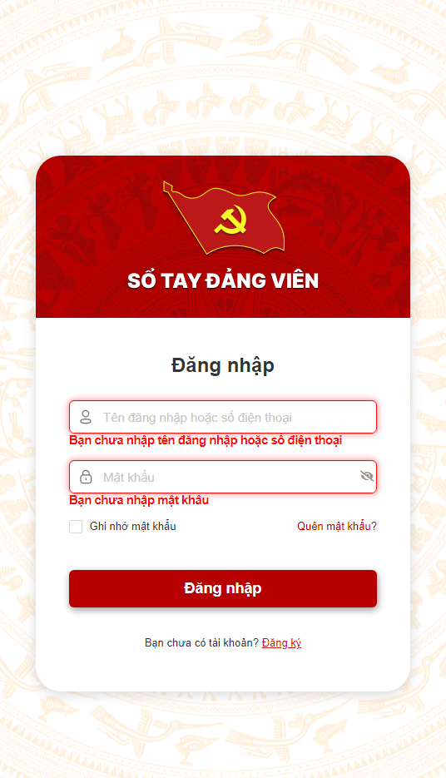
Bước 3: Click Đăng nhập để hoàn tất việc đăng nhập vào hệ thống. Sau khi đăng nhập thành công sẽ vào trang tổng quan của hệ thống.
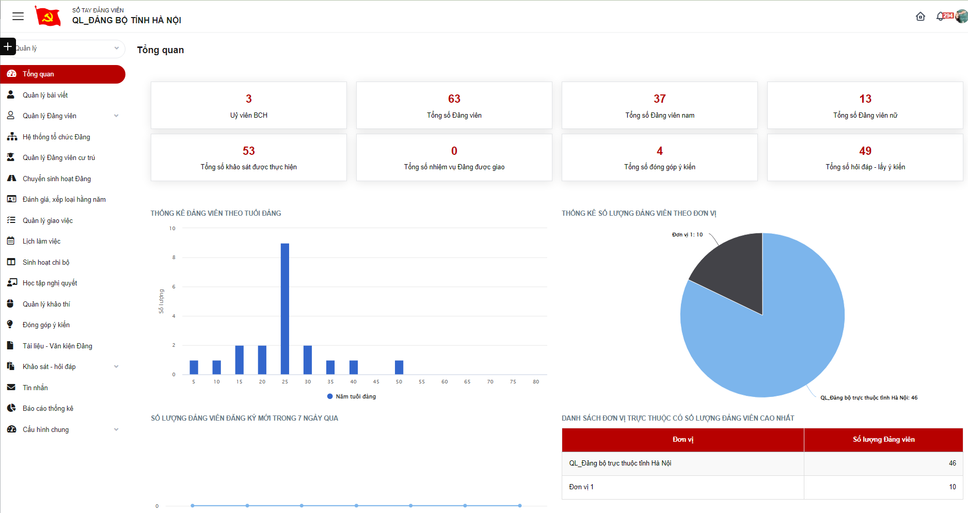

Quản lý bài viết

Thêm mới
Bước 1: Đăng nhập tài khoản có quyền quản lý đơn vị
Bước 2: Click Quản lý bài viết > Click button Thêm mới > Chọn loại bài viết cần thêm
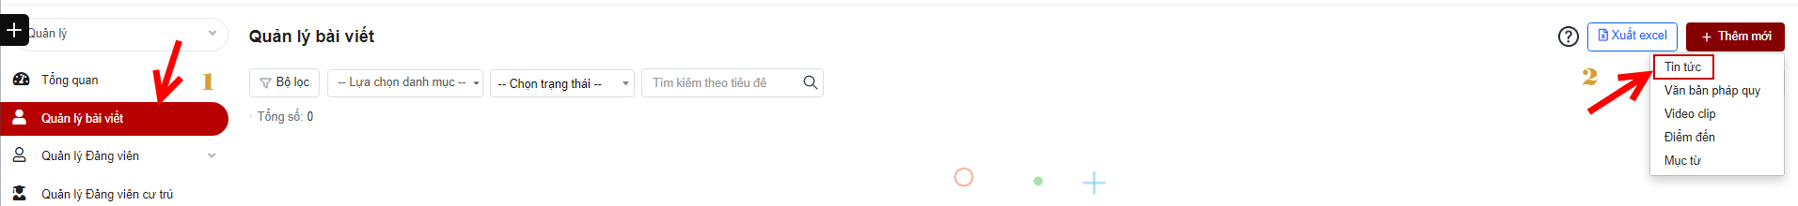
Bước 3: Nhập thông tin các trường có dấu * là bắt buộc.
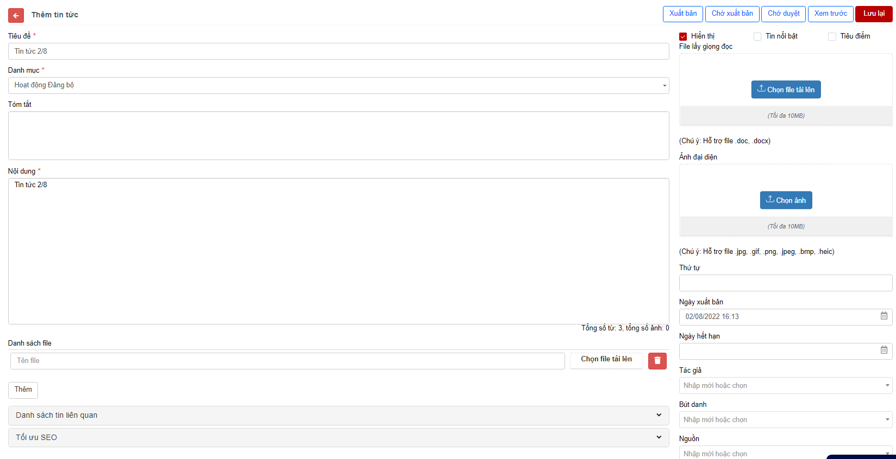
Bước 4: Click Lưu lại

Chỉnh sửa
Bước 1: Đăng nhập tài khoản có quyền quản lý đơn vị
Bước 2: Click Quản lý bài viết > Click icon chỉnh sửa
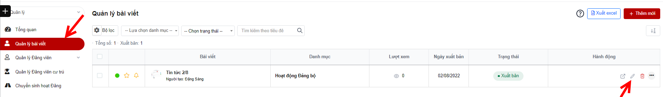
Bước 3: Nhập thông tin các trường có dấu * là bắt buộc.
Bước 4: Click Lưu lại

Xóa bài viết
Bước 1: Đăng nhập tài khoản có quyền quản lý đơn vị
Bước 2: Click Quản lý bài viết > Click icon xóa
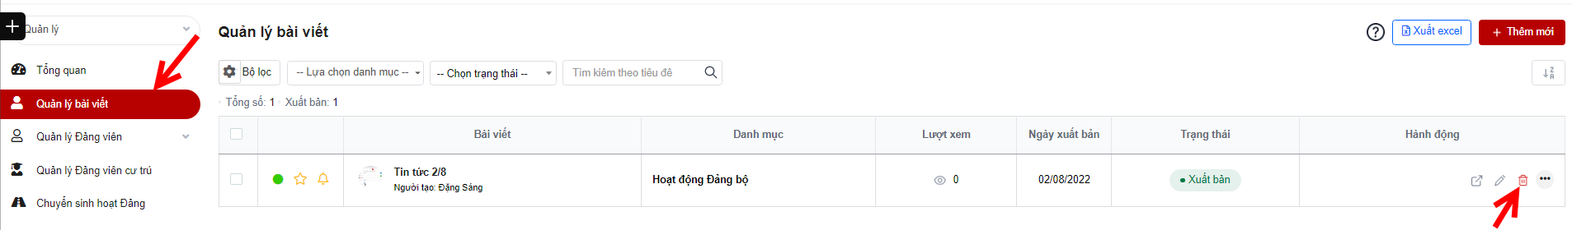
Bước 3: Hiển thị popup xác nhận xóa
- Click Xóa để xóa bài viết
- Click Hủy bỏ để đóng popup
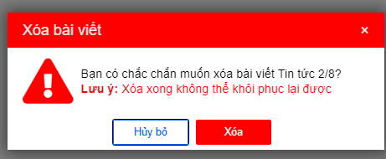

Quản lý đảng viên

Tài khoản

Thêm mới tài khoản
Bước 1: Đăng nhập tài khoản có quyền quản lý đơn vị
Bước 2: Click Quản lý đảng viên > Tài khoản > Click button Thêm mới
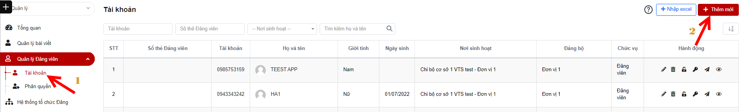
Bước 3: Hiển thị màn hình thêm mới tài khoản. Thực hiện nhập các trường thông tin, trong đó các trường có dấu (*) là bắt buộc nhập.
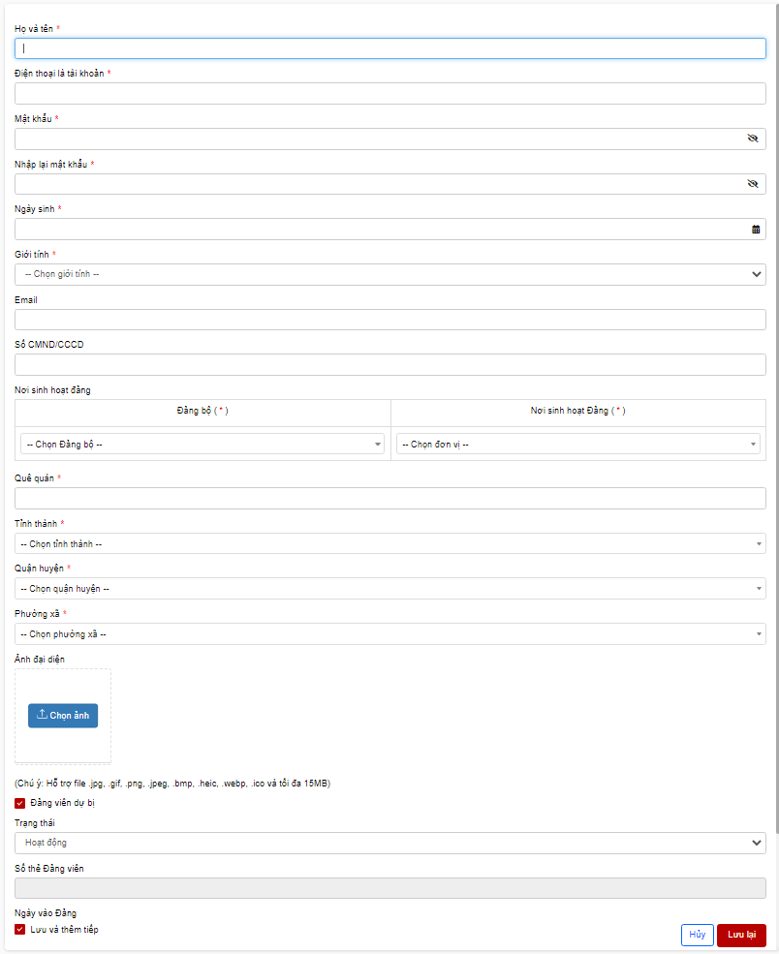
Bước 4: Click Lưu lại để hoàn thành việc thêm mới

Lưu ý:
- Chỉ thêm mới được Đảng viên dự bị.
- Checkbox Lưu và thêm tiếp để cho người dùng muốn thêm nhiều bản ghi mà không phải click thêm mới nhiều lần. Nếu tick chọn checkbox này thì sau khi click nút Lưu lại, hệ thống sẽ không đóng popup mà chỉ xóa hết các thông tin đã nhập hoặc đã chọn trước đó để người dùng tiếp tục thêm mới.

Chỉnh sửa tài khoản
Bước 1: Đăng nhập tài khoản có quyền quản lý đơn vị
Bước 2: Click Quản lý đảng viên > Tài khoản > Chọn 1 bản ghi muốn sửa > Click icon sửa để sửa thông tin
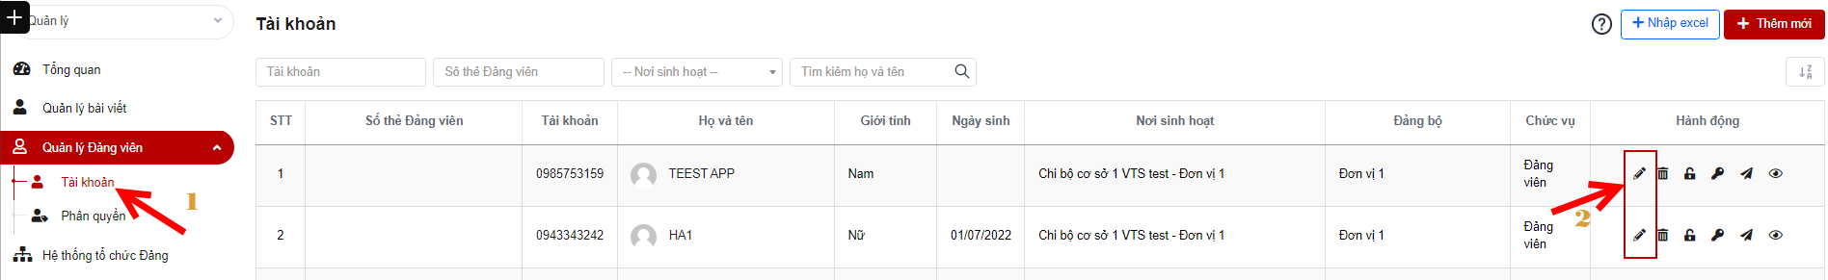
Bước 3: Hiển thị màn hình chỉnh sửa tài khoản. Thực hiện nhập vào các trường thông tin, trong đó các trường có dấu (*) là bắt buộc nhập.
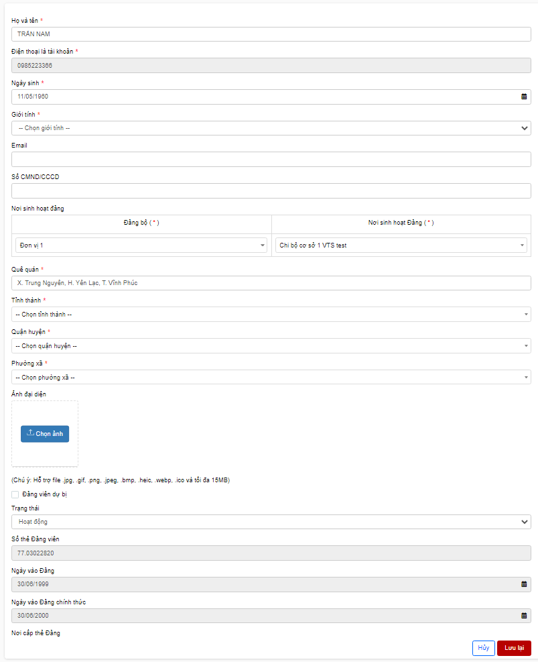
Bước 4: Click Lưu lại để hoàn thành việc chỉnh sửa thành công

Xóa tài khoản
Bước 1: Đăng nhập tài khoản có quyền quản lý đơn vị
Bước 2: Click Quản lý đảng viên > Tài khoản > Click icon Xóa
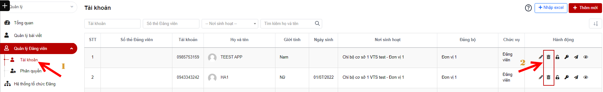
Bước 3: Hệ thống hiển thị popup xác nhận xóa
+ Click Xóa để xóa tài khoản, bản ghi sẽ bị xóa khỏi danh sách
+ Click Hủy bỏ để quay lại danh sách tài khoản
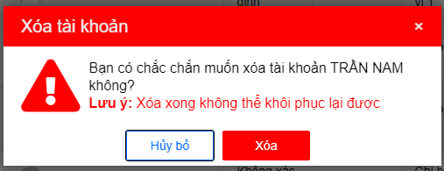

Đổi mật khẩu tài khoản
Bước 1: Đăng nhập tài khoản có quyền quản lý đơn vị
Bước 2: Click Quản lý đảng viên > Tài khoản > Click icon Đổi mật khẩu
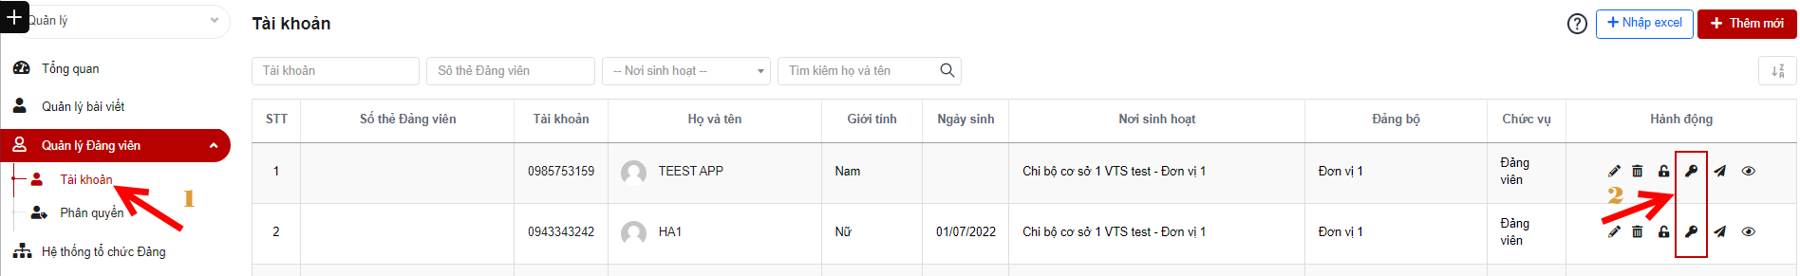
Bước 3: Hệ thống hiển thị màn hình Đổi mật khẩu. Thực hiện nhập các trường thông tin, trong đó các trường có dấu (*) là bắt buộc nhập.
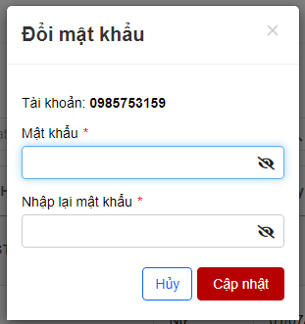
Bước 4: Click Cập nhật để hoàn thành việc đổi mật khẩu tài khoản.

Tìm kiếm tài khoản
Bước 1: Đăng nhập tài khoản có quyền quản lý đơn vị
Bước 2: Click Quản lý đảng viên > Tài khoản > Tại vùng tìm kiếm: nhập tiêu chí tìm kiếm > Click button Tìm kiếm/ Enter để thực hiện tìm kiếm tài khoản
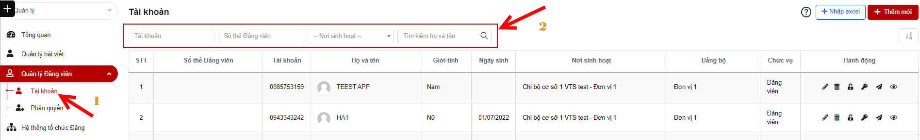

Nhập excel
Bước 1: Đăng nhập tài khoản có quyền quản lý đơn vị
Bước 2: Click Quản lý tài khoản > Tài khoản > Click button Nhập excel
Bước 3: Tải file mẫu > Nhập dữ liệu vào file mẫu > Import file lên > Click Lưu lại thực hiện thêm mới excel thành công
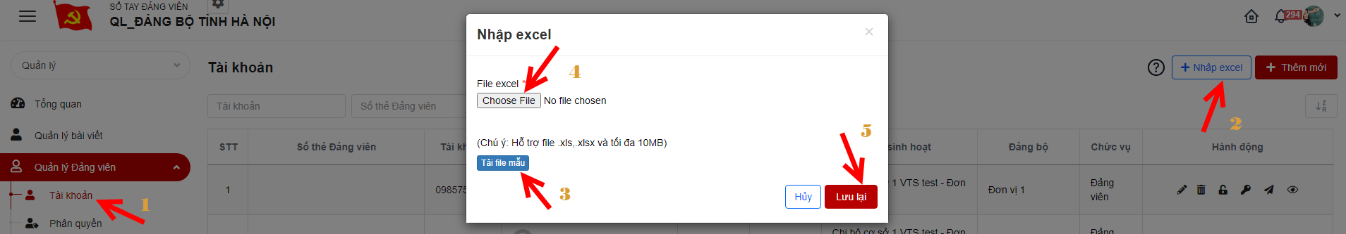

Khóa / Mở khóa tài khoản
- Khóa tài khoản
Bước 1: Đăng nhập tài khoản có quyền quản lý đơn vị
Bước 2: Click Quản lý đảng viên > Tài khoản > Danh sách > Click icon khóa
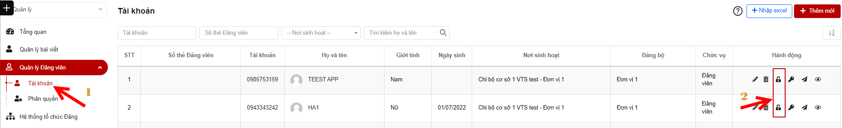
Bước 3: Hiển thị form xác nhận khóa tài khoản
- Click Khóa thực hiện khóa tài khoản
- Click Hủy bỏ để hủy bỏ thao tác khóa
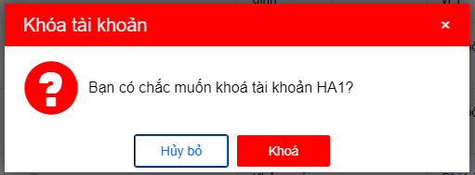
- Mở khóa tài khoản
Bước 1: Đăng nhập tài khoản có quyền quản lý đơn vị
Bước 2: Click Quản lý tài khoản > Tài khoản > Danh sách > Click icon mở khóa
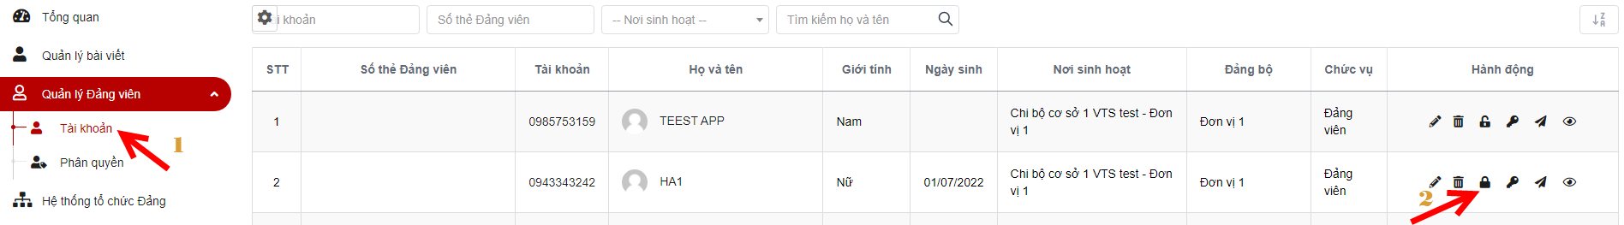

Bước 3: Hiển thị form xác nhận mở khóa tài khoản
- Click Mở khóa thực hiện mở khóa tài khoản
- Click Hủy bỏ để hủy bỏ thao tác mở khóa tài khoản
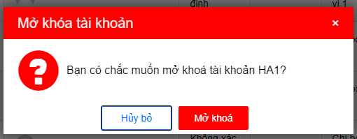

Yêu cầu cập nhật lại nơi sinh hoạt đảng
Bước 1: Đăng nhập tài khoản có quyền quản lý đơn vị
Bước 2: Click Quản lý đảng viên > Tài khoản > Click icon Yêu cầu cập nhật lại nơi sinh hoạt đảng
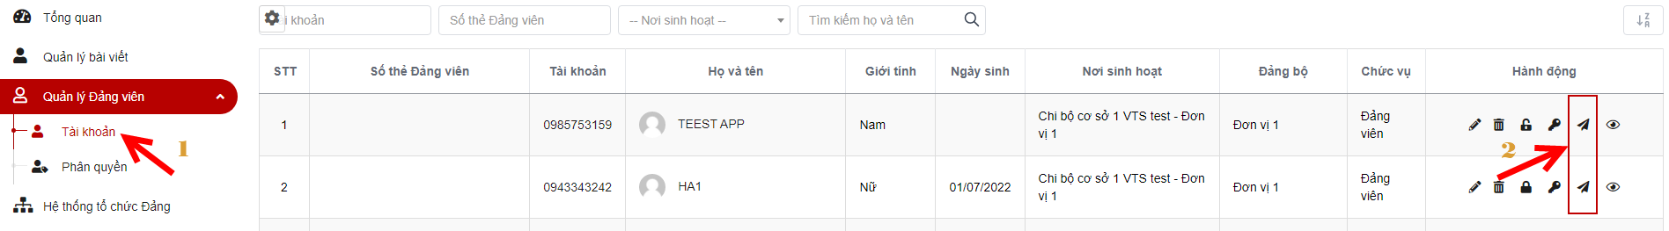
Bước 3: Hiển thị form xác nhận
- Click Yêu cầu thực hiện gửi yêu cầu thành công. Đảng viên sẽ nhận được thông báo yêu cầu cập nhật nơi sinh hoạt đảng.
- Click Hủy bỏ thực hiện hủy bỏ yêu cầu cập nhập lại nơi sinh hoạt Đảng.
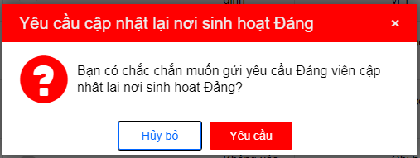

Phân quyền

Thêm mới phân quyền
Bước 1: Đăng nhập tài khoản có quyền quản lý đơn vị tỉnh
Bước 2: Click Quản lý đảng viên > Phân quyền > Click button Thêm mới
Bước 3: Hiển thị màn hình thêm mới phân quyền tài khoản. Thực hiện nhập vào các trường thông tin, trong đó các trường có dấu (*) là bắt buộc nhập.
Bước 4: Click Lưu để hoàn tất việc phân quyền
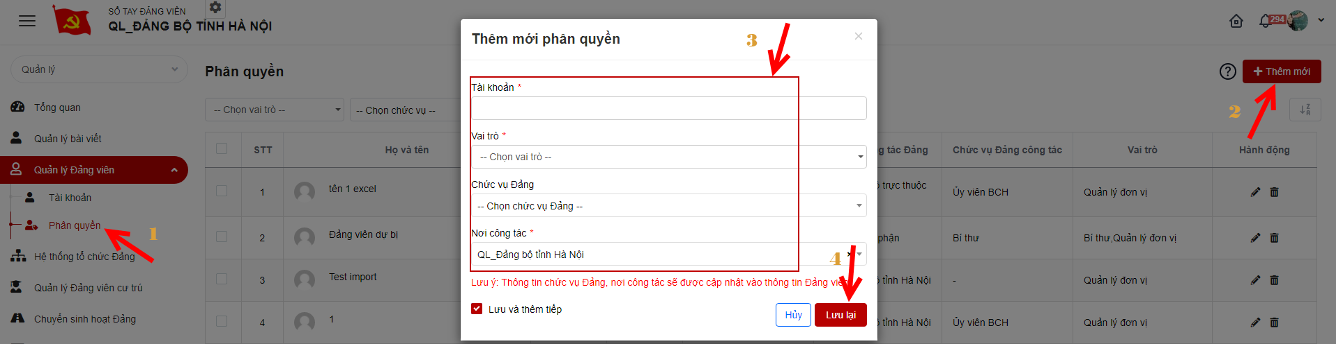

Chỉnh sửa phân quyền
Bước 1: Đăng nhập tài khoản có quyền quản lý đơn vị
Bước 2: Click Quản lý đảng viên > Phân quyền > Click icon chỉnh sửa để sửa phân quyền.
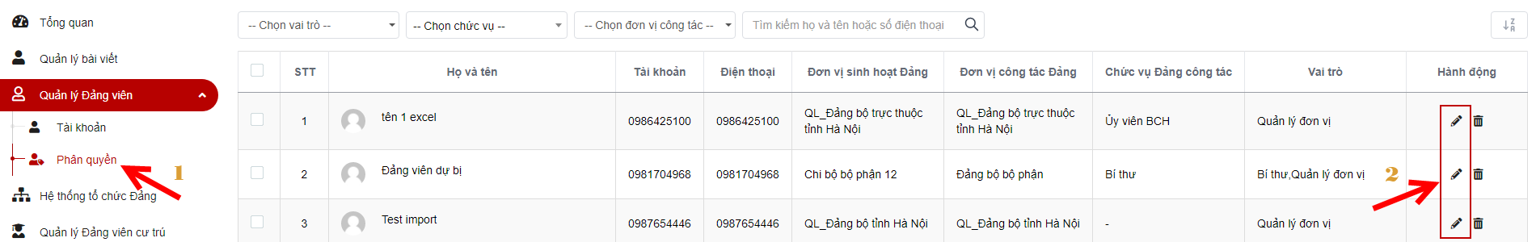
Bước 3: Hiển thị màn hình chỉnh sửa phân quyền. Thực hiện nhập vào các trường thông tin, trong đó các trường có dấu (*) là bắt buộc nhập.
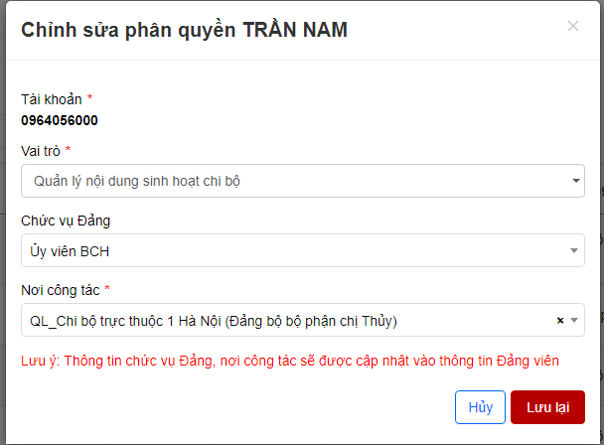
Bước 4: Click Lưu để hoàn thành việc chỉnh sửa phân quyền.

Xóa danh sách phân quyền
- Xóa 1 bản ghi phân quyền
Bước 1: Đăng nhập tài khoản có quyền quản lý đơn vị
Bước 2: Click Quản lý đảng viên > Phân quyền > Click icon Xóa
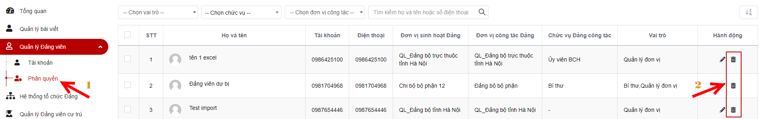
Bước 3: Hệ thống hiển thị popup xác nhận xóa
+ Click Xóa để xác nhận xóa tài khoản đã phân quyền
+ Click Hủy bỏ để quay lại danh sách
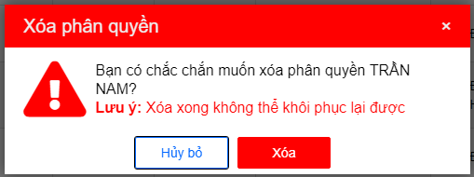
- Xóa nhiều bản ghi phân quyền
Bước 1: Đăng nhập tài khoản có quyền quản lý đơn vị
Bước 2: Click Quản lý đảng viên > Phân quyền > Tích chọn ô checkbox > Click chọn hành động xóa
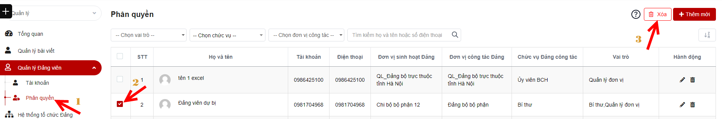
Bước 3: Hệ thống hiển thị popup xác nhận xóa
+ Click Xóa để xác nhận xóa tài khoản đã được phân quyền
+ Click Hủy bỏ để quay lại danh sách
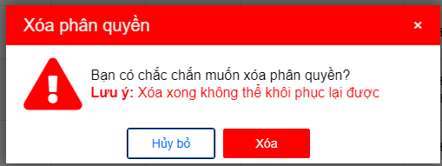

Tìm kiếm tài khoản phân quyền
Bước 1: Đăng nhập tài khoản có quyền quản lý đơn vị
Bước 2: Click Quản lý đảng viên > Phân quyền > Tại vùng tìm kiếm: nhập tiêu chí tìm kiếm > Click button Tìm kiếm/ Enter để thực hiện tìm kiếm tài khoản phân quyền.
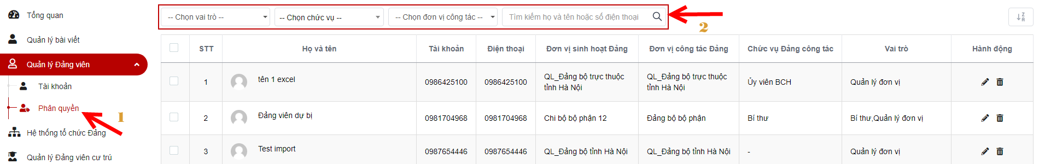

Hệ thống tổ chức Đảng

Thêm mới đơn vị
Bước 1: Đăng nhập tài khoản có quyền quản lý đơn vị
Bước 2: Click Hệ thống tổ chức Đảng > Click button thêm mới
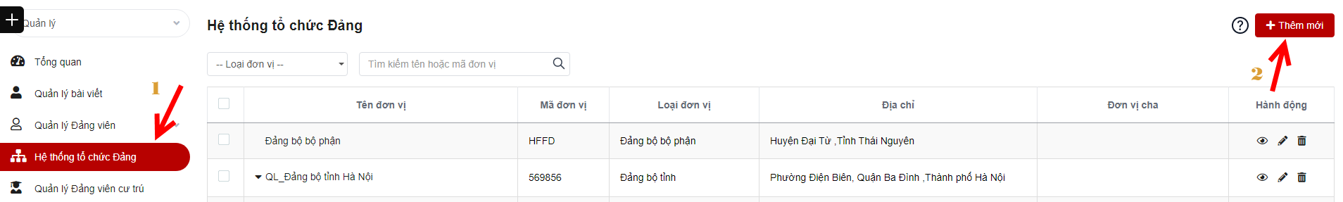
Bước 3: Hiển thị màn hình thêm mới đơn vị. Thực hiện nhập vào các trường thông tin, trong đó các trường có dấu (*) là bắt buộc nhập.
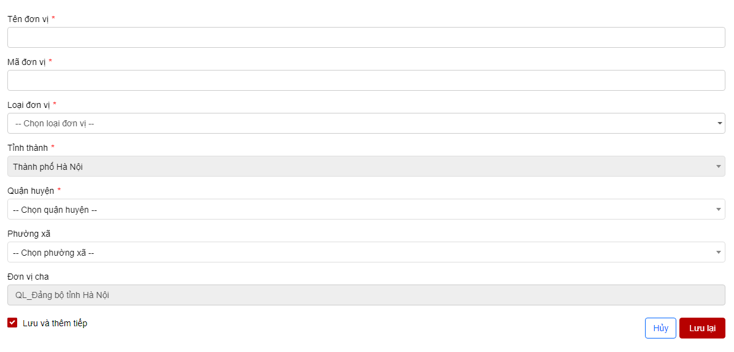
Bước 4: Click Lưu để hoàn thành thêm mới

Lưu ý:
- Tỉnh thành là lấy theo tỉnh thành của đơn vị hiện tại, không cho phép thay đổi.
- Đơn vị cha là đơn vị hiện tại, không cho phép thay đổi.
- Checkbox Lưu và thêm tiếp để cho người dùng muốn thêm nhiều bản ghi mà không phải click thêm mới nhiều lần. Nếu tick chọn checkbox này thì sau khi click nút Lưu lại, hệ thống sẽ không đóng popup mà chỉ xóa hết các thông tin đã nhập hoặc đã chọn trước đó để người dùng tiếp tục thêm mới.

Chỉnh sửa đơn vị
Bước 1: Đăng nhập tài khoản có quyền quản lý đơn vị
Bước 2: Click Hệ thống tổ chức Đảng > Click icon chỉnh sửa để sửa đơn vị.
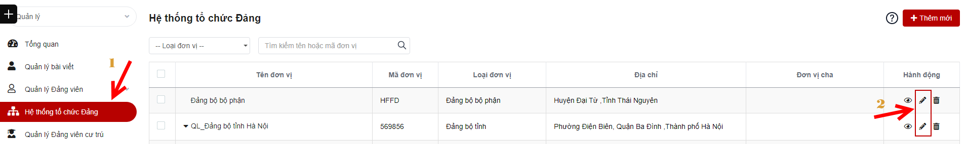
Bước 3: Hiển thị màn hình chỉnh sửa đơn vị. Thực hiện nhập các trường thông tin, trong đó các trường có dấu (*) là bắt buộc nhập.
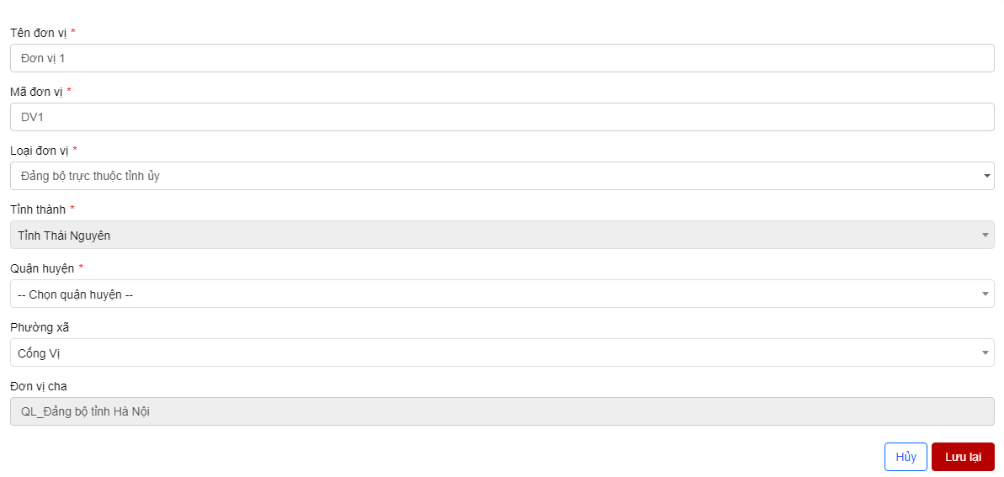
Bước 4: Click Lưu để hoàn thành việc chỉnh sửa đơn vị

Xóa đơn vị
Bước 1: Đăng nhập tài khoản có quyền quản lý đơn vị
Bước 2: Click Hệ thống tổ chức Đảng > Click icon Xóa để xóa đơn vị
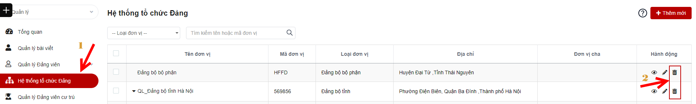
Bước 3: Hệ thống hiển thị popup xác nhận xóa
+ Click Xóa để xác nhận xóa đơn vị, bản ghi bị mất khỏi danh sách
+ Click Hủy bỏ để quay lại danh sách
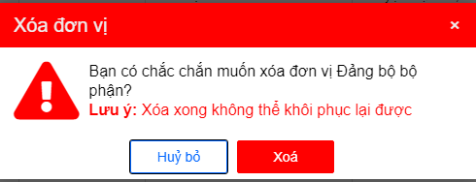

Tìm kiếm đơn vị
Bước 1: Đăng nhập tài khoản có quyền quản lý đơn vị
Bước 2: Click Hệ thống tổ chức Đảng > Tại vùng tìm kiếm: nhập tiêu chí tìm kiếm > click button Tìm kiếm/ Enter để tìm kiếm tổ chức Đảng.
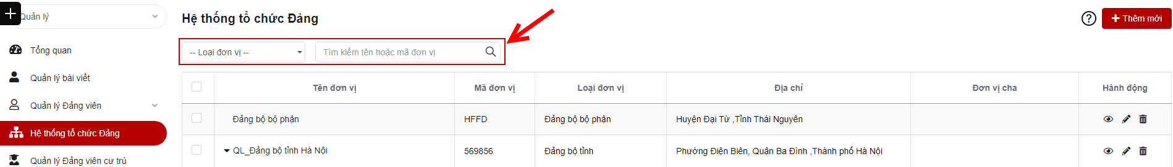
Bước 3: Click button Tìm kiếm/ Enter để thực hiện tìm kiếm đơn vị

Quản lý Đảng viên cư trú
Bước 1: Đăng nhập tài khoản có quyền quản lý đơn vị
Bước 2: Click Quản lý đảng viên cư trú
Bước 3: Hiển thị danh sách các đảng viên đăng ký cư trú

Trên chi bộ

Duyệt đảng viên cư trú
Bước 1: Click nút Duyệt
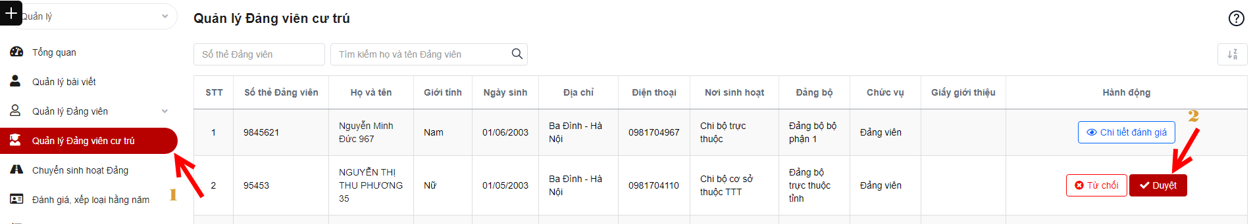
Bước 2: Hiển thị popup xác nhận duyệt
- Click Duyệt để duyệt đảng viên cư trú. Hiện nút Đánh giá.
- Click Hủy bỏ để đóng popup, không duyệt.
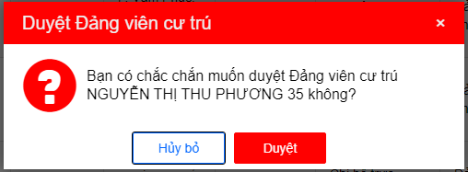

Từ chối đảng viên cư trú
Bước 1: Click nút Từ chối
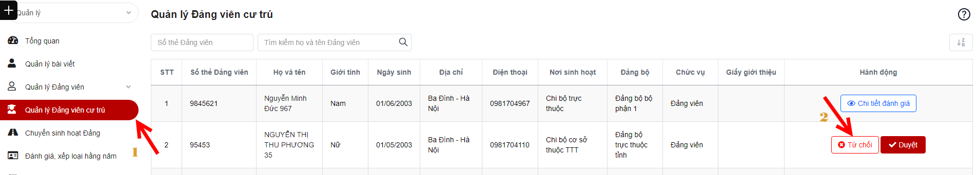
Bước 2: Hiển thị popup từ chối đảng viên cư trú
- Click Từ chối để từ chối đảng viên cư trú, đảng viên sẽ nhận được thông báo từ chối.
- Click Hủy bỏ để đóng popup, hủy bỏ từ chối.
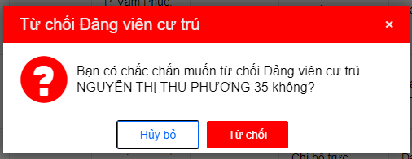

Đánh giá đảng viên cư trú
Bước 1: Click nút Đánh giá
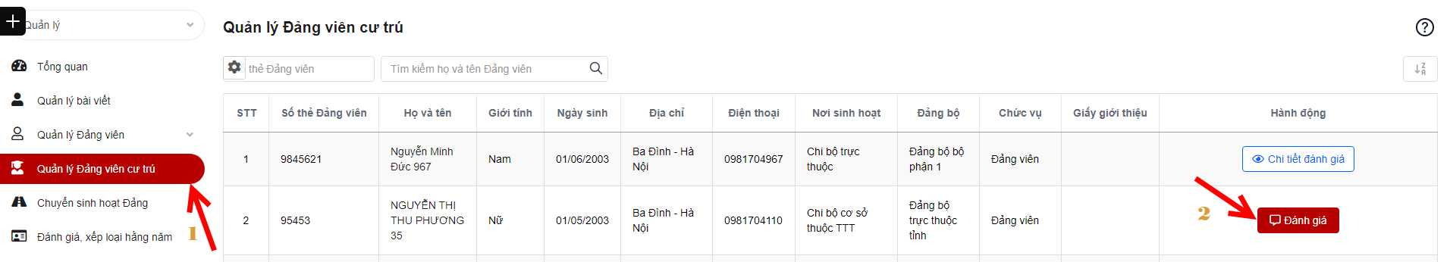
Bước 2: Hiển thị popup đánh giá
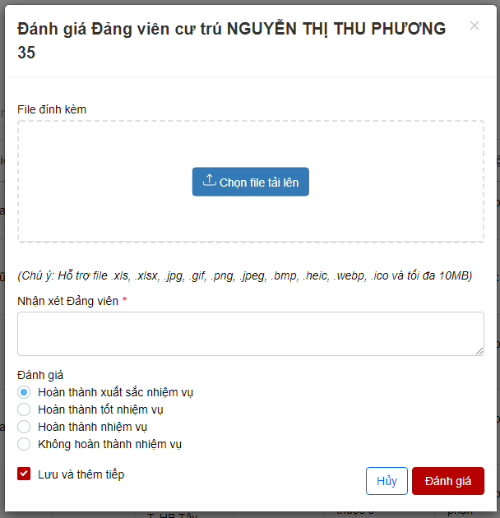
Bước 3: Nhập các thông tin có dấu * là bắt buộc > Click đánh giá để hoàn thành. Đánh giá được gửi lên đơn vị cấp trên trực tiếp (Đảng bộ bộ phận hoặc đảng bộ cơ sở).

Trên đảng bộ

Đảng bộ bộ phận
Bước 1: Click nút Chuyển đánh giá
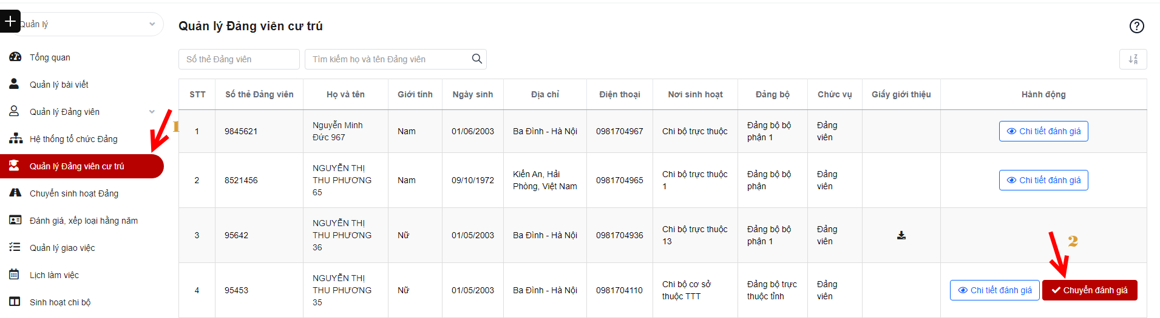
Bước 2: Hiện màn popup chuyển đánh giá. Hiện các thông tin mà chi bộ đánh giá trước đó.
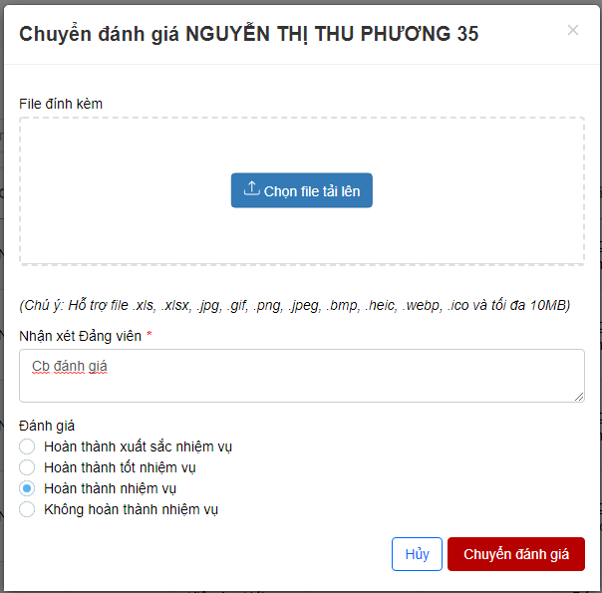
Bước 3: Điều chỉnh các thông tin nếu có > Click chuyển đánh giá để hoàn thành.

Đảng bộ cơ sở
Bước 1: Click nút Duyệt đánh giá
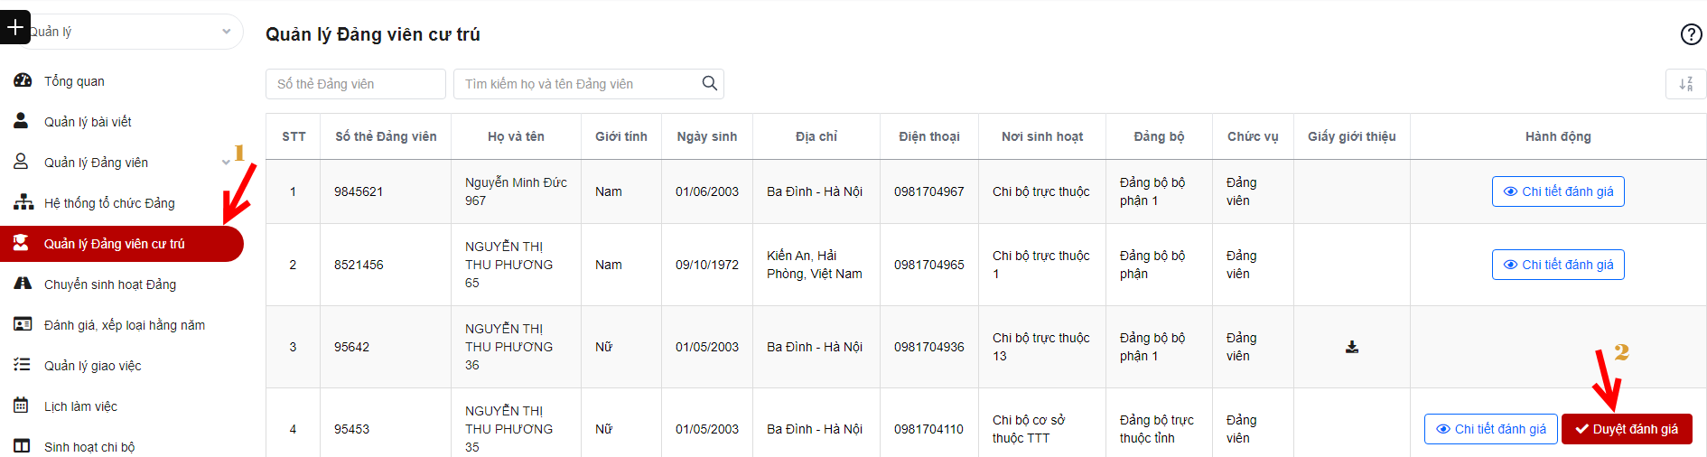
Bước 2: Hiển thị popup duyệt đánh giá, hiển thị các thông tin mà chi bộ hoặc đảng bộ bộ phận đã nhập trước đó.
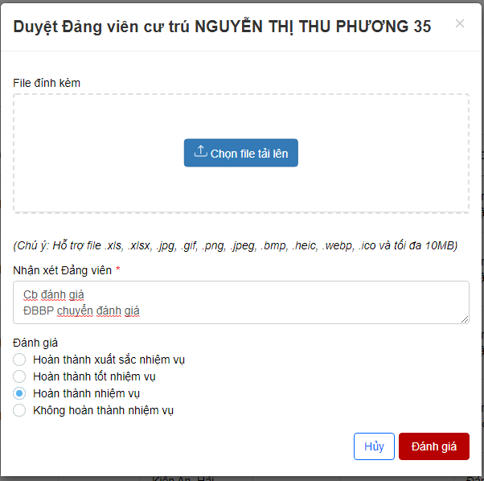
Bước 3: Thay đổi thông tin nếu có > Click Đánh giá để hoàn thành. Đảng nhận được thông báo đánh giá cư trú.

Chuyển sinh hoạt đảng
Bước 1: Đăng nhập tài khoản có quyền quản lý đơn vị
Bước 2: Click menu Chuyển sinh hoạt đảng
Bước 3: Hiển thị danh sách các đảng viên yêu cầu chuyển nơi sinh hoạt đảng.

Duyệt yêu cầu chuyển sinh hoạt đảng
Bước 1: Click icon duyệt
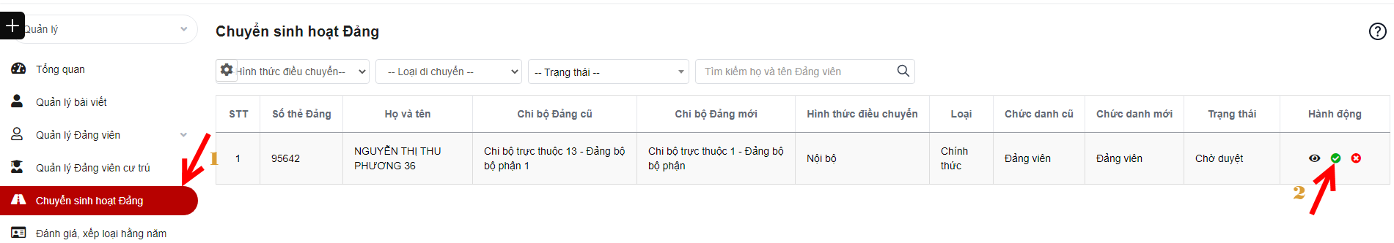
Bước 2: Hiển thị popup duyệt
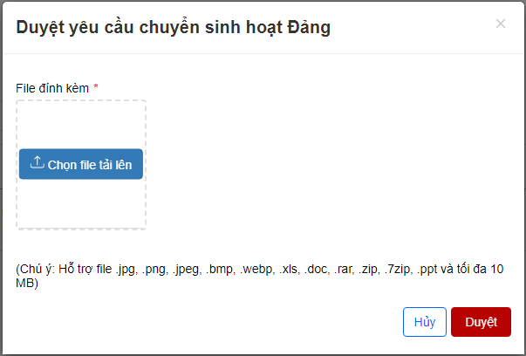
Bước 3: Nhập các thông tin có dấu * bắt buộc > Click Duyệt để gửi lên đơn vị cấp trên trực tiếp.

Từ chối yêu cầu chuyển sinh hoạt đảng
Bước 1: Click icon Từ chối
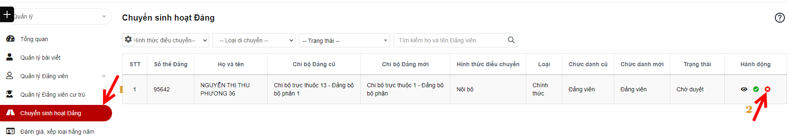
Bước 2: Hiển thị popup từ chối > Nhập lý do > Click từ chối
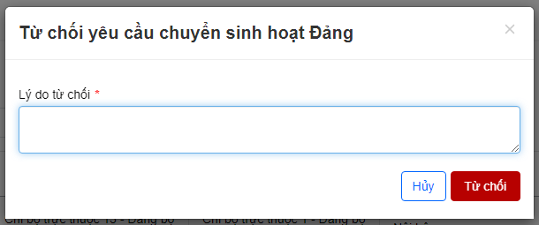

Xem chi tiết
Bước 1: Click icon xem chi tiết
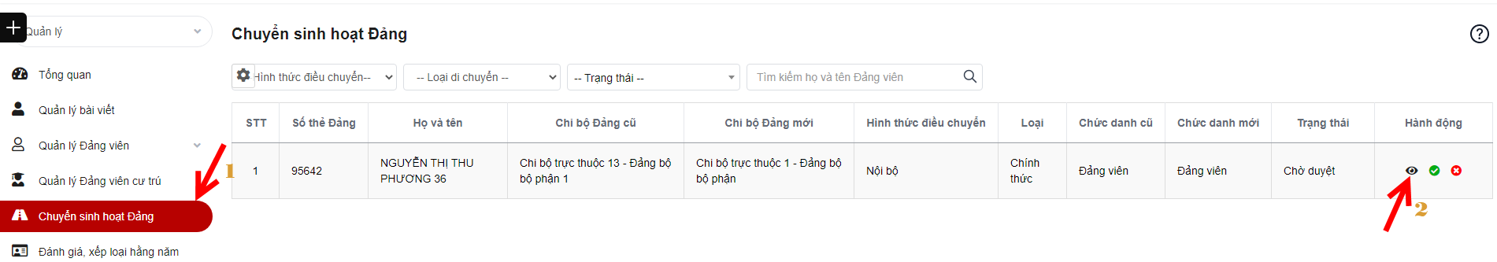
Bước 2: Hiển thị popup xem chi tiết yêu cầu chuyển sinh hoạt đảng.
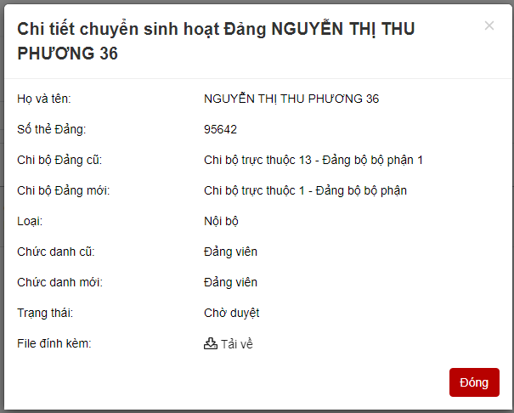

Đánh giá, xếp loại hàng năm
Bước 1: Đăng nhập tài khoản có quyền quản lý đơn vị
Bước 2: Click menu Đánh giá, xếp loại hàng năm

Xếp loại tổ chức đảng

Thêm mới xếp loại
Bước 1: Click nút Thêm mới
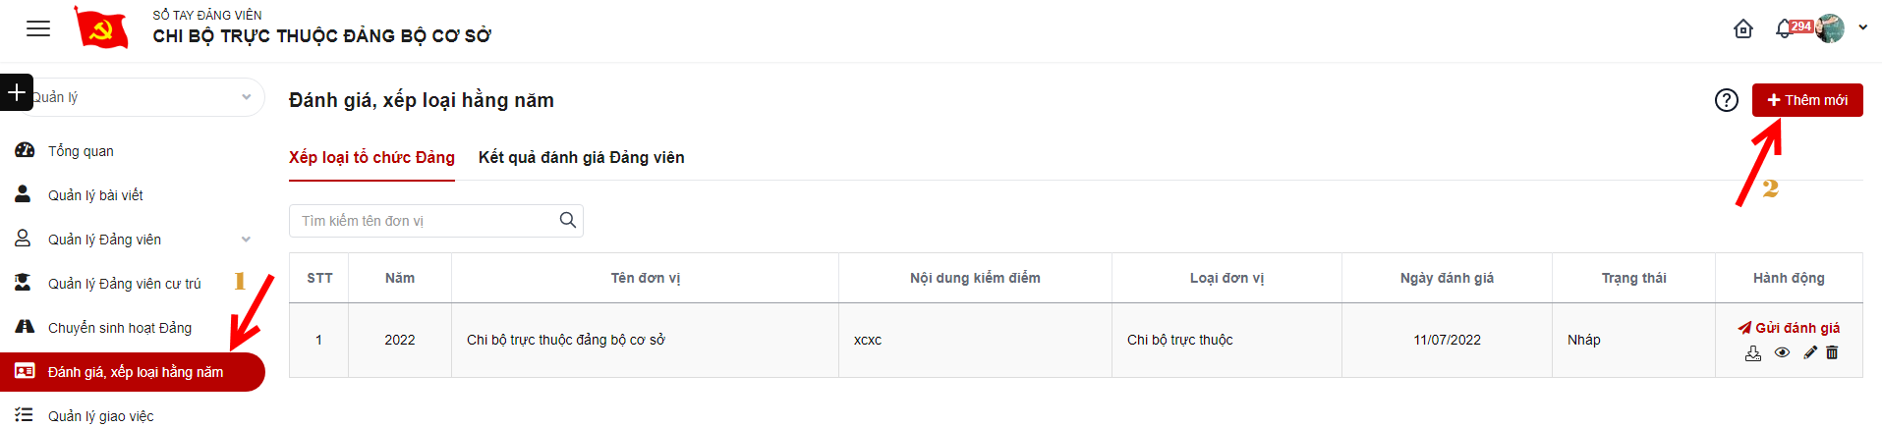
Bước 2: Nhập thông tin các trường có dấu * là bắt buộc.
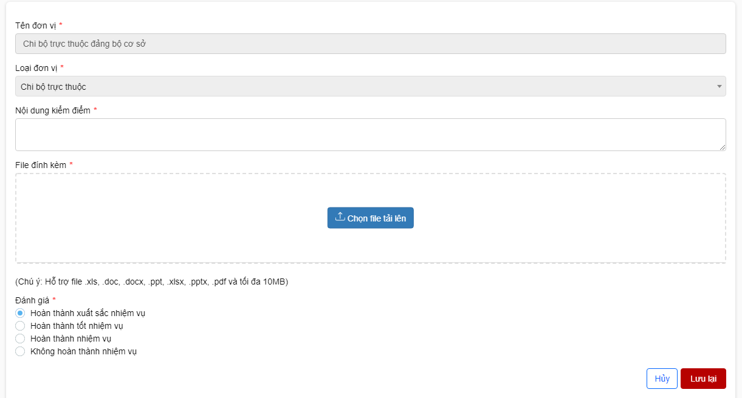
Bước 2: Click Lưu lại.
Lưu ý: Một năm chỉ tạo được 1 bản ghi để đánh giá.

Chỉnh sửa xếp loại
Bước 1: Click icon chỉnh sửa
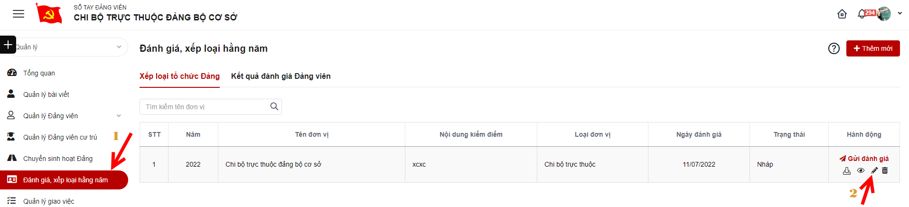
Bước 2: Nhập thông tin các trường có dấu * là bắt buộc.
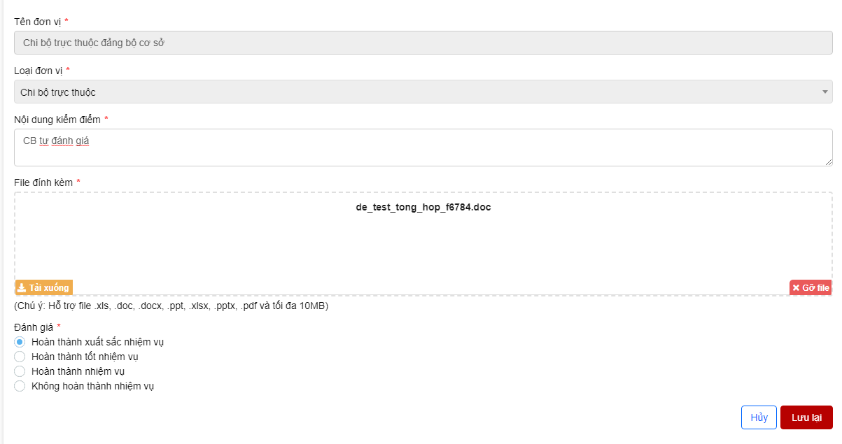
Bước 2: Click Lưu lại.
Lưu ý: Chỉ được sửa khi chưa gửi đánh giá.

Xóa xếp loại
Bước 1: Click icon xóa
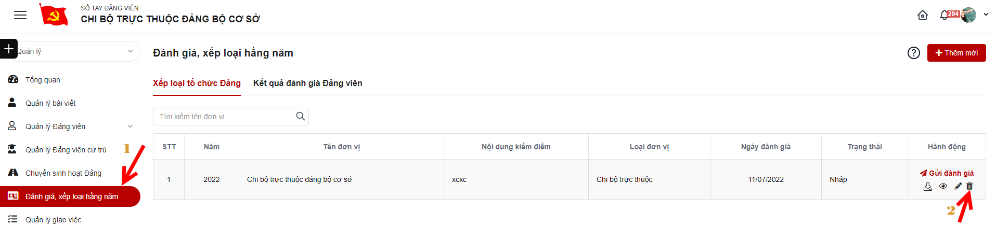
Bước 2: Hiển thị popup xác nhận xóa
- Click Xóa để xóa bản ghi khỏi danh sách.
- Click Hủy bỏ để đóng popup, hủy bỏ việc xóa.
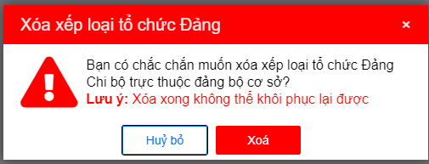
Lưu ý: Chỉ được xóa khi chưa gửi đánh giá.

Gửi đánh giá
Bước 1: Click Gửi đánh giá
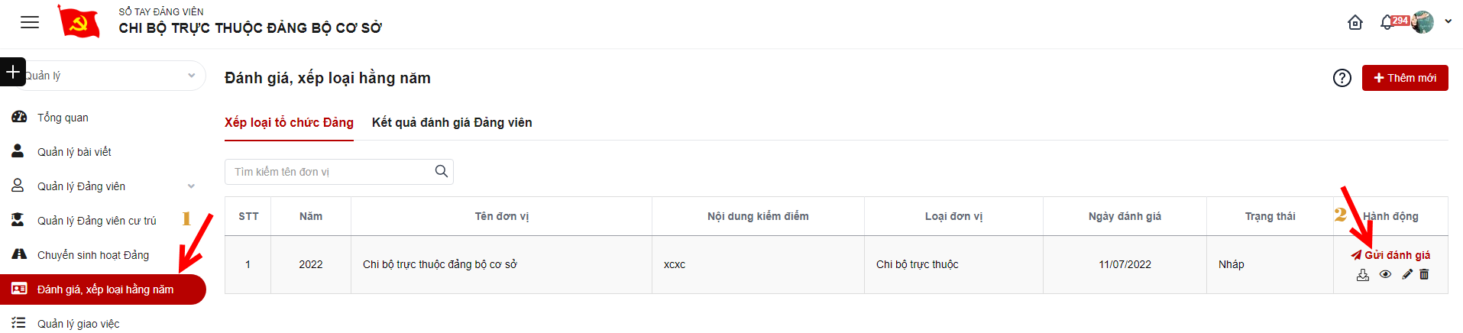
Bước 2: Hiển thị popup xác nhận gửi
- Click Gửi để gửi đánh giá lên cấp trên quản lý trực tiếp.
- Click Hủy bỏ để đóng popup, hủy bỏ việc gửi đi.
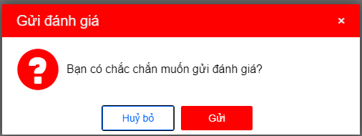

Đánh giá đơn vị đảng
Bước 1: Đăng nhập tài khoản có quyền quản lý đơn vị trên đảng bộ bộ phận hoặc đảng bộ cơ sở hoặc đảng bộ trực thuộc tỉnh hoặc đảng bộ tỉnh.
Bước 2: Click menu Đánh giá, xếp loại hàng năm > Tab Đánh giá đơn vị đảng

Duyệt đánh giá
Bước 1: Click Duyệt
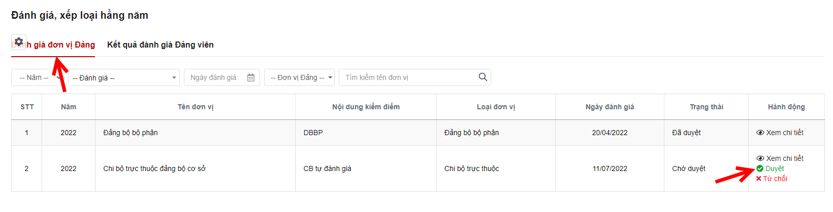
Bước 2: Hiển thị popup xác nhận duyệt
- Click Duyệt để duyệt đánh giá đơn vị đảng
- Click Hủy bỏ để đóng popup, hủy bỏ duyệt.
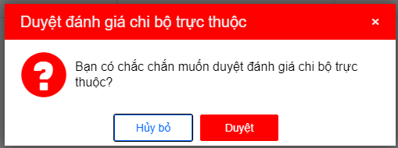

Từ chối đánh giá
Bước 1: Click Từ chối
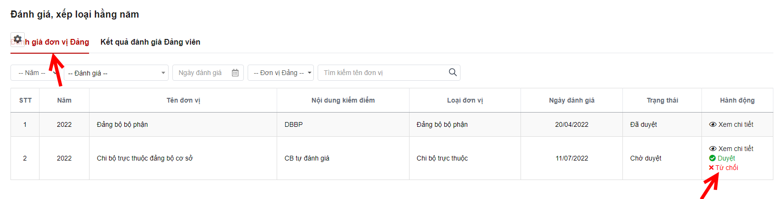
Bước 2: Hiển thị popup xác nhận từ chối
- Click Từ chối để từ chối đánh giá đơn vị đảng, bản ghi ẩn khỏi danh sách
- Click Hủy bỏ để đóng popup, hủy bỏ từ chối.
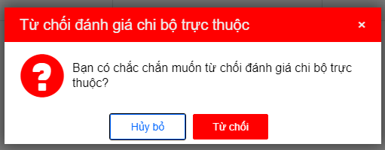

Xem chi tiết
Bước 1: Click Xem chi tiết
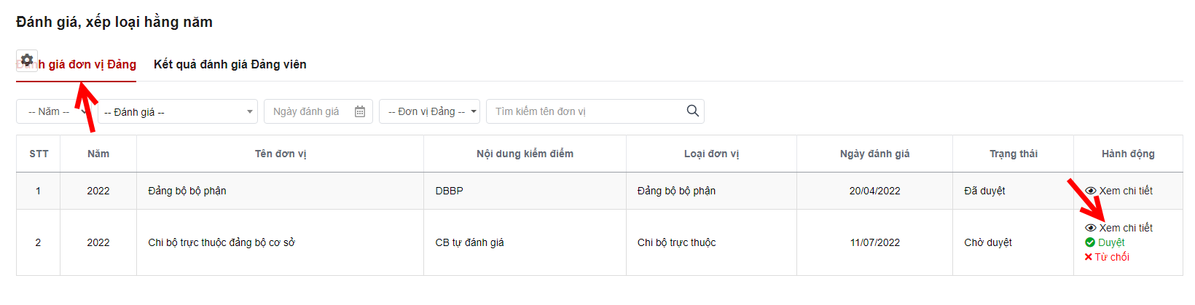
Bước 2: Hiển thị popup xem chi tiết. Hiển thị thông tin mà đơn vị cấp dưới gửi lên.
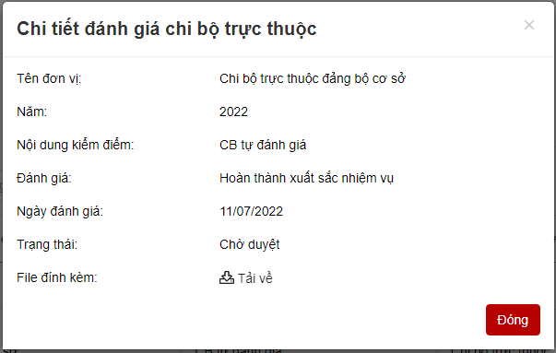

Kết quả đánh giá đảng viên
Bước 1: Đăng nhập tài khoản có quyền quản lý đơn vị
Bước 2: Click menu Đánh giá, xếp loại hàng năm > Tab Kết quả đánh giá đảng viên

Trên chi bộ
- Sửa đánh giá
Bước 1: Click icon chỉnh sửa.
Bước 2: Hiển thị thông tin mà đảng viên đã gửi lên.
Bước 3: Chỉnh sửa thông tin nếu có > Click Lưu lại để lưu thông tin.
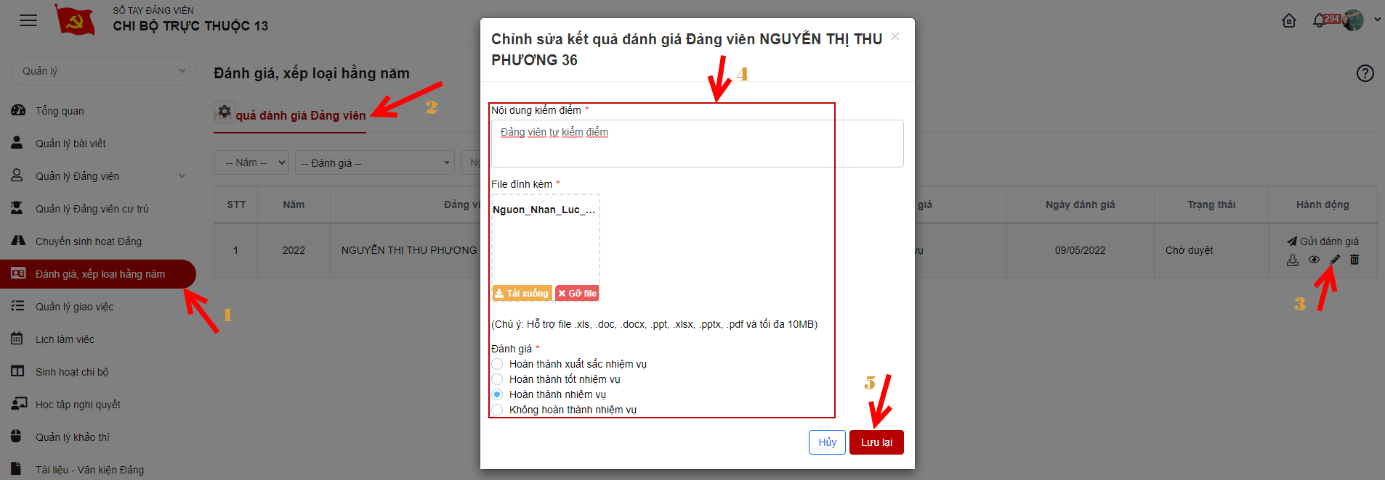
- Xóa đánh giá
Bước 1: Click icon xóa
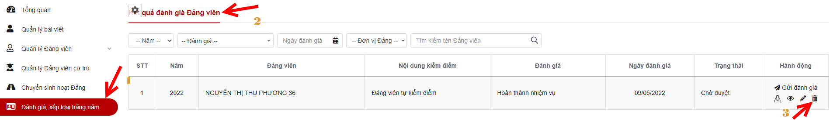
Bước 2: Hiển thị popup xác nhận xóa
- Click Xóa để xóa đánh giá của đảng viên
- Click Hủy bỏ để đóng popup.
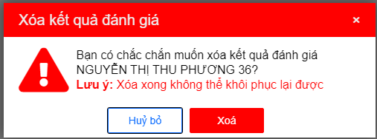
- Gửi đánh giá
Bước 1: Click Gửi đánh giá
Bước 2: Hiển thị popup xác nhận gửi
- Click Gửi để gửi đánh giá của đảng viên lên đảng bộ bộ phận hoặc đảng bộ cơ sở.
- Click Hủy bỏ để đóng popup.
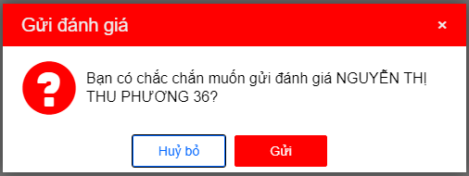

Trên đảng bộ

Đảng bộ bộ phận
- Sửa đánh giá
Bước 1: Click icon chỉnh sửa.
Bước 2: Hiển thị thông tin mà chi bộ bộ phận đã gửi lên.
Bước 3: Chỉnh sửa thông tin nếu có > Click Lưu lại để lưu thông tin.
- Xóa đánh giá
Bước 1: Click icon xóa
Bước 2: Hiển thị popup xác nhận xóa
- Click Xóa để xóa đánh giá của đảng viên
- Click Hủy bỏ để đóng popup.
- Gửi đánh giá
Bước 1: Click Gửi đánh giá
Bước 2: Hiển thị popup xác nhận gửi
- Click Gửi để gửi đánh giá của đảng viên lên đảng bộ bộ phận hoặc đảng bộ cơ sở.
- Click Hủy bỏ để đóng popup.

Đảng bộ cơ sở
- Xem chi tiết
Bước 1: Click Xem chi tiết
Bước 2: Hiển thị popup xem chi tiết mà đảng bộ bộ phận gửi lên
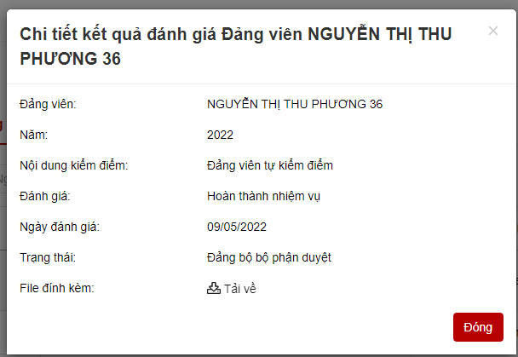
- Duyệt đánh giá
Bước 1: Click Duyệt 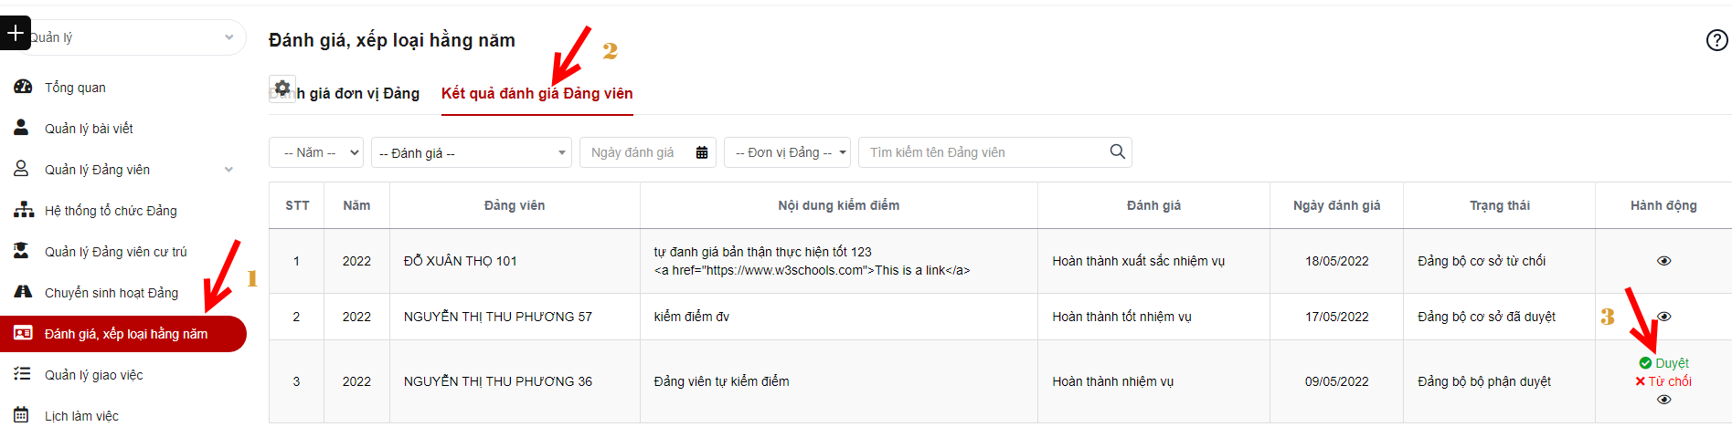

Bước 2: Hiển thị popup xác nhận duyệt
- Click Duyệt để duyệt đánh giá đơn vị đảng
- Click Hủy bỏ để đóng popup, hủy bỏ duyệt.
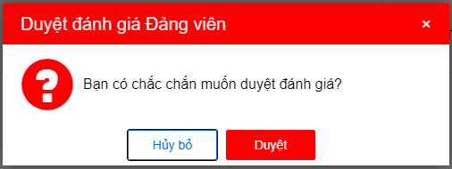
- Từ chối đánh giá
Bước 1: Click Từ chối
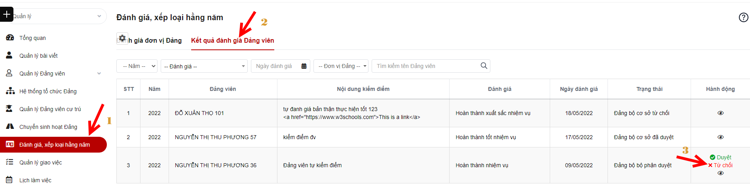
Bước 2: Hiển thị popup xác nhận từ chối
- Click Từ chối để từ chối đánh giá đơn vị đảng, bản ghi ẩn khỏi danh sách
- Click Hủy bỏ để đóng popup, hủy bỏ từ chối.
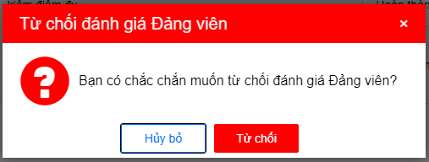

Sinh hoạt chi bộ
- Nội dung sinh hoạt chi bộ

Thêm mới sinh hoạt chi bộ
Bước 1: Đăng nhập tài khoản có quyền quản lý đơn vị
Bước 2: Click Sinh hoạt chi bộ > Click button thêm mới
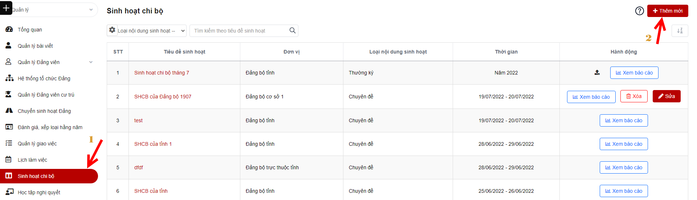
Bước 3: Hiển thị màn hình thêm mới sinh hoạt chi bộ. Thực hiện nhập vào các trường thông tin, trong đó các trường có dấu (*) là bắt buộc nhập.
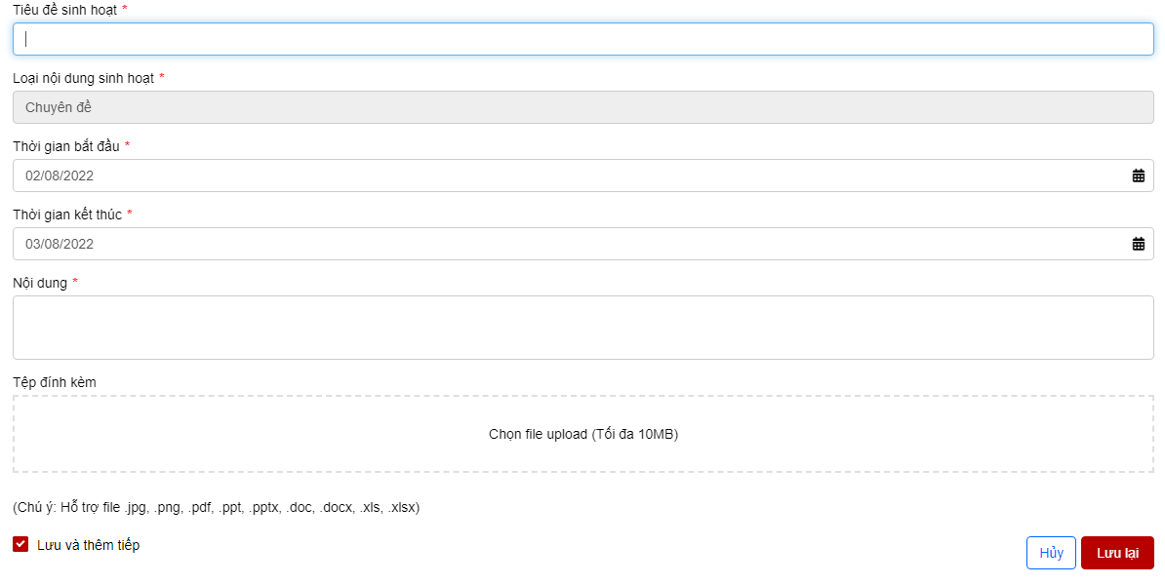
Bước 4: Click Lưu lại để hoàn thành việc thêm mới.
Lưu ý:
- Chỉ tạo được sinh hoạt chi bộ chuyên đề, sinh hoạt chi bộ định kỳ hệ thống tự động tạo
- Sau khi thêm xong các đơn vị cấp dưới có thể nhìn thấy.
- Chi bộ được đăng ký sinh hoạt chi bộ do đảng bộ tạo ra, đối với sinh hoạt chi bộ do chính đơn vị chi bộ tạo ra thì không cần đăng ký

Chỉnh sửa sinh hoạt chi bộ
Bước 1: Đăng nhập tài khoản có quyền quản lý đơn vị
Bước 2: Click Sinh hoạt chi bộ > Click sửa
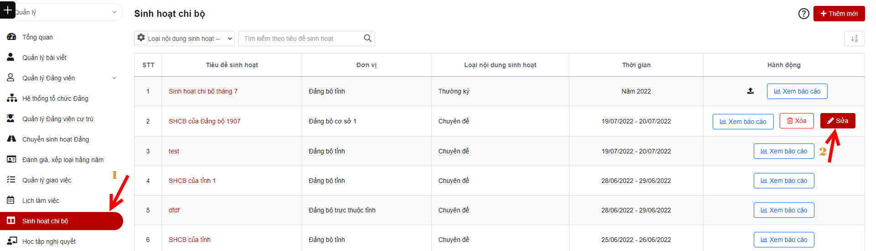
Bước 3: Hiển thị màn hình chỉnh sửa sinh hoạt chi bộ. Thực hiện nhập vào các trường thông tin, trong đó các trường có dấu (*) là bắt buộc nhập.
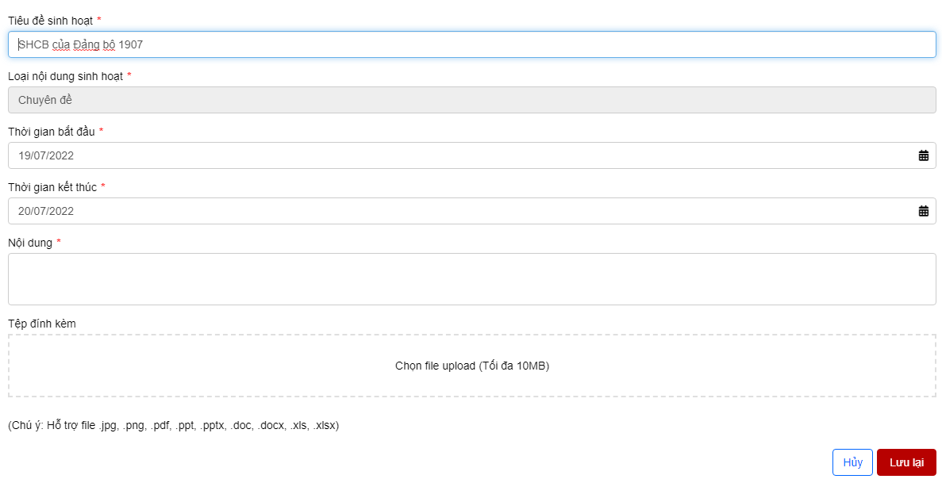
Bước 4: Click Lưu lại để hoàn thành việc chỉnh sửa

Xóa nội dung sinh hoạt chi bộ
Bước 1: Đăng nhập tài khoản có quyền quản lý đơn vị
Bước 2: Click Sinh hoạt chi bộ > Click xóa
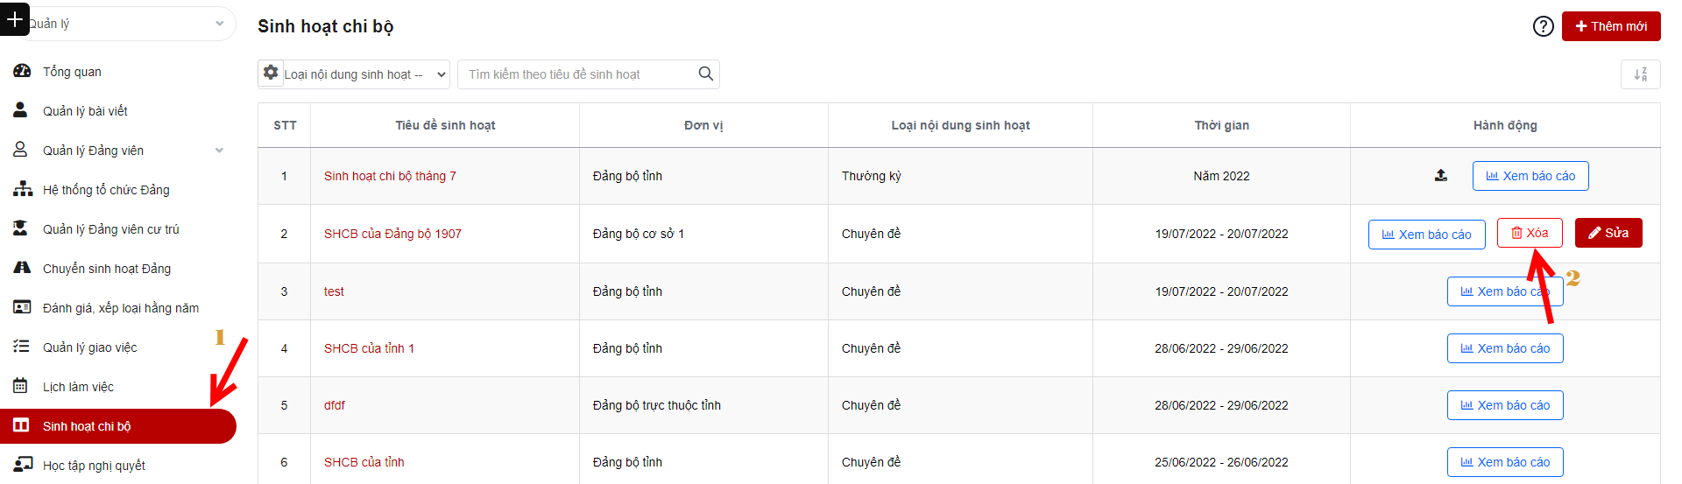
Bước 3: Hệ thống hiển thị popup xác nhận xóa
+ Click Xóa để xác nhận xóa, bản ghi bị mất khỏi danh sách
+ Click Hủy bỏ để quay lại danh sách
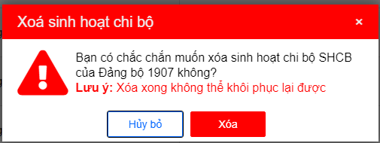

Đăng ký sinh hoạt chi bộ
Bước 1: Đăng nhập tài khoản có quyền quản lý đơn vị chi bộ trực thuộc hoặc chi bộ cơ sở
Bước 2: Click Sinh hoạt chi bộ > Click Đăng ký
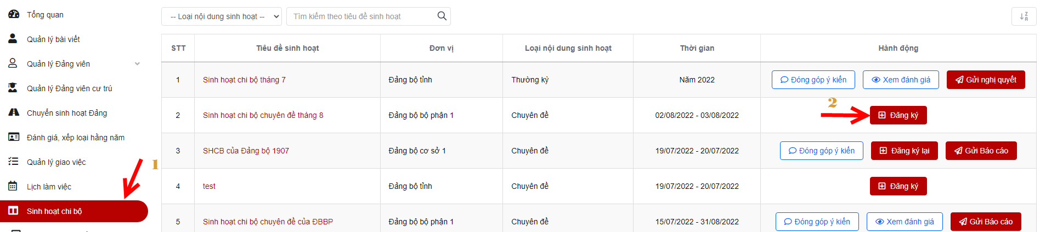
Bước 3: Hiển thị popup đăng ký thông tin. Nhập các thông tin có dấu * là trường bắt buộc> Click Lưu lại
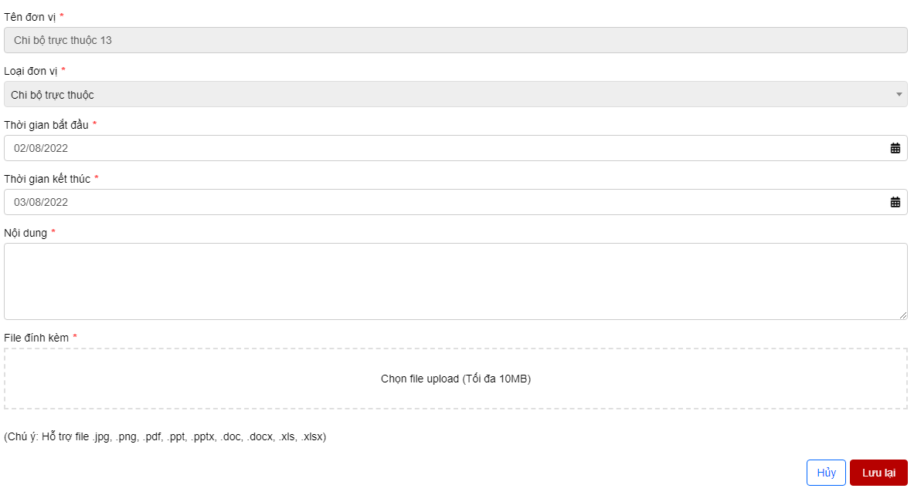
Lưu ý: Sau khi đăng ký xong có thể đăng ký lại và có thể gửi báo cáo.

Gửi báo cáo
Bước 1: Đăng nhập tài khoản có quyền quản lý đơn vị chi bộ trực thuộc hoặc chi bộ cơ sở
Bước 2: Click Sinh hoạt chi bộ > Click Gửi báo cáo
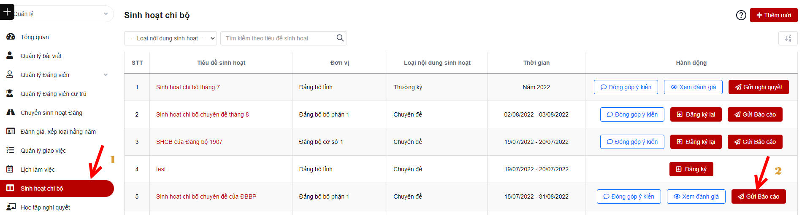
Bước 3: Hiển thị popup gửi báo cáo. Nhập các thông tin có dấu * là trường bắt buộc> Click Gửi
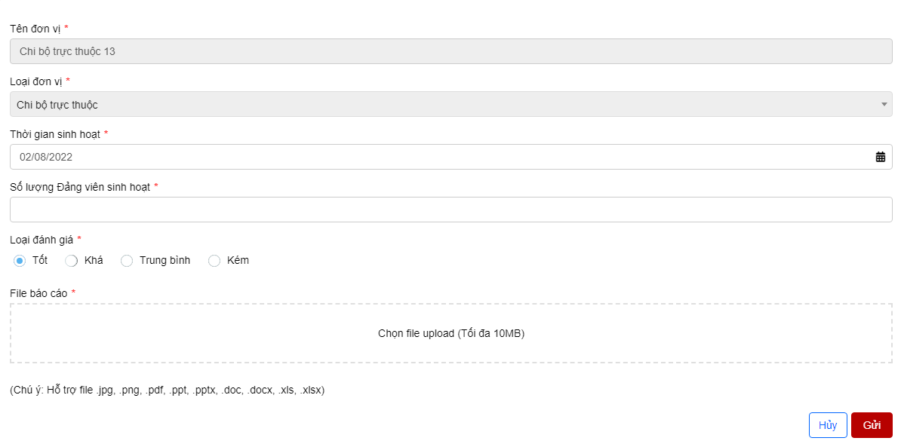

Đóng góp ý kiến
Bước 1: Đăng nhập tài khoản có quyền quản lý đơn vị chi bộ trực thuộc hoặc chi bộ cơ sở
Bước 2: Click Sinh hoạt chi bộ > Click Đóng góp ý kiến
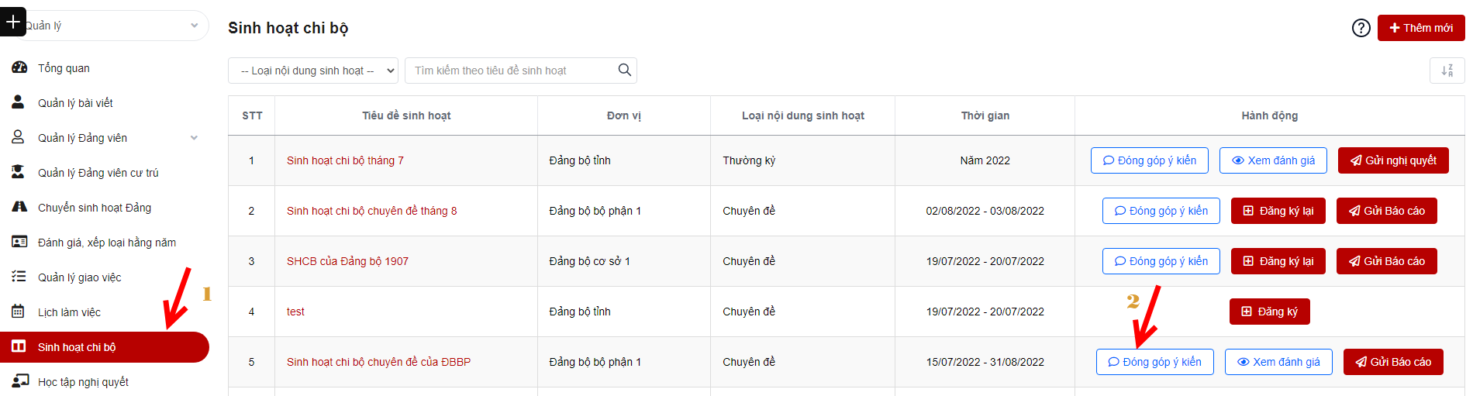
Bước 3: Hiển thị danh sách các đảng viên thuộc chi bộ đóng góp ý kiến

Xem báo cáo

Quản lý sinh hoạt chi bộ
Bước 1: Đăng nhập tài khoản có quyền quản lý đơn vị trên đảng bộ bộ phận hoặc đảng bộ cơ sở hoặc đảng bộ trực thuộc tỉnh
Bước 2: Click Sinh hoạt chi bộ > Click Xem báo cáo
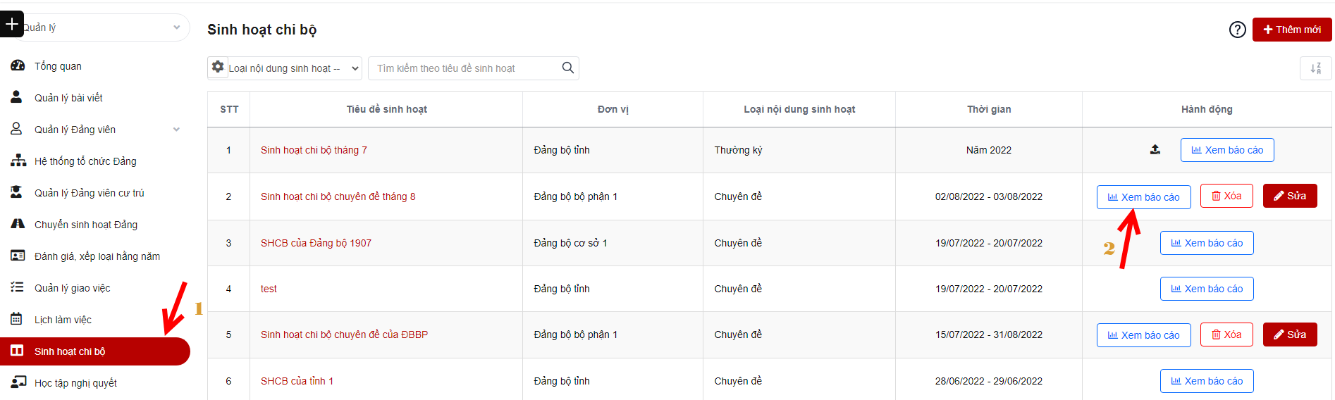
Bước 3: Trong tab quản lý sinh hoạt chi bộ hiển thị danh sách các báo cáo của chi bộ thuộc đảng bộ.
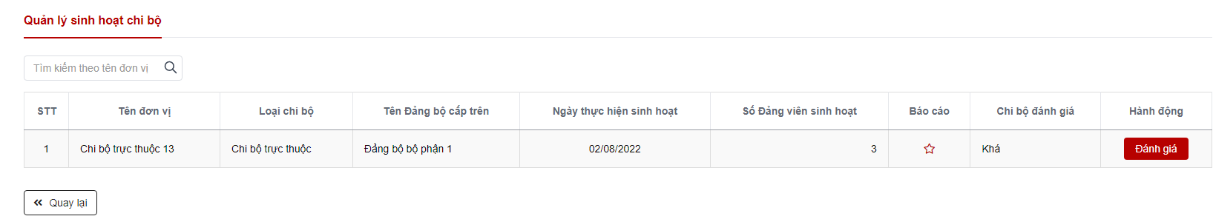
Bước 4: Click ngôi sao trong cột báo cáo để xem file báo cáo mà chi bộ gửi lên
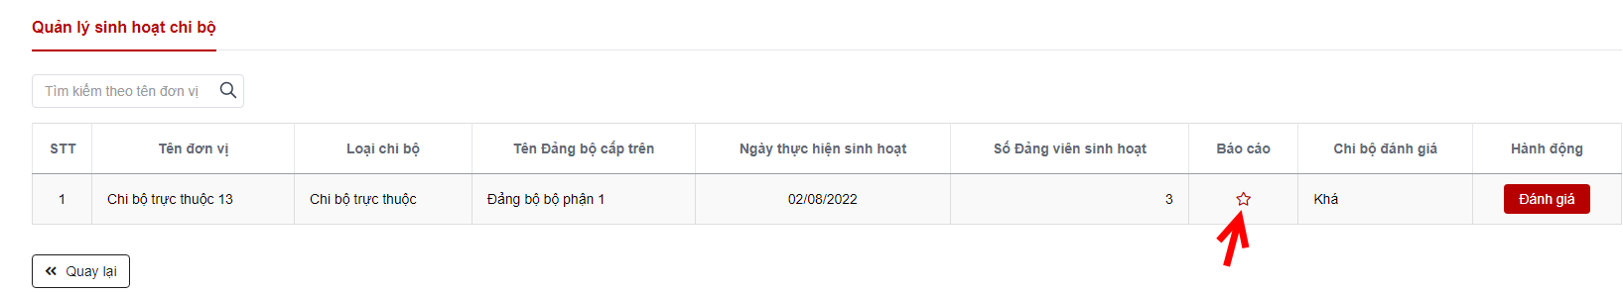
Bước 5: Click nút Đánh giá để đánh giá chi bộ. Hiển thị màn hình đánh giá
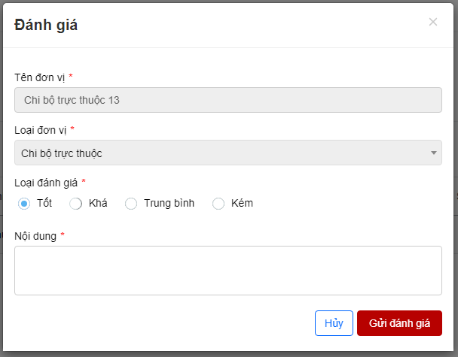
Bước 6: Nhập thông tin có dấu * là trường bắt buộc > Click gửi đánh giá
Bước 7: Chi bộ sẽ xem được đánh giá của đảng bộ.

Báo cáo sinh hoạt
Bước 1: Đăng nhập tài khoản có quyền quản lý đơn vị trên đảng bộ cơ sở hoặc đảng bộ trực thuộc tỉnh hoặc đảng bộ tỉnh
Bước 2: Click Sinh hoạt chi bộ > Click Xem báo cáo
Bước 3: Chọn tab Báo cáo sinh hoạt. Hiển thị danh sách các đơn vị con.
- Trên tỉnh: Hiển thị các báo cáo của Đảng bộ trực thuộc tỉnh
- Trên trực thuộc tỉnh: Hiển thị các báo cáo của Đảng bộ cơ sở
- Trên đảng bộ cơ sở: Hiển thị các báo cáo của Đảng bộ bộ phận.
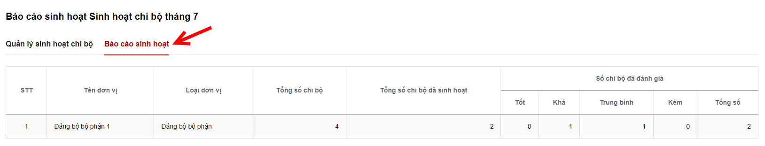
Hiển thị thống kê của các chi bộ trong đảng bộ.

Quản lý giao việc

Thêm mới công việc
Bước 1: Đăng nhập tài khoản có quyền quản lý đơn vị
Bước 2: Click Quản lý giao việc> Click button thêm mới
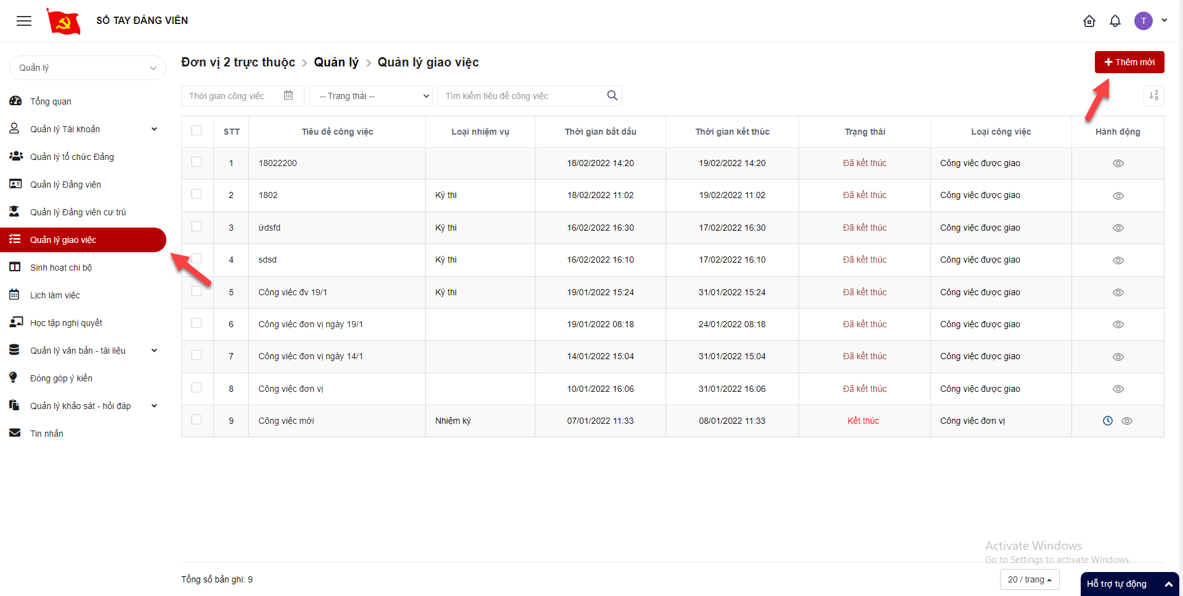
Bước 3: Hiển thị màn hình thêm mới công việc. Thực hiện nhập vào các trường thông tin, các trường có dấu (*) là bắt buộc nhập.
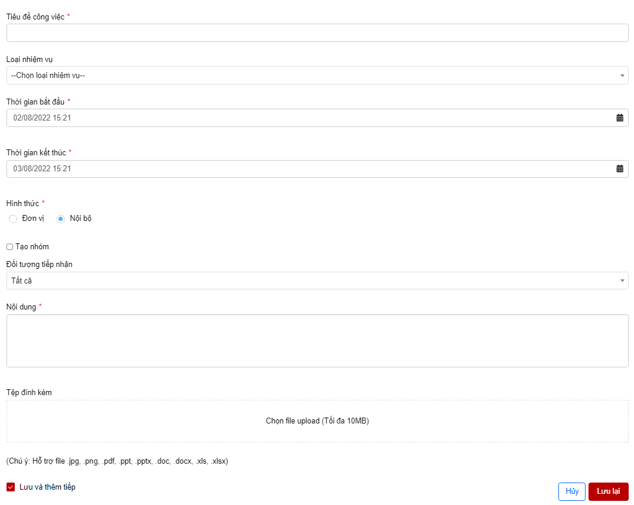
Bước 4: Click Lưu lại để hoàn thành việc thêm mới công việc

Thay đổi trạng thái công việc
Bước 1: Đăng nhập tài khoản có quyền quản lý đơn vị
Bước 2: Click Quản lý giao việc> Ở cột trạng thái: Click vào droplist Trạng thái> Chọn trạng thái công việc
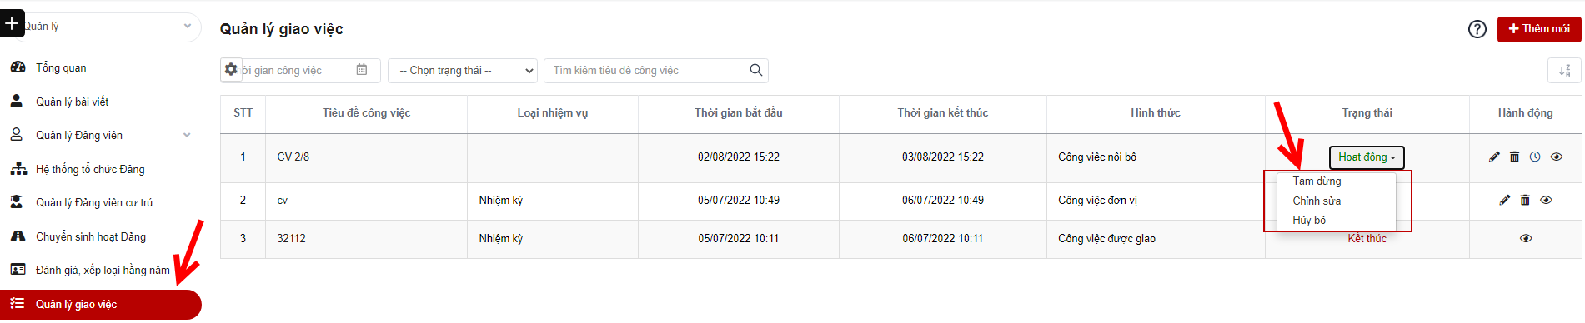

Chỉnh sửa công việc
Lưu ý: Chỉ khi chọn trạng thái là Chỉnh sửa mới được chỉnh sửa công việc
Bước 1: Đăng nhập tài khoản có quyền quản lý đơn vị
Bước 2: Click Quản lý giao việc> Chọn trạng thái chỉnh sửa> Click icon chỉnh sửa
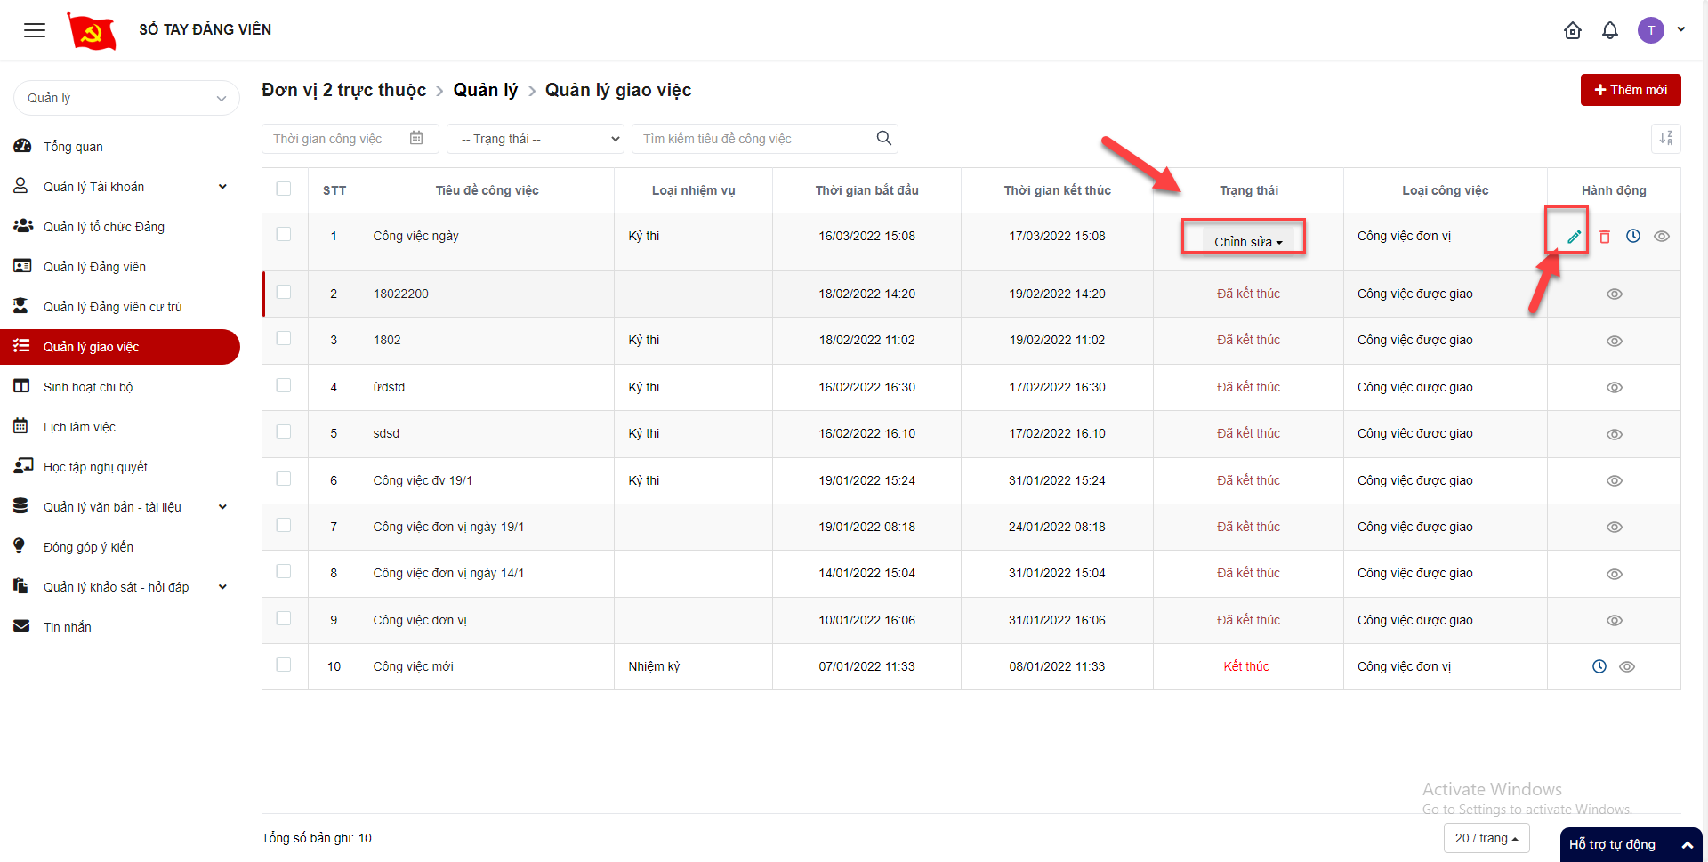
Bước 3: Hiển thị màn hình chỉnh sửa công việc. Thực hiện nhập vào các trường thông tin, trong đó các trường có dấu (*) là bắt buộc nhập.
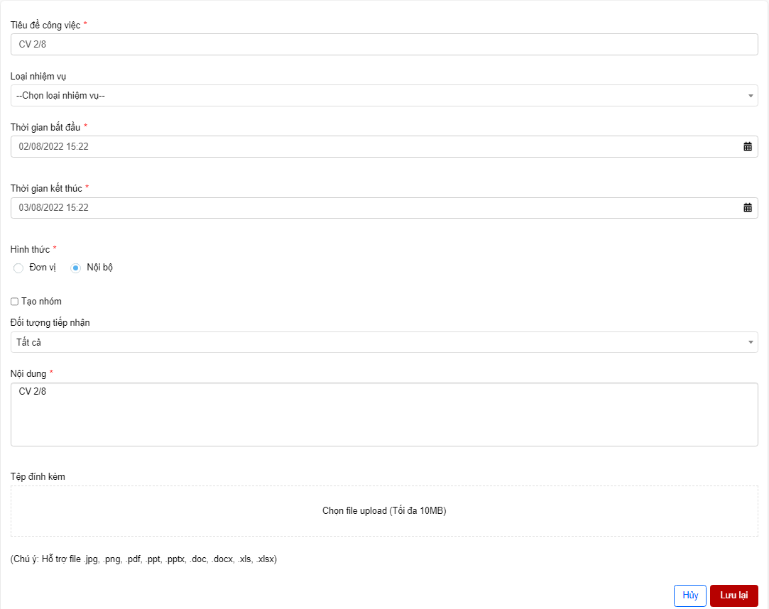
Bước 4: Click Lưu lại để hoàn thành việc chỉnh sửa công việc

Xóa công việc
Lưu ý: Chỉ khi chọn trạng thái là Chỉnh sửa mới được xóa công việc
Bước 1: Đăng nhập tài khoản có quyền quản lý đơn vị
Bước 2: Click Quản lý giao việc> Chọn trạng thái chỉnh sửa> Click icon xóa
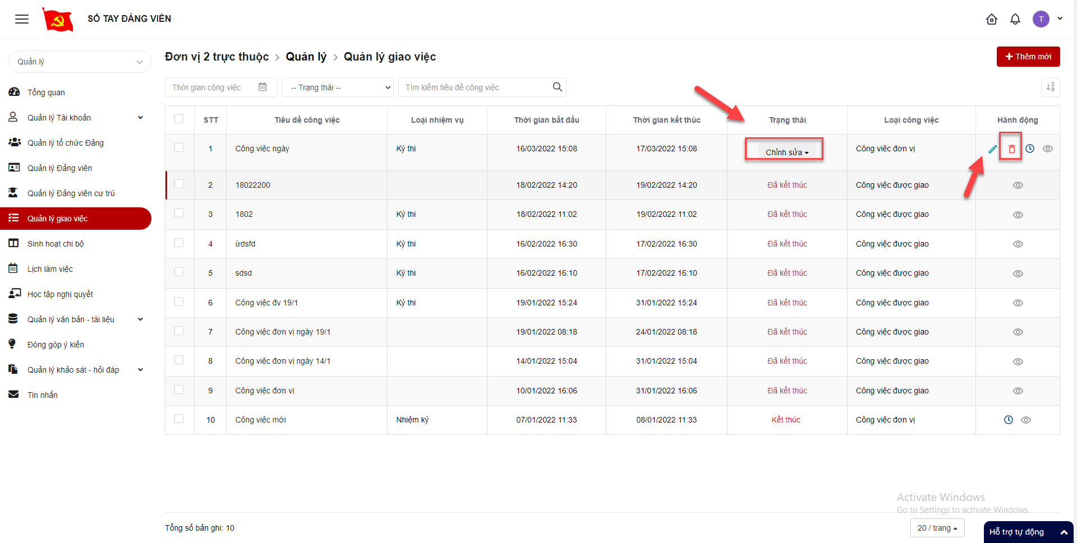
Bước 3: Hiển thị popup xóa
+ Click Xóa để xác nhận xóa công việc, công việc bị mất khỏi danh sách
+ Click Hủy bỏ để quay lại danh sách
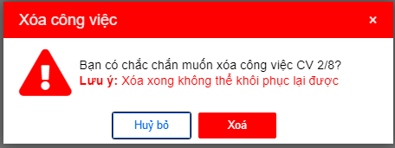

Tìm kiếm công việc
Bước 1: Đăng nhập tài khoản có quyền quản lý đơn vị
Bước 2: Click Quản lý giao việc > Tại vùng tìm kiếm: nhập tiêu chí tìm kiếm > click button Tìm kiếm để tìm kiếm công việc
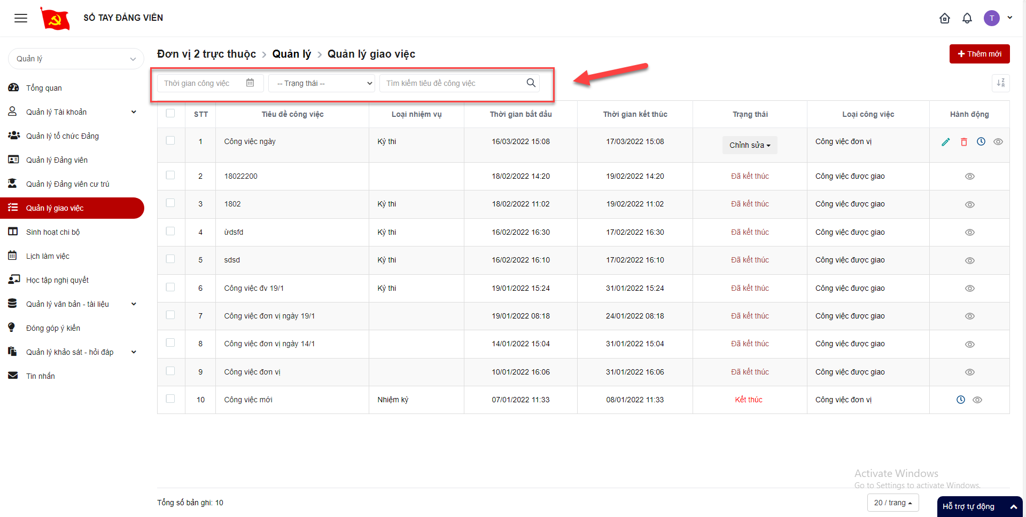

Chi tiết công việc

Xem báo cáo kết quả công việc
Bước 1: Đăng nhập tài khoản có quyền quản lý đơn vị
Bước 2: Click Quản lý giao việc > Click icon chi tiết
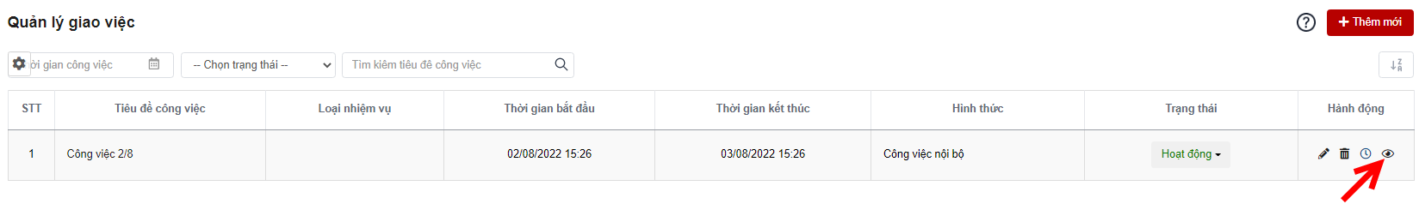
Bước 3: Hiển thị màn hình chi tiết công việc> Click icon xem báo cáo công việc
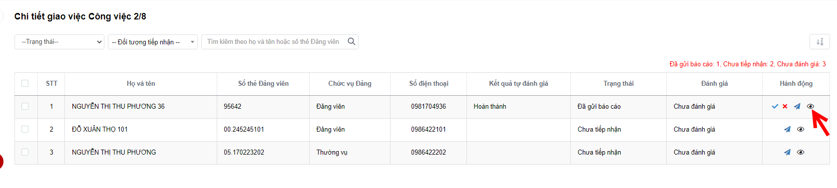
Bước 4: Hiển thị màn hình báo cáo kết quả công việc
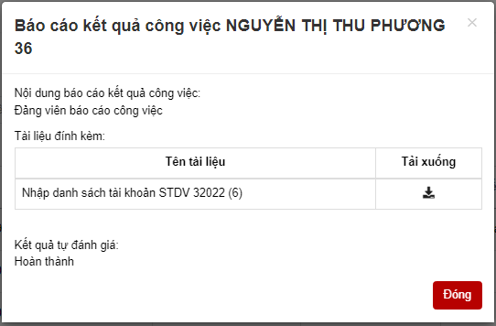
- Click đóng để đóng màn hình báo cáo kết quả công việc

Phản hồi công việc
Bước 1: Đăng nhập tài khoản có quyền quản lý đơn vị
Bước 2: Click Quản lý giao việc > Click icon chi tiết
Bước 3: Hiển thị màn hình chi tiết công việc> Click icon phản hồi
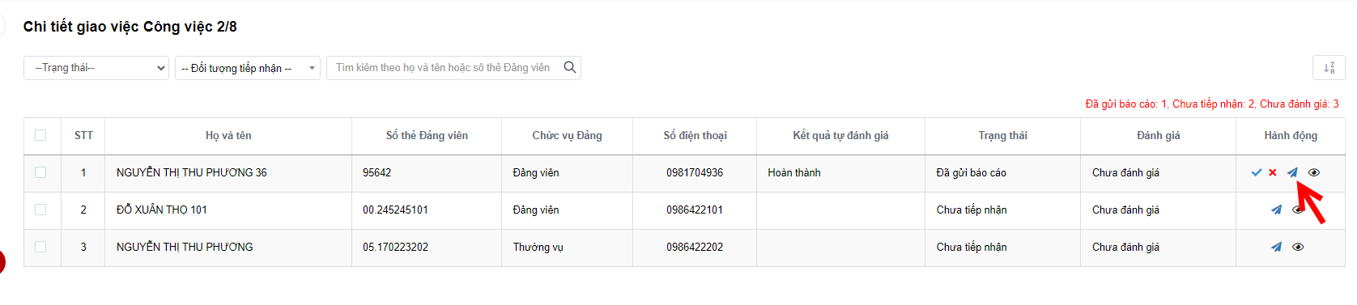
Bước 4. Hiển thị màn hình phản hồi. Thực hiện nhập vào các trường thông tin, các trường có dấu (*) là bắt buộc nhập
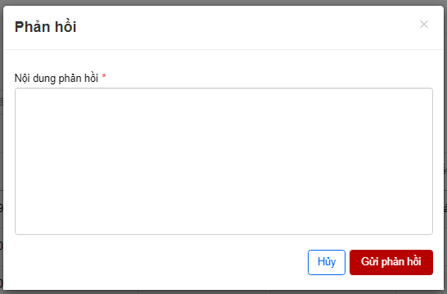

Bước 4: Click button gửi phản hồi để hoàn thành. Click Hủy bỏ để quay về màn hình chi tiết giao việc

Đánh giá công việc
Lưu ý: Chỉ những công việc mà người dùng đã gửi báo cáo mới hiển thị đánh giá công việc
Bước 1: Đăng nhập tài khoản có quyền quản lý đơn vị
Bước 2: Click Quản lý giao việc > Click icon chi tiết
Bước 3: Hiển thị màn hình chi tiết công việc> Click icon đánh giá > Chọn mức độ đánh giá công việc
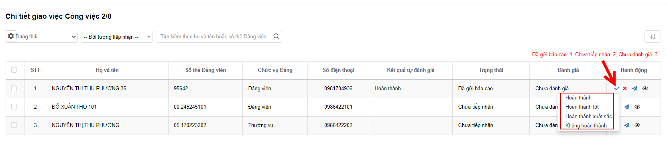

Trả lại/ Từ chối kết quả báo cáo
Lưu ý: Chỉ những công việc mà người dùng đã gửi báo cáo mới hiển thị trả lại/ từ chối
Bước 1: Đăng nhập tài khoản có quyền quản lý đơn vị
Bước 2: Click Quản lý giao việc > Click icon chi tiết
Bước 3: Hiển thị màn hình chi tiết công việc> Click Trả lại/ Từ chối
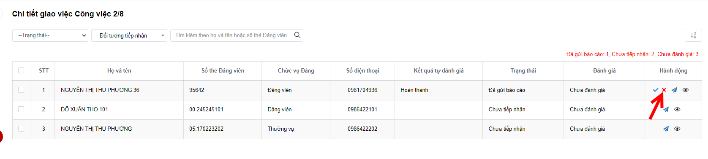

Tìm kiếm
Bước 1: Đăng nhập tài khoản có quyền quản lý đơn vị
Bước 2: Click Quản lý giao việc > Click icon chi tiết
Bước 3: Hiển thị màn hình chi tiết công việc. Tại vùng tìm kiếm: nhập tiêu chí tìm kiếm > Click button Tìm kiếm
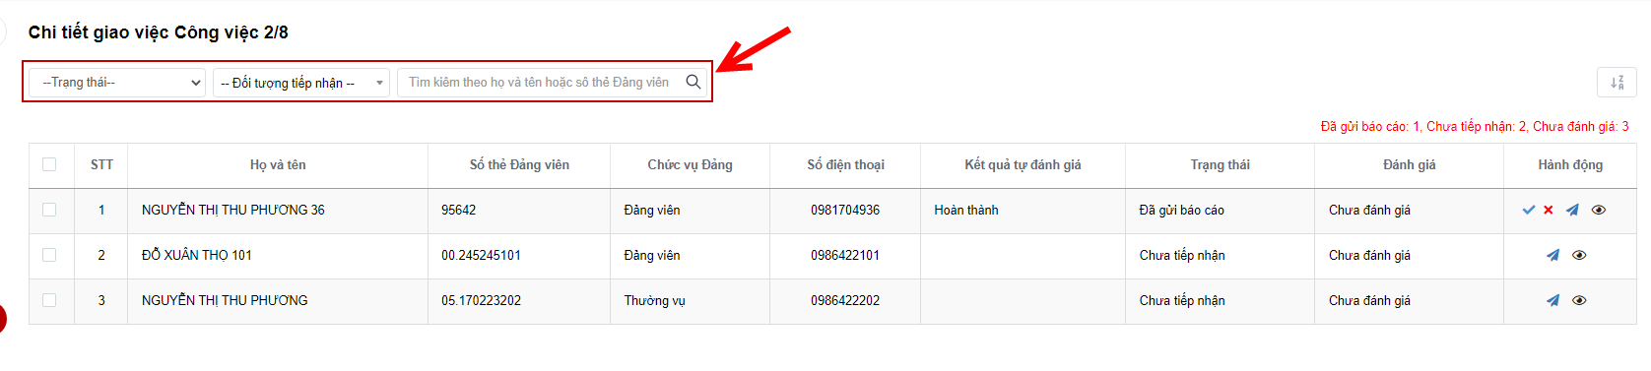

Học tập nghị quyết

Xem chi tiết học tập nghị quyết
Bước 1: Đăng nhập tài khoản có quyền quản lý đơn vị
Bước 2: Click Học tập nghị quyết> Click icon chi tiết
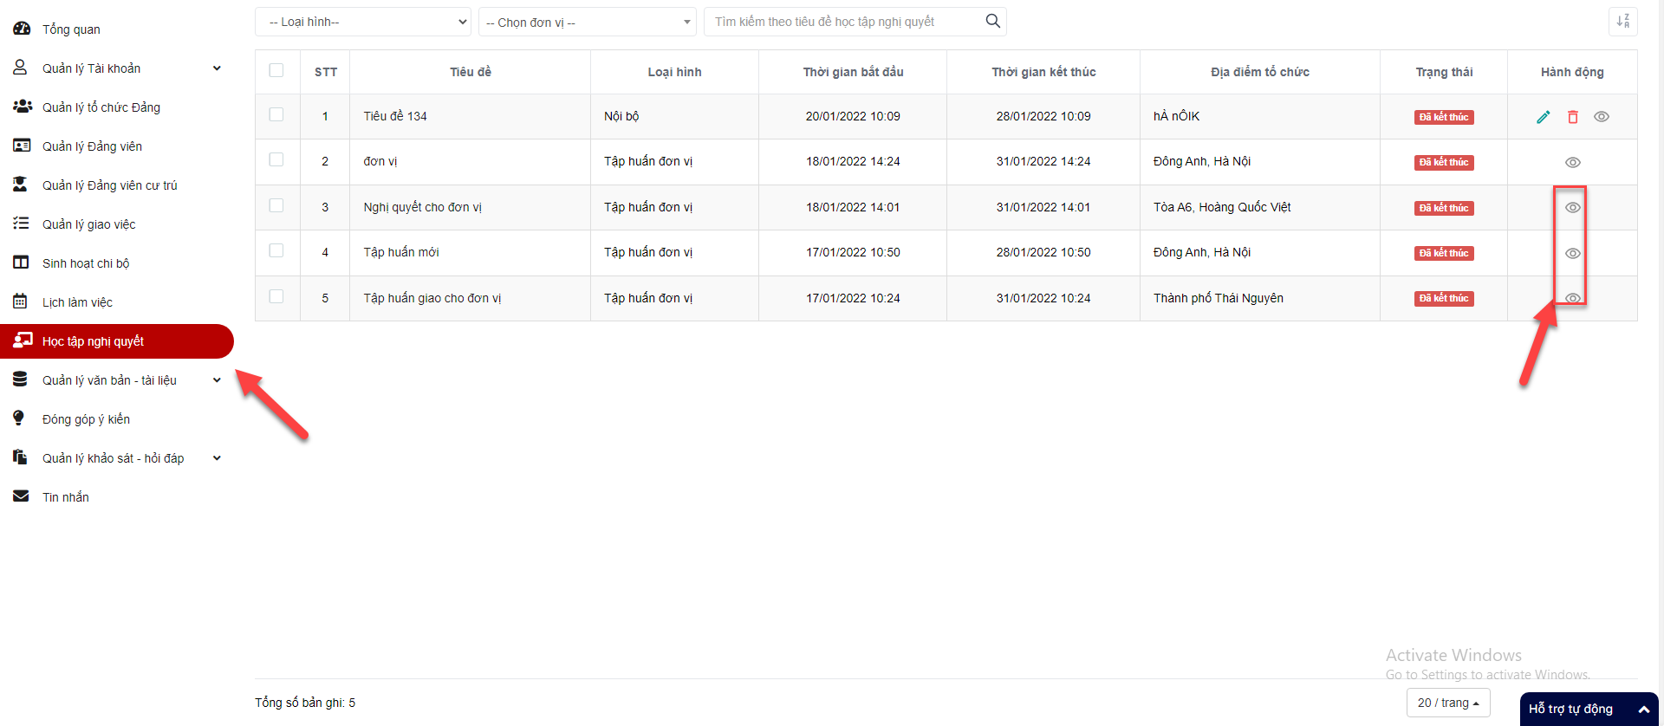
Bước 3: Hiển thị màn hình chi tiết
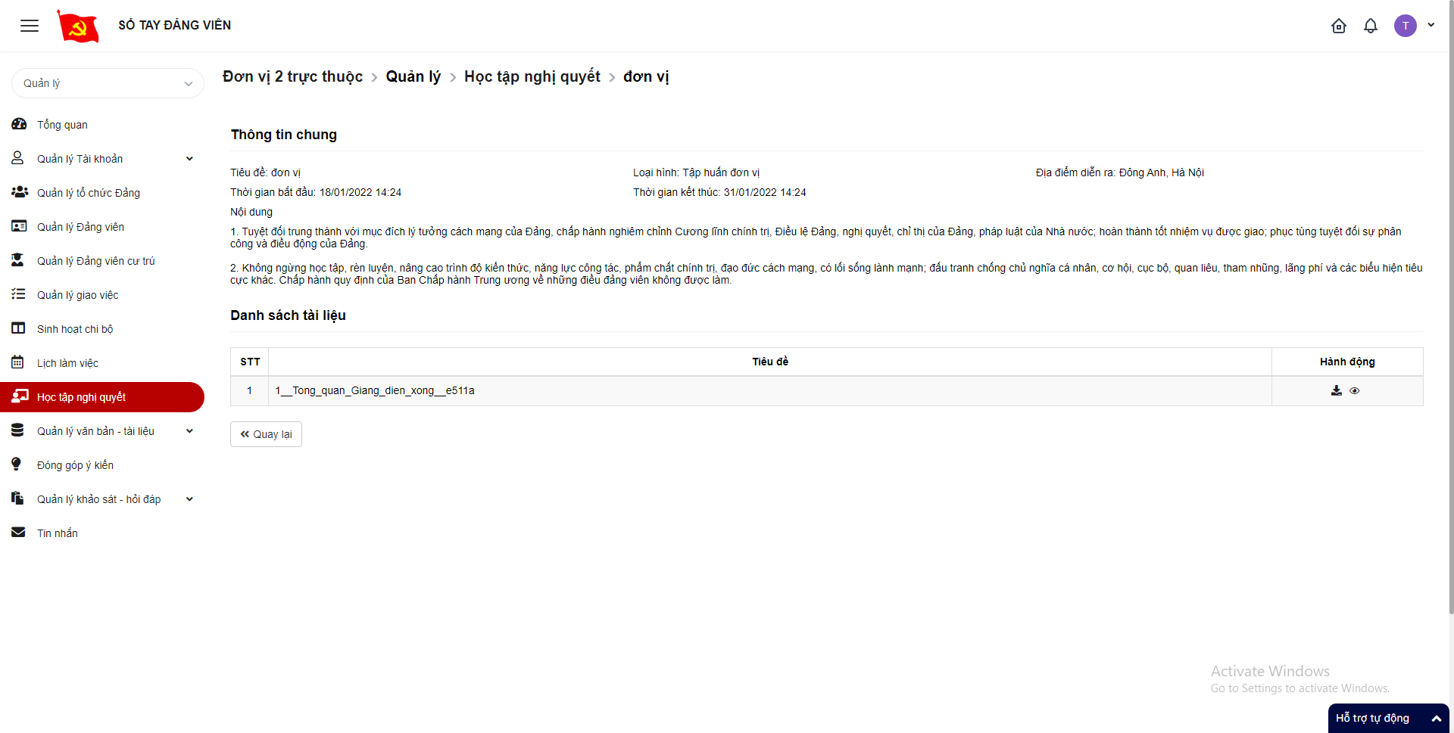
- Click icon tải xuống để tải tài liệu
- Click icon chi tiết để xem chi tiết tài liệu

Thêm mới học tập nghị quyết
Bước 1: Đăng nhập tài khoản có quyền quản lý đơn vị
Bước 2: Click Học tập nghị quyết > Click Thêm mới
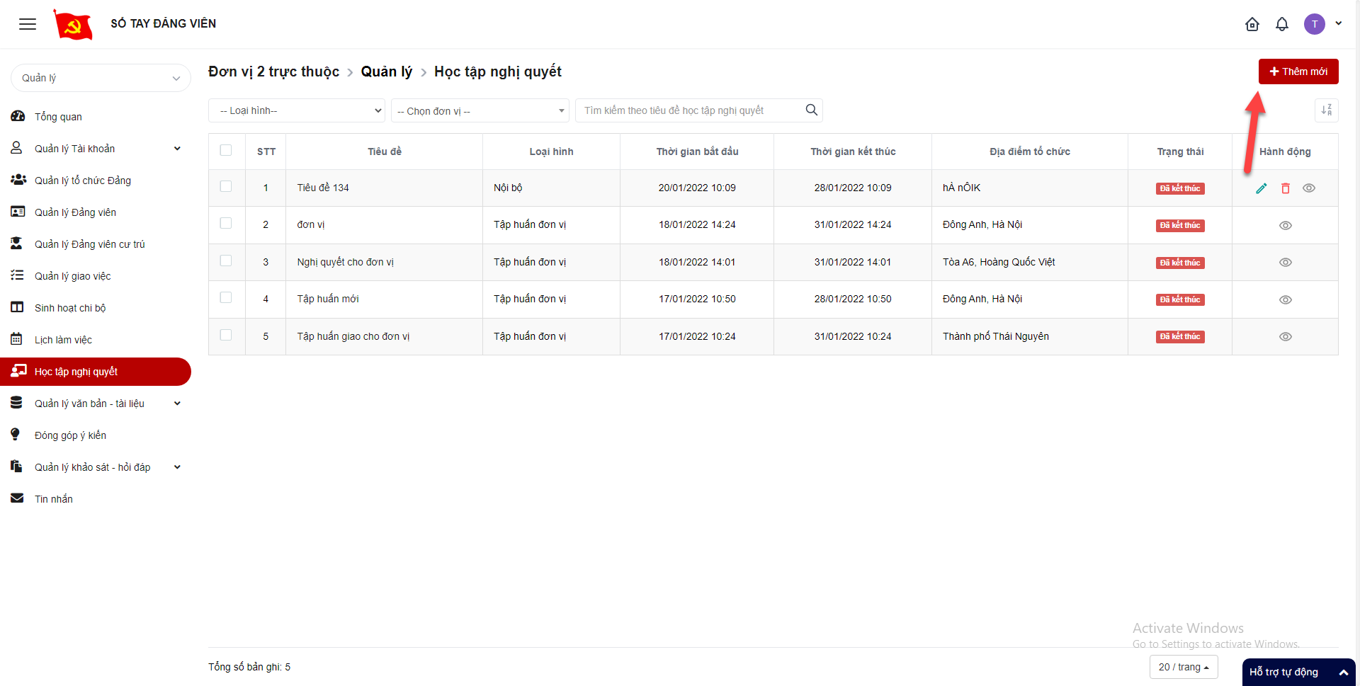
Bước 3: Hiển thị màn hình thêm mới học tập nghị quyết. Thực hiện nhập vào các trường thông tin trong đó dấu * là trường bắt buộc
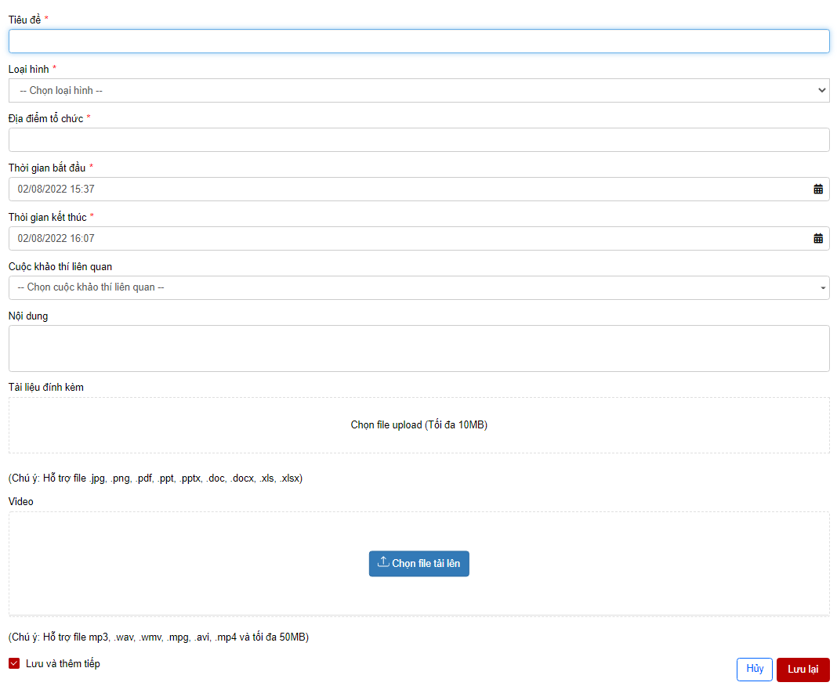
Bước 4: Click Lưu lại để hoàn thành việc thêm mới

Chỉnh sửa học tập nghị quyết
Bước 1: Đăng nhập tài khoản có quyền quản lý đơn vị
Bước 2: Click Học tập nghị quyết> Click icon chỉnh sửa
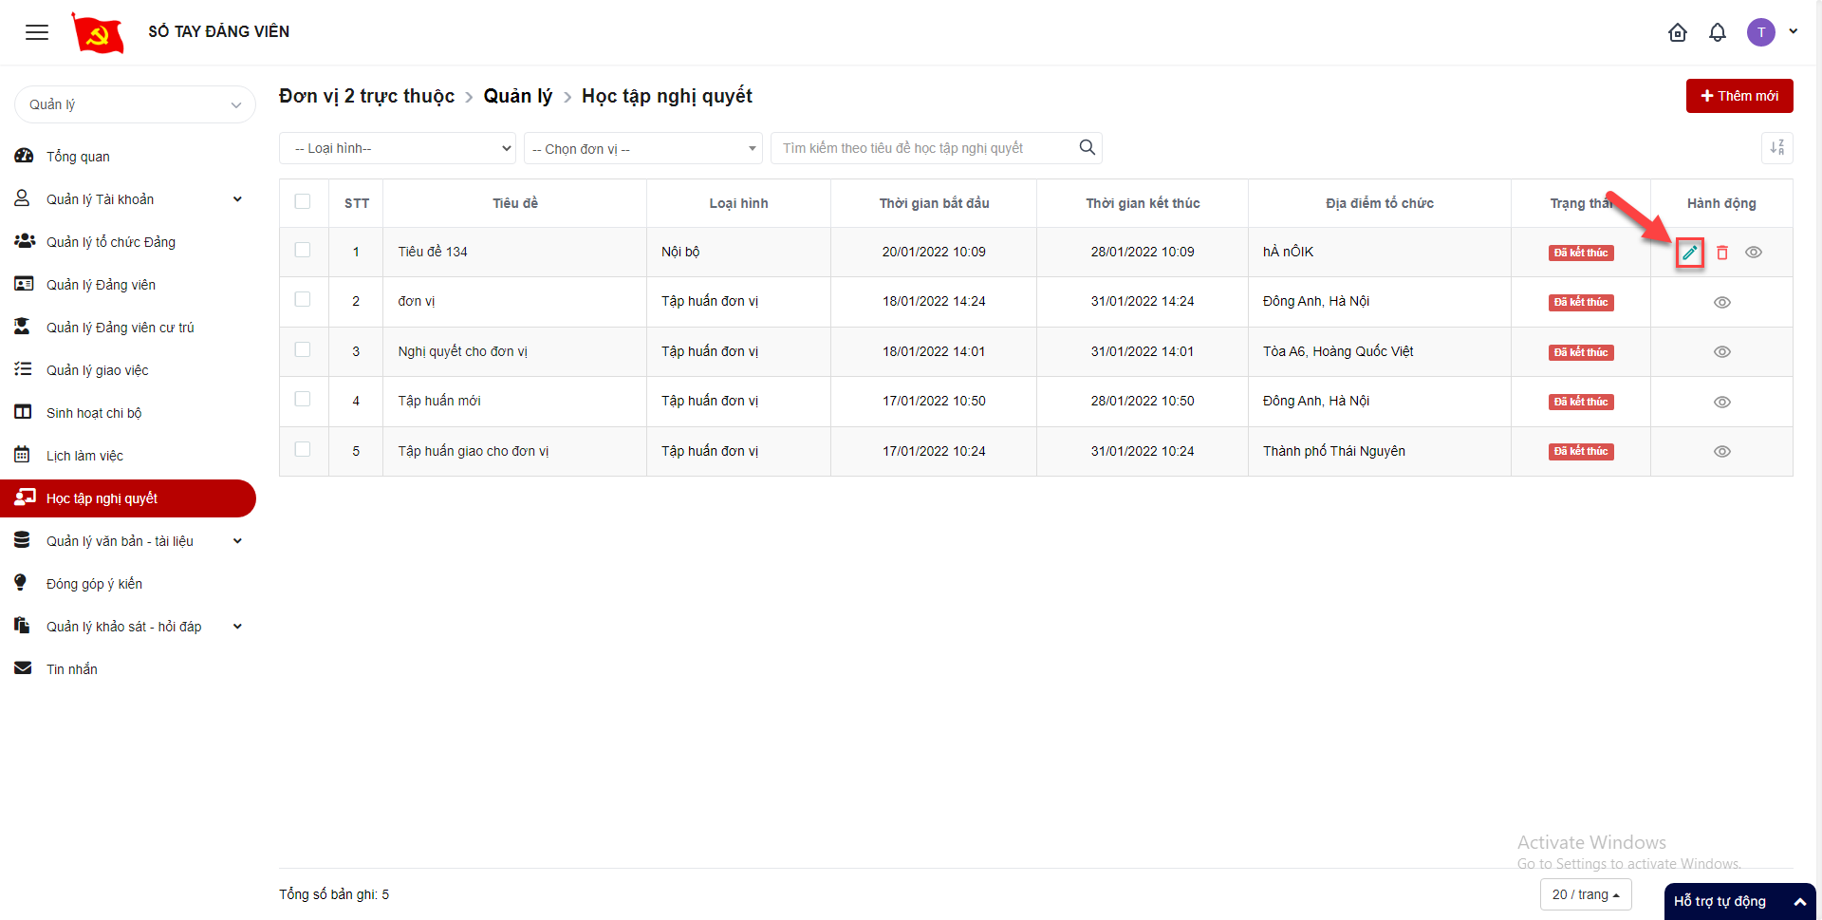
Bước 3: Hiển thị màn hình chỉnh sửa học tập nghị quyết. Thực hiện nhập vào các trường thông tin trong đó dấu * là trường bắt buộc
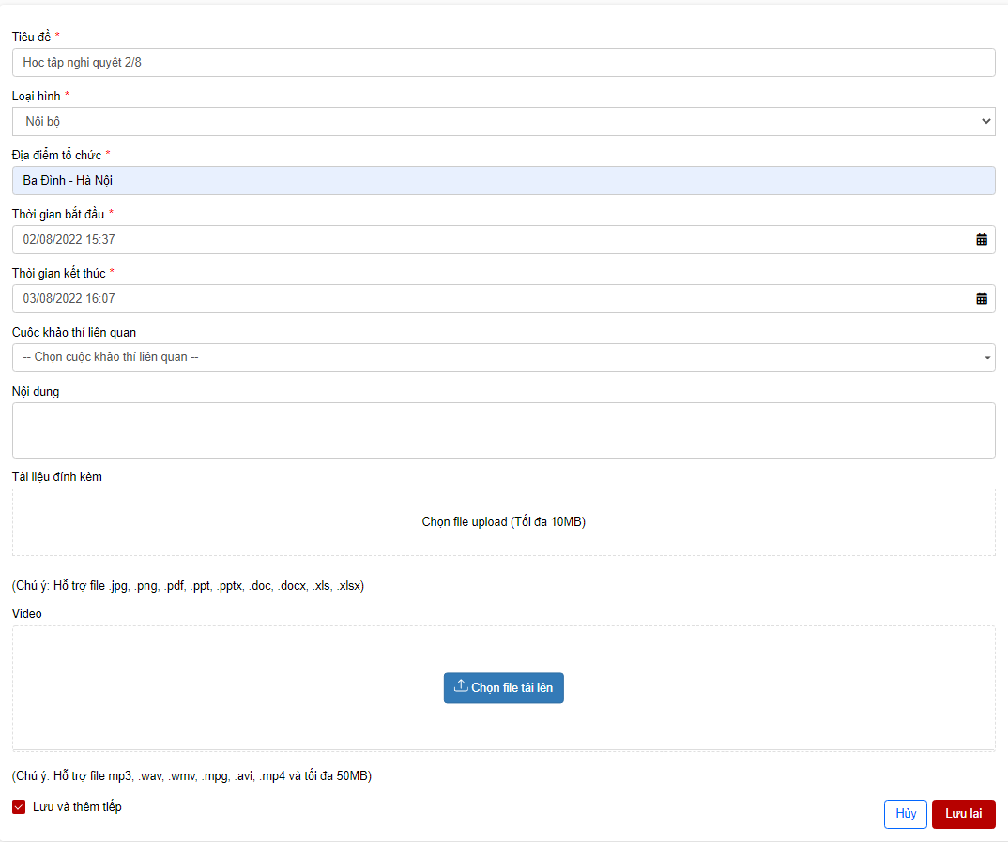
Bước 4: Click Lưu lại để hoàn thành việc chỉnh sửa

Xóa học tập nghị quyết
Bước 1: Đăng nhập tài khoản có quyền quản lý đơn vị
Bước 2: Click Học tập nghị quyết > Click icon xóa
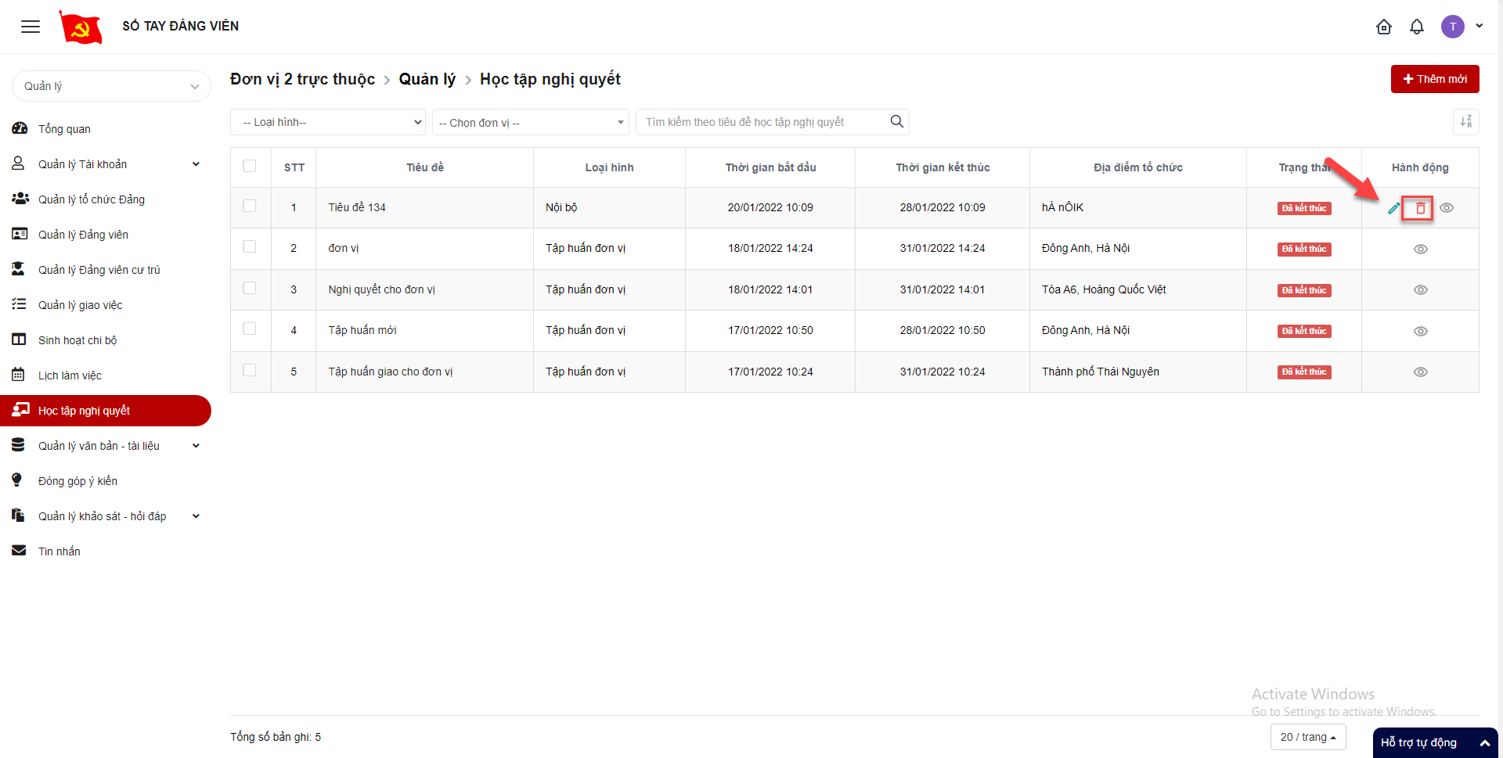
Bước 3: Hiển thị popup xóa
+ Click Xóa để xác nhận xóa, học tập nghị quyết bị mất khỏi danh sách
+ Click Hủy bỏ để quay lại danh sách
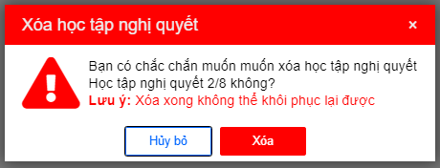

Tìm kiếm
Bước 1: Đăng nhập tài khoản có quyền quản lý đơn vị
Bước 2: Click Học tập nghị quyết> Vùng tìm kiếm > Nhập các tiêu chí muốn tìm kiếm > Click bt Tìm kiếm > Danh sách trả về kết quả tìm kiếm theo tiêu chí đã nhập
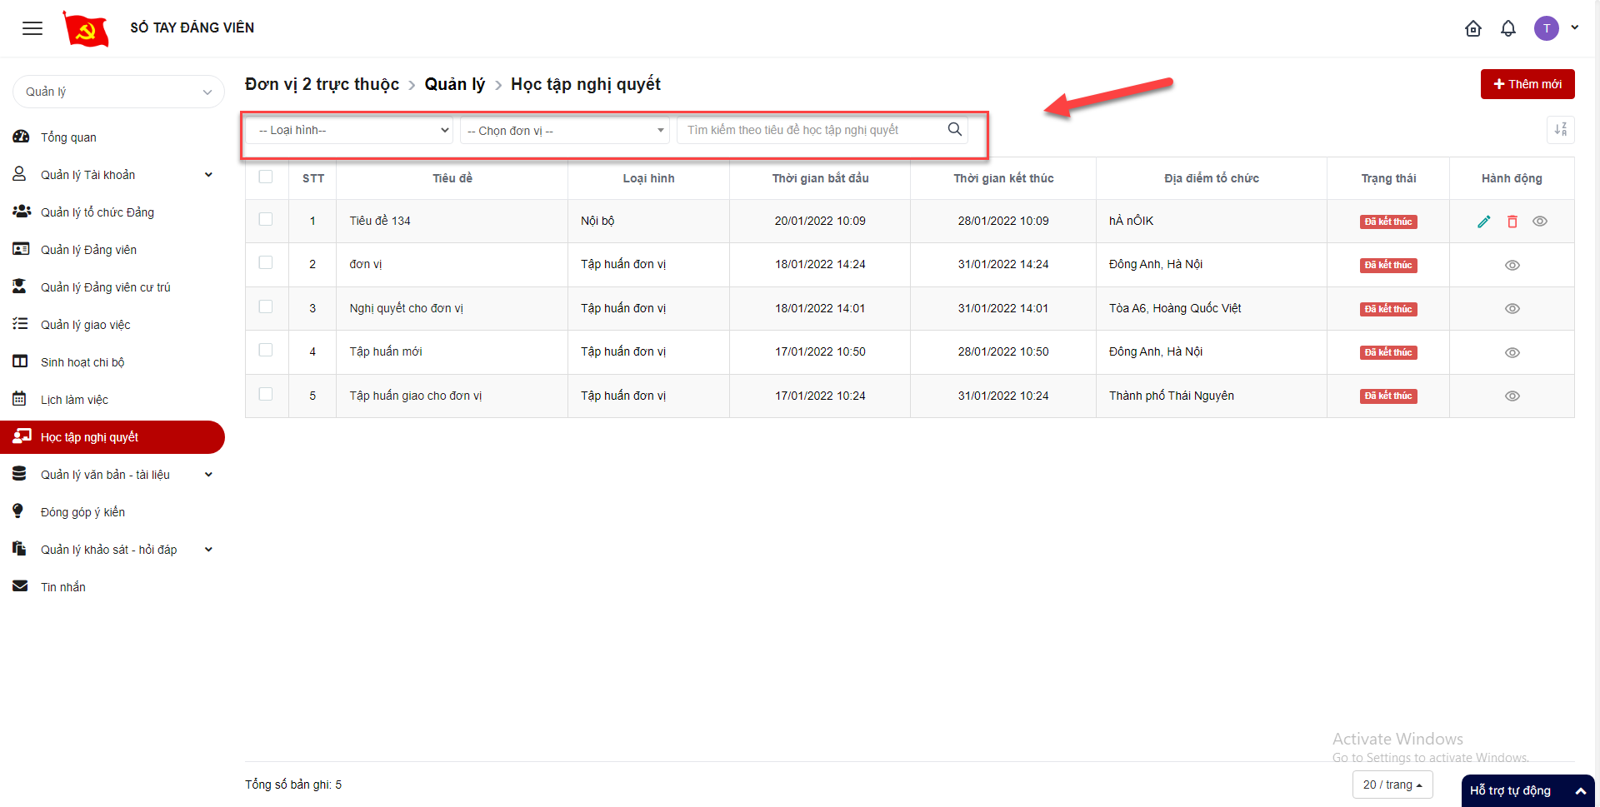

Quản lý khảo thí

Thêm mới
Bước 1: Đăng nhập tài khoản có quyền quản lý đơn vị
Bước 2: Click Quản lý khảo thí > Click Thêm mới
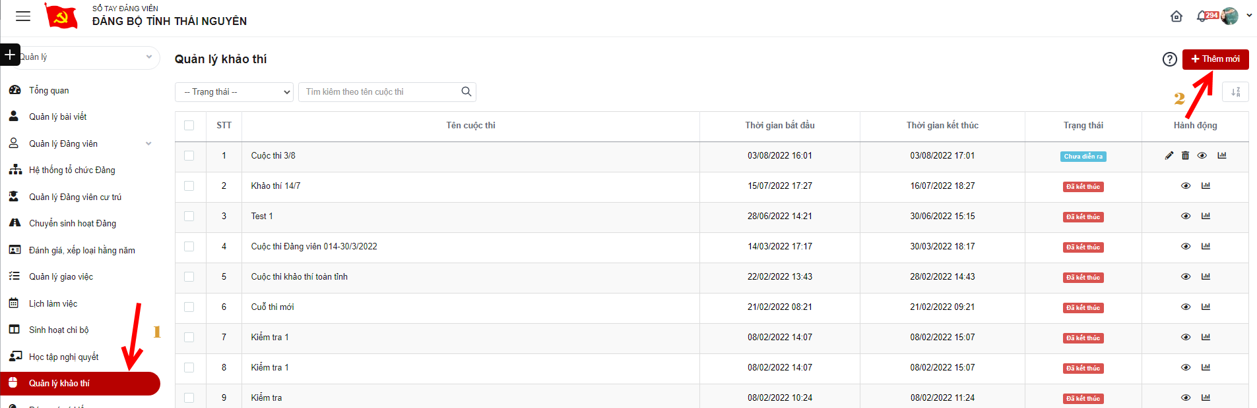
Bước 3: Nhập thông tin đề thi, các trường có dấu * là bắt buộc
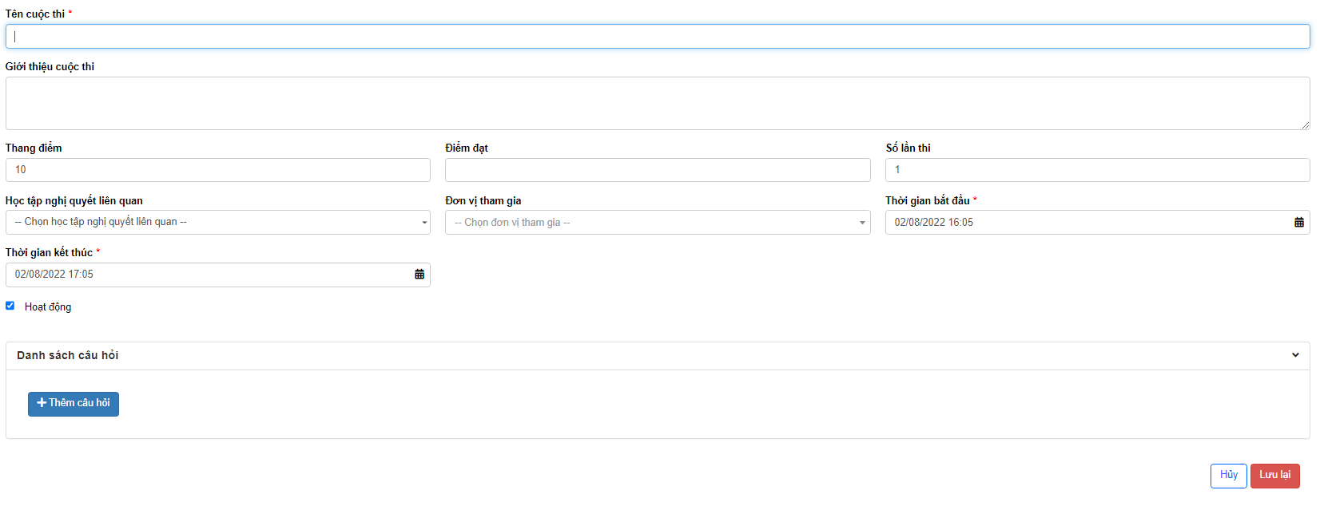
Bước 4: Click Lưu lại

Chỉnh sửa
Bước 1: Đăng nhập tài khoản có quyền quản lý đơn vị
Bước 2: Click Quản lý khảo thí > Click icon chỉnh sửa
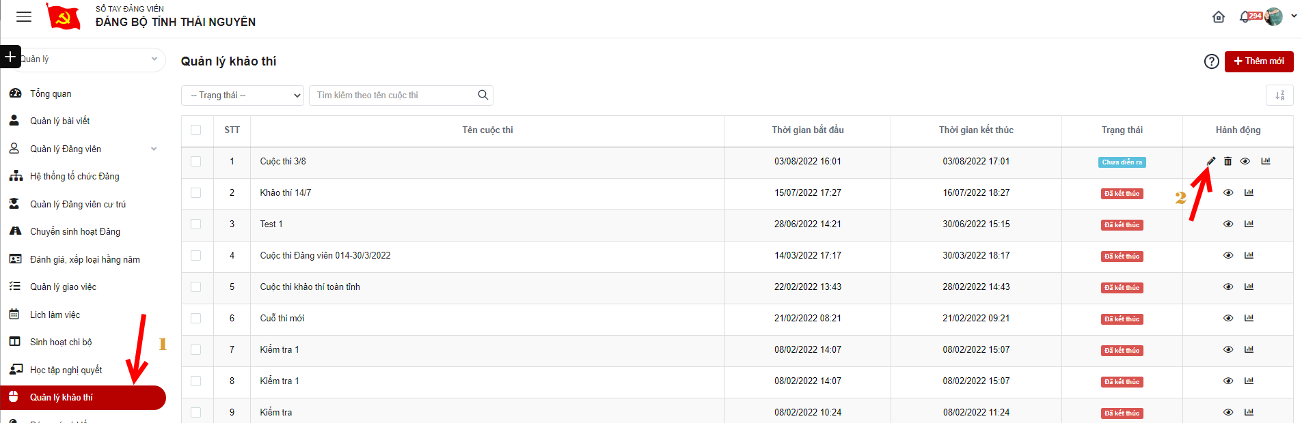
Bước 3: Nhập thông tin đề thi, các trường có dấu * là bắt buộc
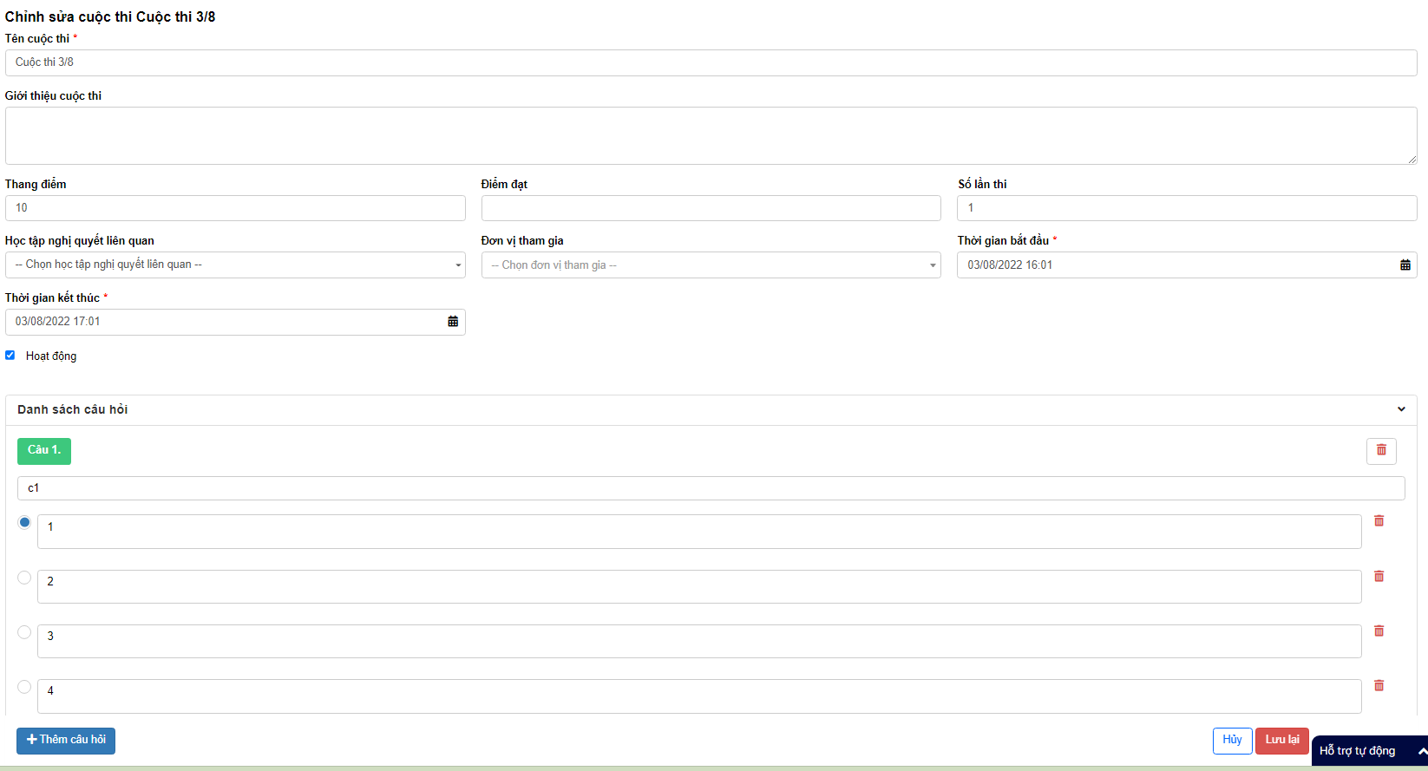
Bước 4: Click Lưu lại

Xóa khảo thí
Bước 1: Đăng nhập tài khoản có quyền quản lý đơn vị
Bước 2: Click Quản lý khảo thí > Click icon xóa
Bước 3: Hiển thị popup xác nhận xóa
- Click Xóa để xóa đề thi
- Click Hủy bỏ để đóng popup.
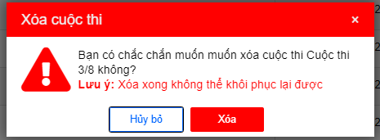

Xem báo cáo
Bước 1: Đăng nhập tài khoản có quyền quản lý đơn vị
Bước 2: Click Quản lý khảo thí > Click icon xem báo cáo
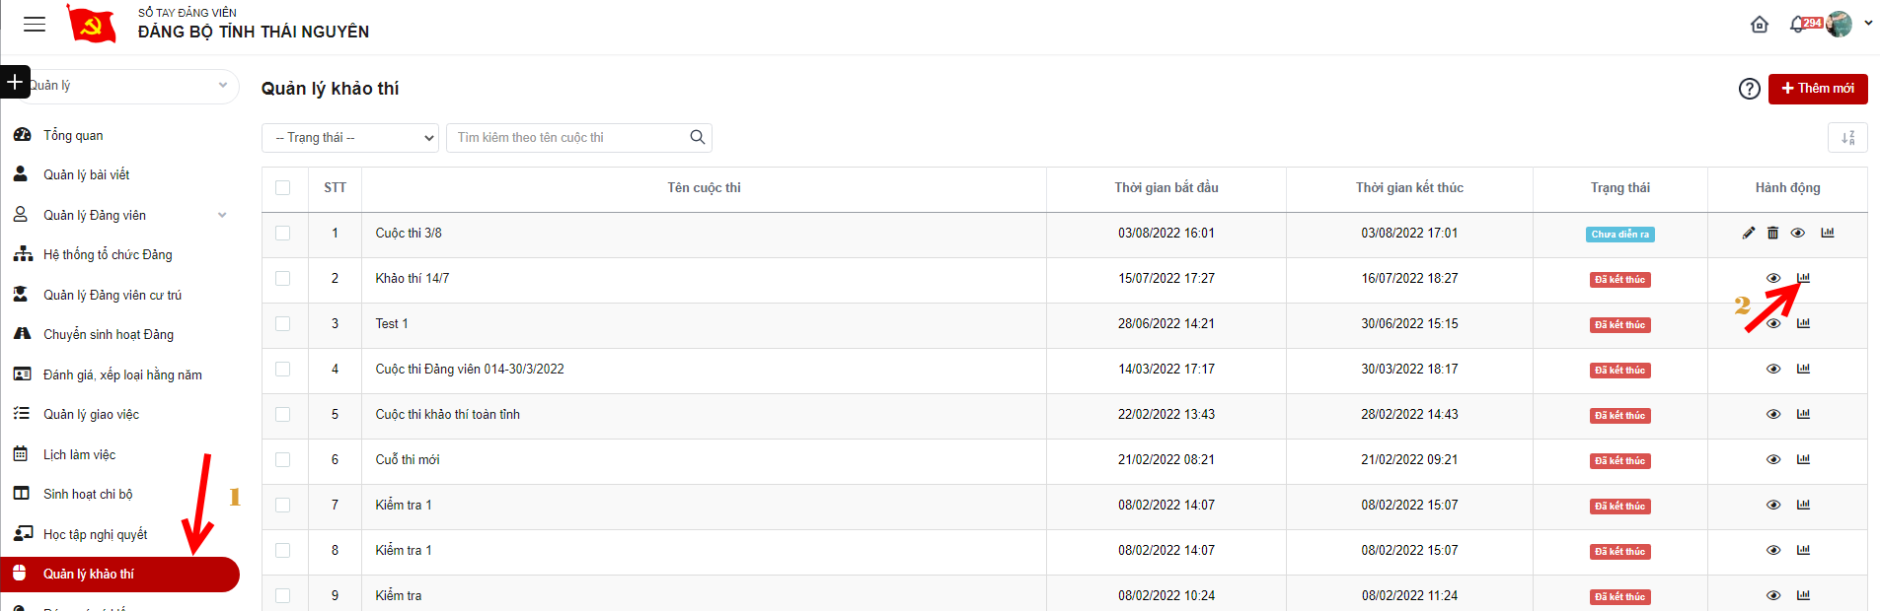
Bước 3: Hiển thị chi tiết cuộc thi.
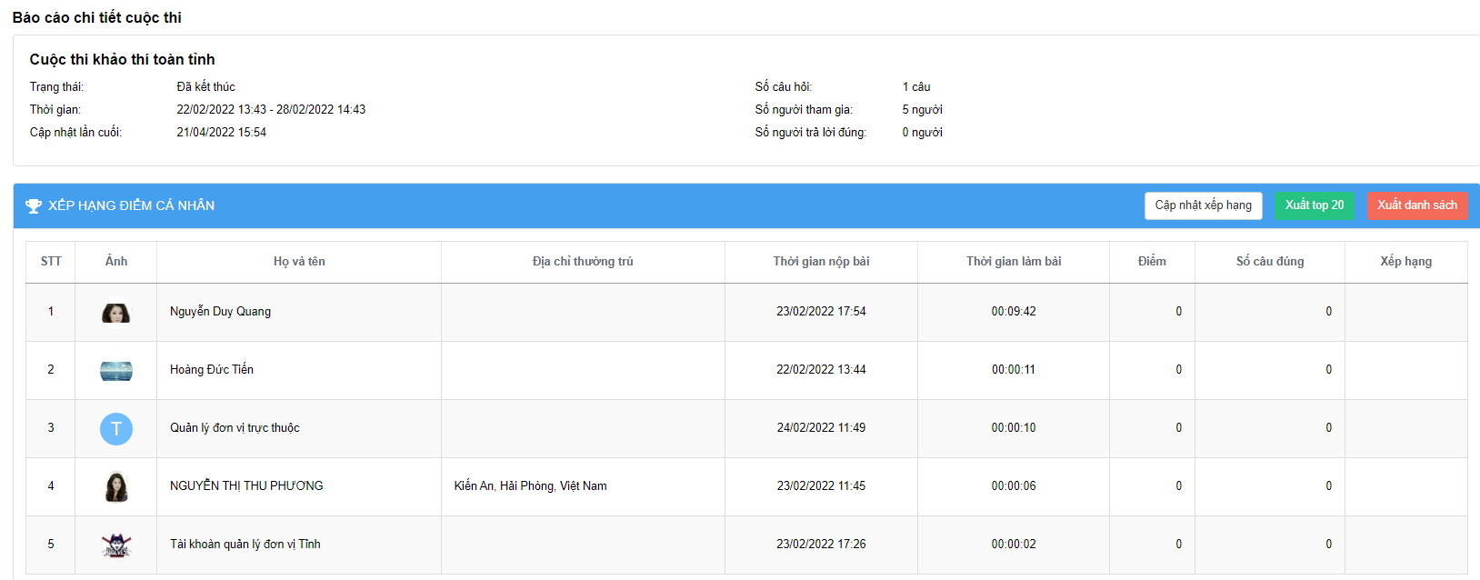

Lịch làm việc

Chi tiết lịch sự kiện/ lịch công việc
Bước 1: Đăng nhập tài khoản có quyền quản lý đơn vị
Bước 2: Click Lịch làm việc > Click vào các ô màu trên lịch
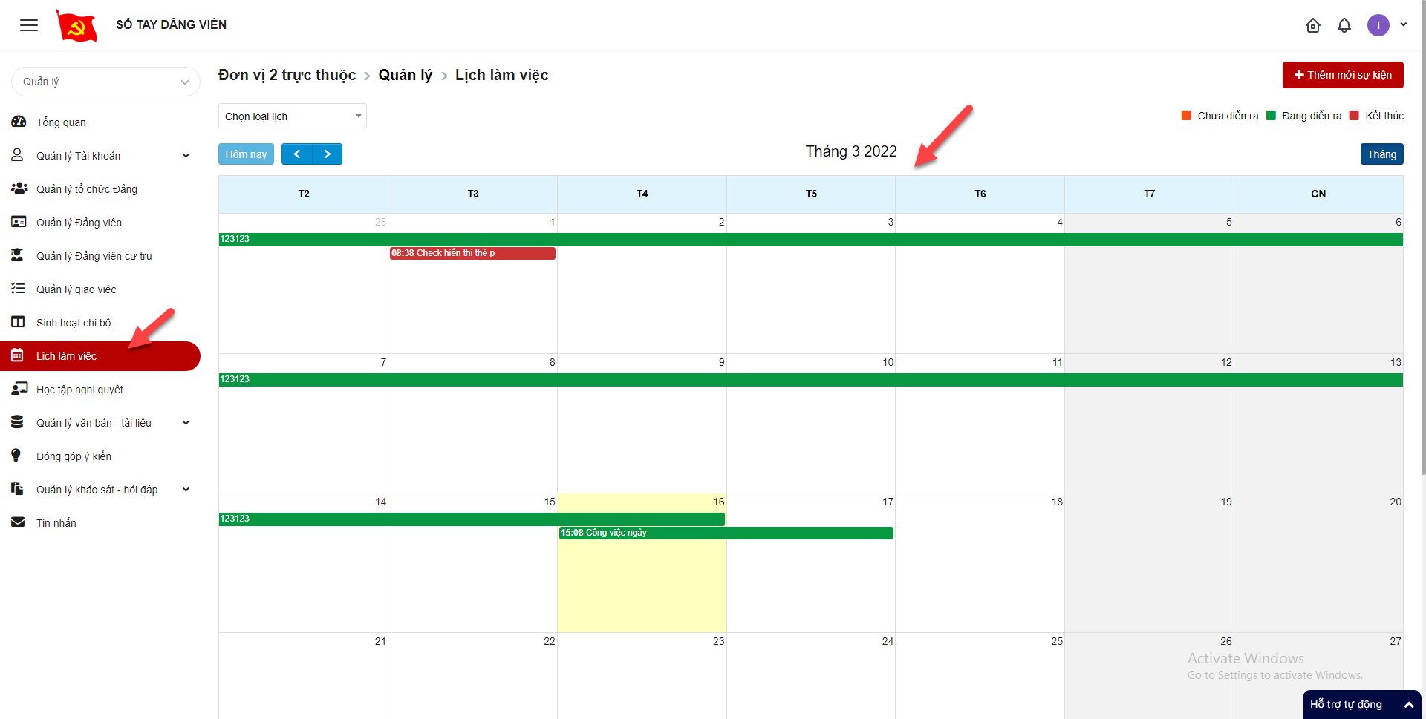
- Hiển thị màn hình chi tiết lịch sự kiện/ lịch công việc
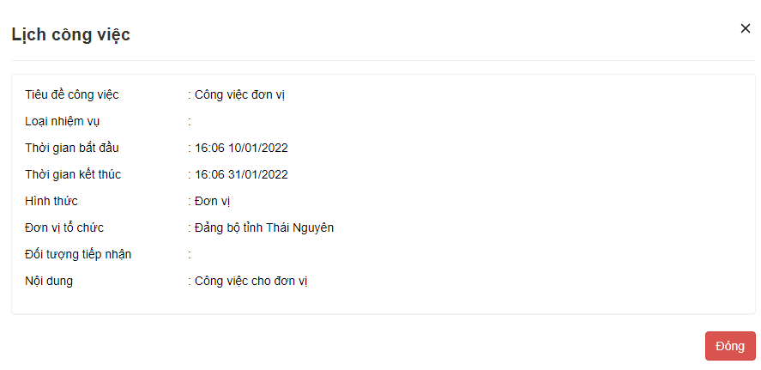

Thêm mới lịch sự kiện
Bước 1: Đăng nhập tài khoản có quyền quản lý đơn vị
Bước 2: Click Lịch làm việc > Click button Thêm mới
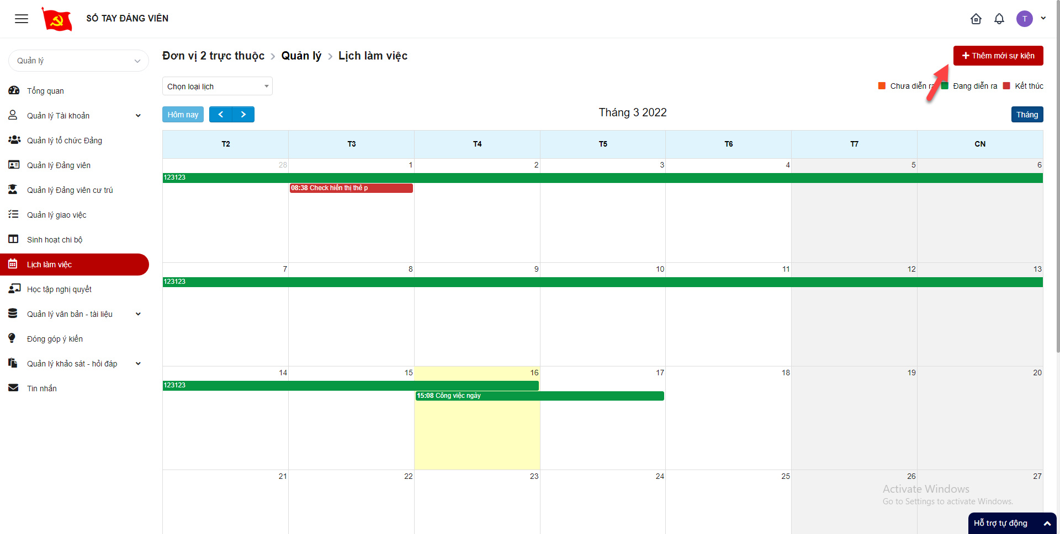
Bước 3: Hiển thị màn hình thêm mới lịch sự kiện. Thực hiện nhập vào các trường thông tin, trong đó dấu * là trường bắt buộc
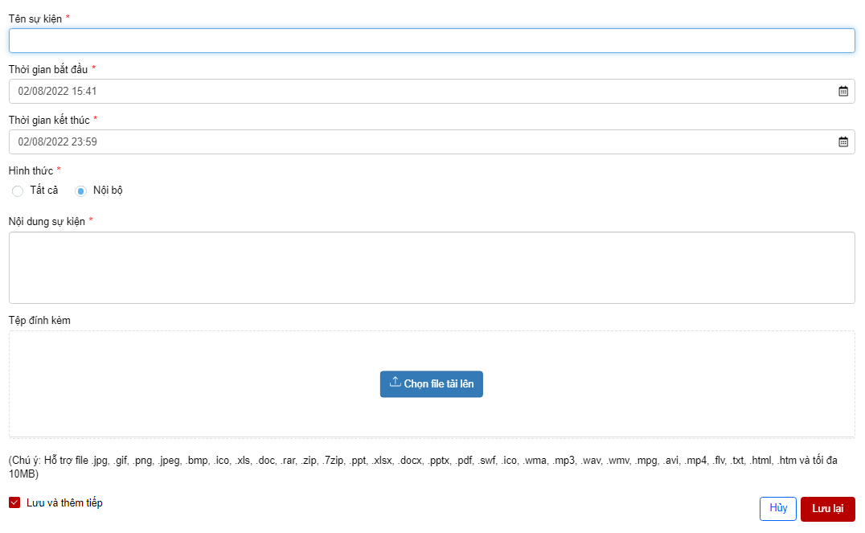
Bước 4: Click Lưu lại để hoàn thành việc thêm mới

Lọc theo loại lịch
Bước 1: Đăng nhập tài khoản có quyền quản lý đơn vị
Bước 2: Click Lịch làm việc > Click vào select box Chọn loại lịch
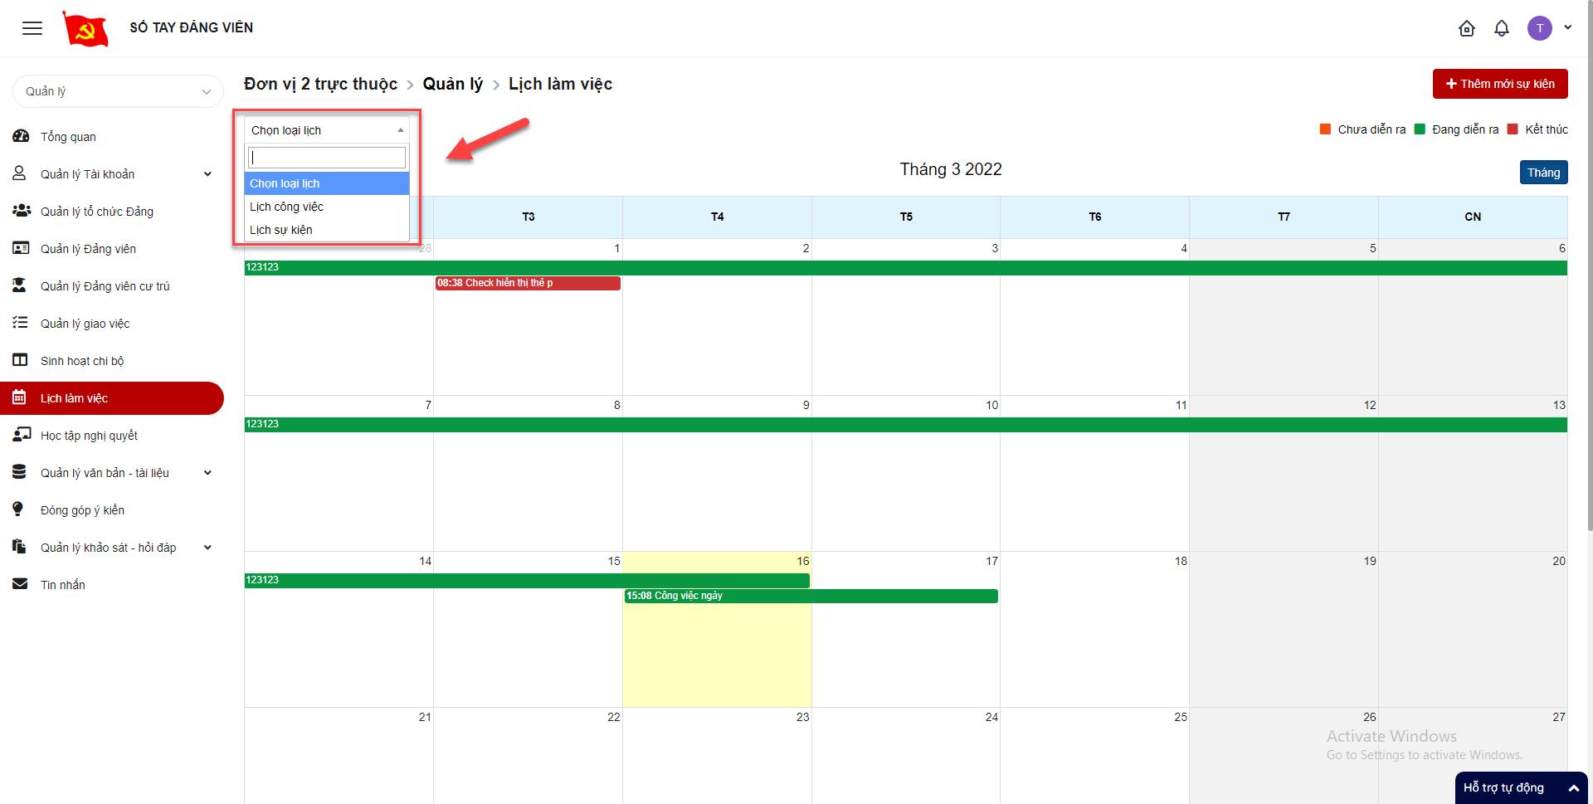
- Hiển thị danh sách theo loại lịch đã chọn

Tài liệu văn kiện đảng

Thêm mới thư mục
Bước 1: Đăng nhập tài khoản có quyền quản lý đơn vị
Bước 2: Click Tài liệu – văn kiện Đảng > Click btn Thêm mới > Thư mục
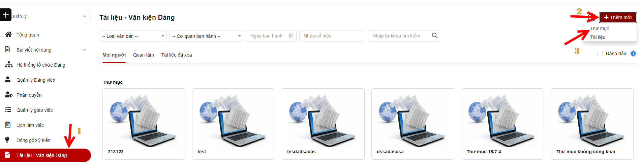
Bước 3: Hiển thị màn hình thêm mới thư mục. Thực hiện nhập vào các trường thông tin, trong đó các trường có dấu (*) là bắt buộc nhập.
Bước 5: Click Lưu để hoàn thành việc thêm mới thư mục.
Lưu ý:
- Checkbox Lưu và thêm tiếp để cho người dùng muốn thêm nhiều bản ghi mà không phải click thêm mới nhiều lần. Nếu tick chọn checkbox này thì sau khi click nút Lưu lại, hệ thống sẽ không đóng popup mà chỉ xóa hết các thông tin đã nhập hoặc đã chọn trước đó để người dùng tiếp tục thêm mới.
- Checkbox công khai cho đơn vị và cá nhân: Nếu tick chọn thì tất cả các đơn vị con và các cá nhân thuộc đơn vị con đó sẽ nhìn thấy thư mục. Không tick chọn thì chỉ có cá nhân trong đơn vị tạo được nhìn (Đơn vị tạo là chi bộ thì cá nhân có nơi sinh hoạt là chi bộ đó sẽ nhìn thấy, đơn vị tạo là đảng bộ thì cá nhân có nơi công tác là đảng bộ đó sẽ nhìn thấy).

Thêm mới tài liệu
Bước 1: Đăng nhập tài khoản có quyền quản lý đơn vị
Bước 2: Click Tài liệu – văn kiện Đảng > click button Thêm mới > Tài liệu
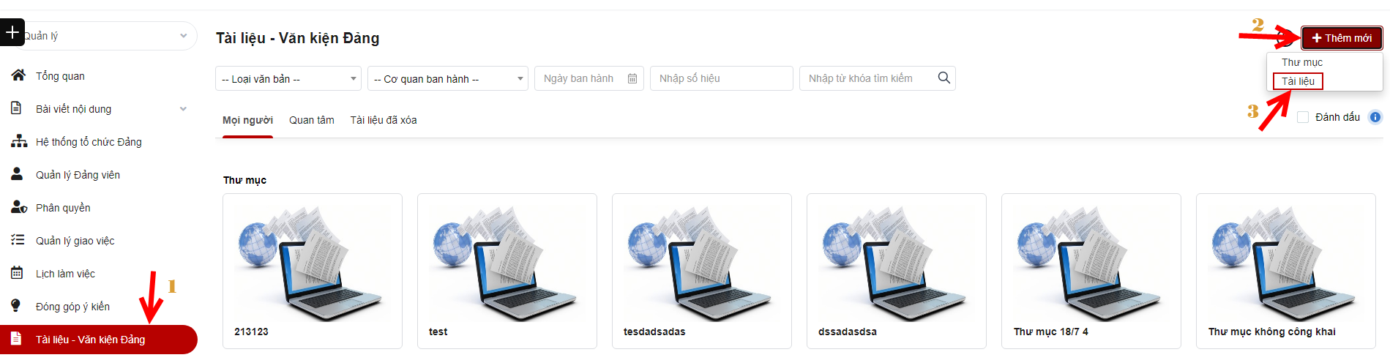
Bước 3: Hiển thị màn hình thêm mới tài liệu. Thực hiện nhập vào các trường thông tin, các trường có dấu (*) là bắt buộc nhập.
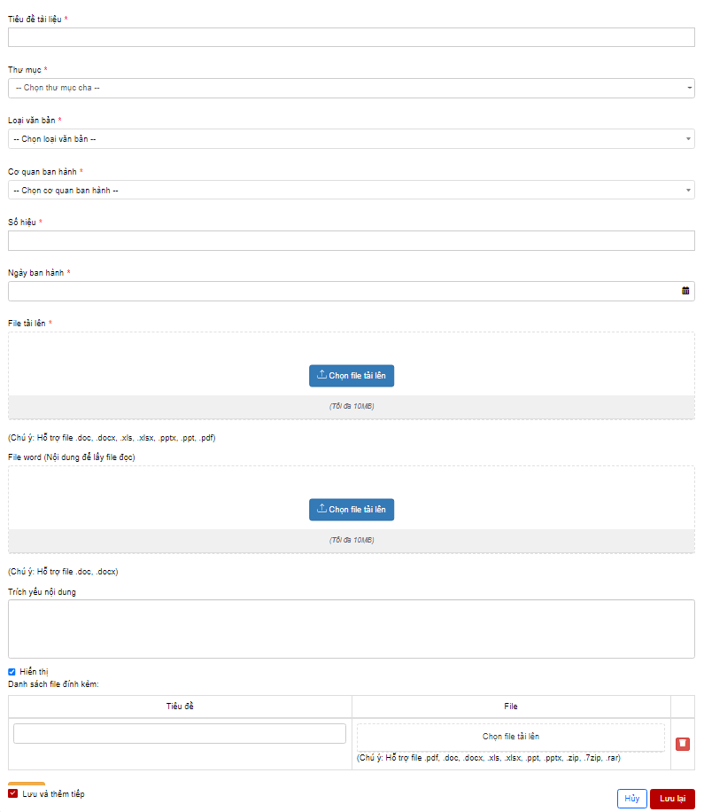
Bước 4: Click Lưu để hoàn thành việc thêm mới tài liệu.
Lưu ý: Checkbox Lưu và thêm tiếp để cho người dùng muốn thêm nhiều bản ghi mà không phải click thêm mới nhiều lần. Nếu tick chọn checkbox này thì sau khi click nút Lưu lại, hệ thống sẽ không đóng popup mà chỉ xóa hết các thông tin đã nhập hoặc đã chọn trước đó để người dùng tiếp tục thêm mới.

Chỉnh sửa thư mục
Bước 1: Đăng nhập tài khoản có quyền quản lý đơn vị
Bước 2: Click Quản lý văn bản – tài liệu > Tài liệu – văn kiện Đảng > click icon chỉnh sửa thư mục.
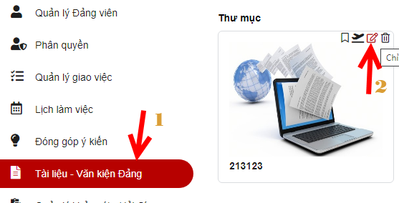
Bước 3: Hiển thị màn hình chỉnh sửa thư mục. Thực hiện nhập vào các trường thông tin, trong đó các trường có dấu (*) là bắt buộc nhập.
Bước 4: Click Lưu để hoàn thành việc chỉnh sửa thư mục.

Chỉnh sửa tài liệu
Bước 1: Đăng nhập tài khoản có quyền quản lý đơn vị
Bước 2: Click Tài liệu – văn kiện Đảng > Click icon chỉnh sửa tài liệu.
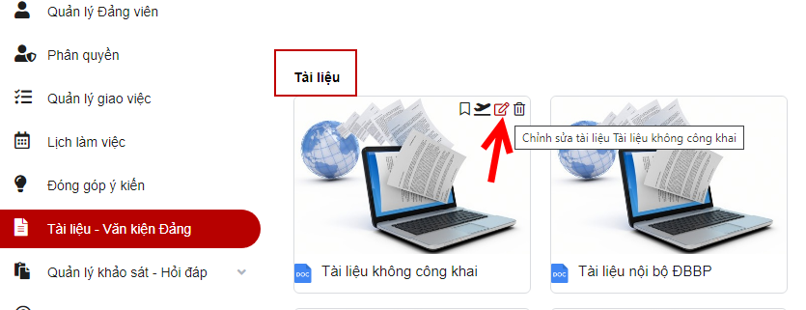
Bước 3: Hiển thị màn hình chỉnh sửa tài liệu. Thực hiện nhập vào các trường thông tin, trong đó các trường có dấu (*) là bắt buộc nhập.
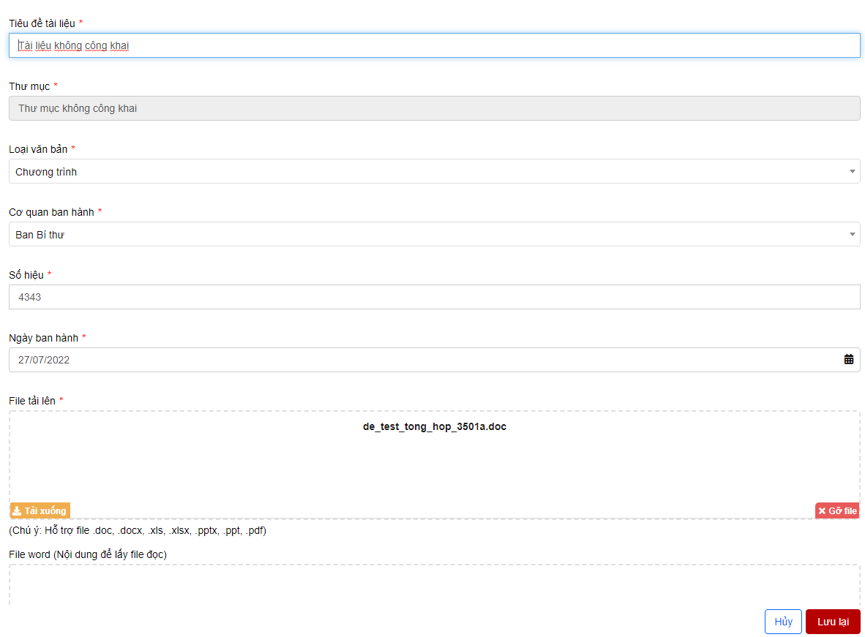
Bước 4: Click Lưu để hoàn thành việc chỉnh sửa tài liệu

Xóa tài liệu- văn kiện Đảng
- Xóa 1 bản ghi
Bước 1: Đăng nhập tài khoản có quyền quản lý đơn vị
Bước 2: Click Tài liệu – văn kiện Đảng > Chọn bản ghi muốn xóa > Click icon Xóa
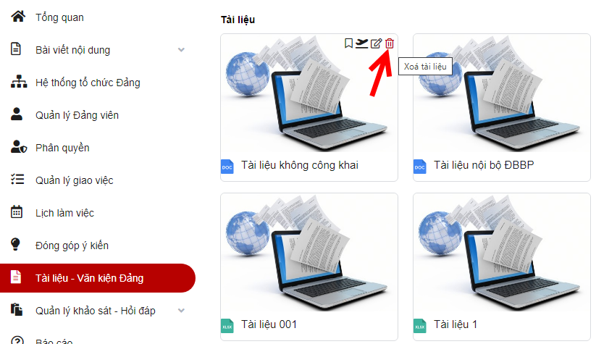
Bước 3: Hệ thống hiển thị popup xác nhận xóa
+ Click Xóa để xác nhận xóa văn bản – tài liệu. Bản ghi bị xóa sẽ mất khỏi danh sách
+ Click Hủy bỏ để quay lại danh sách.
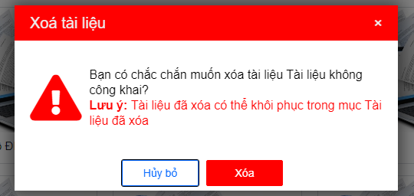
- Xóa nhiều bản ghi
Bước 1: Đăng nhập tài khoản có quyền quản lý đơn vị
Bước 2: Click Tài liệu – văn kiện Đảng > tích chọn ô checkbox Đánh dấu > Tích chọn bản ghi muốn xóa > click Hành động > Xóa
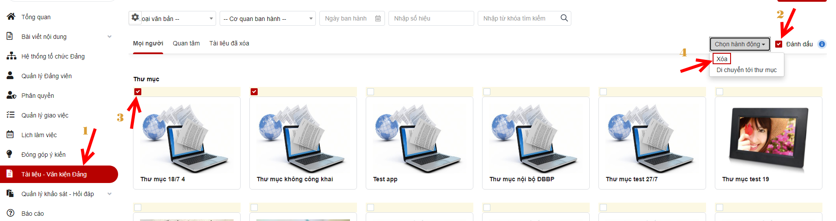
Bước 3: Hệ thống hiển thị popup xác nhận xóa
+ Click Xóa để xác nhận xóa tài liệu – văn kiện. Bản ghi bị xóa sẽ mất khỏi danh sách
+ Click Hủy bỏ để quay lại danh sách.
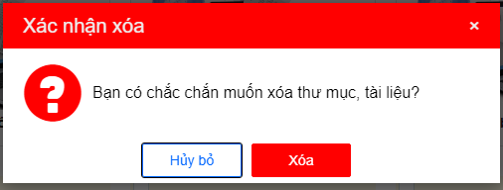

Xem chi tiết thư mục, tài liệu
Bước 1: Đăng nhập tài khoản có quyền quản lý đơn vị.
Bước 2: Click Tài liệu – văn kiện Đảng > click vào tên thư mục, tài liệu
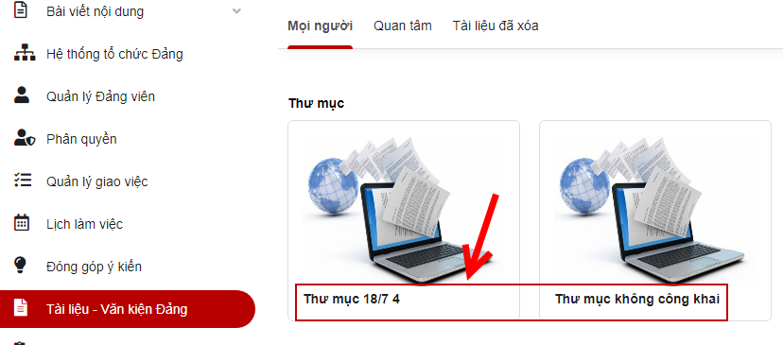
Bước 3: Hệ thống hiển thị màn hình chi tiết thư mục, tài liệu
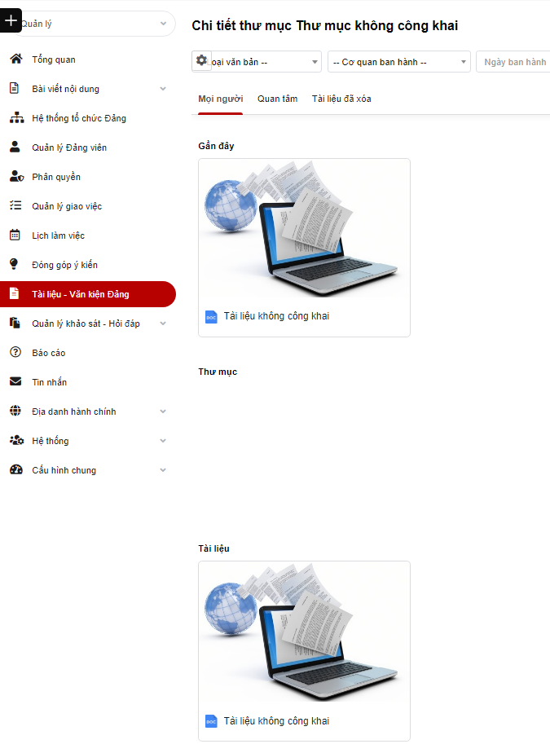

Tài liệu – Văn kiện đánh dấu
Bước 1: Đăng nhập tài khoản có quyền quản lý đơn vị
Bước 2: Click Quản lý văn bản- tài liệu > Tài liệu- văn kiện Đảng > Click icon đánh dấu
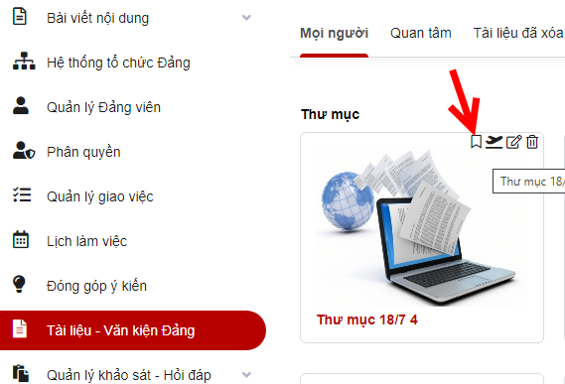
Bước 3: Thư mục – tài liệu được đánh dấu, hiển thị ở tab Quan tâm

Di chuyển tới thư mục
Bước 1: Đăng nhập tài khoản có quyền quản lý đơn vị
Bước 2: Click Tài liệu- văn kiện Đảng > Click icon Di chuyển
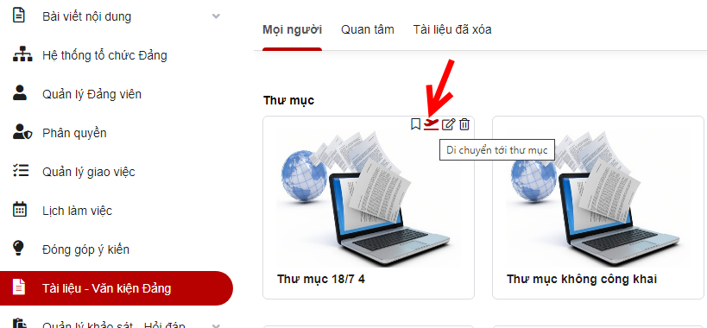
Bước 3: Hiển thị giao diện Di chuyển tới thư mục, chọn trường thông tin, trường dữ liệu có dấu (*) là bắt buộc nhập.
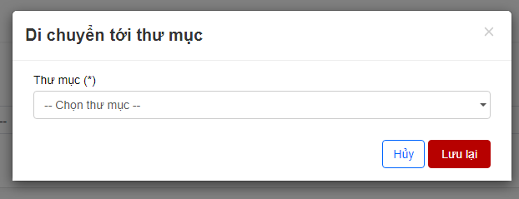
Bước 4: Click lưu lại để hoàn thành việc di chuyển thư mục

Quan tâm
Bước 1: Đăng nhập tài khoản có quyền quản lý đơn vị
Bước 2: Click Tài liệu- văn kiện Đảng > tab Quan tâm
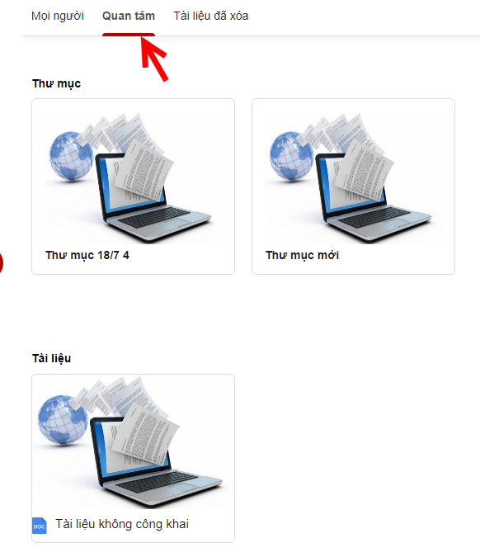
Bước 3: Hiển thị giao diện các thư mục, tài liệu quan tâm

Tài liệu đã xóa
Bước 1: Đăng nhập tài khoản có quyền quản lý đơn vị
Bước 2: Click Tài liệu- văn kiện Đảng > tab Tài liệu đã xóa
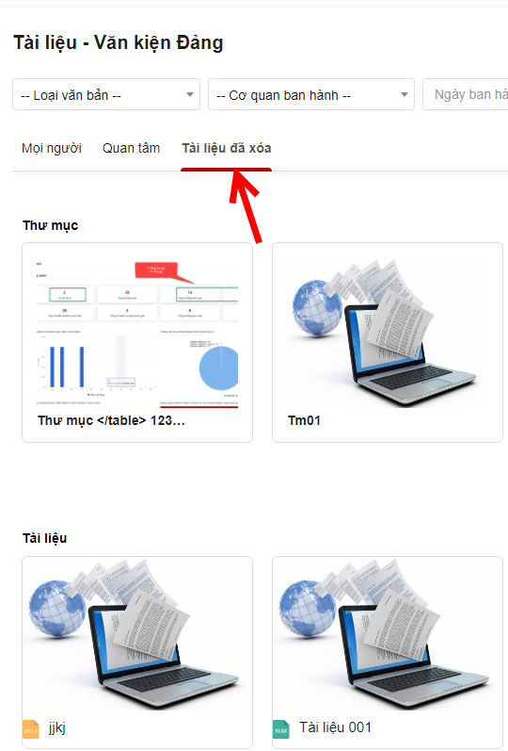
Bước 3: Hiển thị giao diện các thư mục, tài liệu đã xóa. Click icon Khôi phục
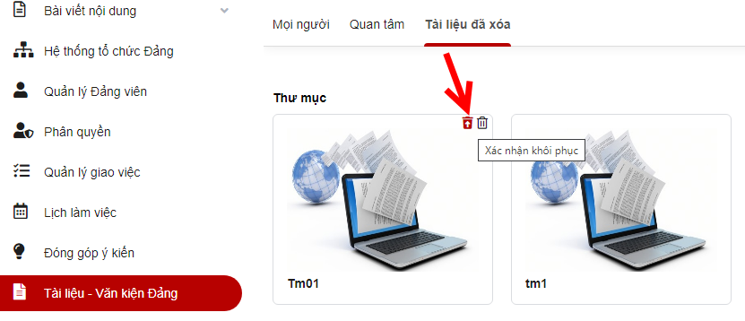
Bước 4: Hiển thị popup Khôi phục
+ Click Khôi phục để xác nhận khôi phục tài liệu đã xóa
+ Click Hủy bỏ để quay lại danh sách
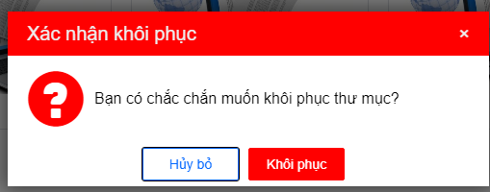
Bước 5: Click icon Xóa để xóa vĩnh viễn tài liệu
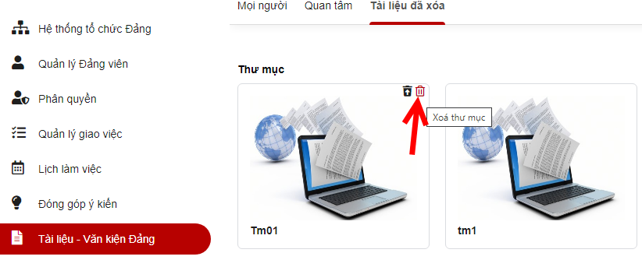
Bước 6: Hiển thị popup xác nhận xóa
+ Click Xóa để xác nhận xóa, bản ghi bị mất khỏi danh sách
+ Click Hủy bỏ để quay lại danh sách
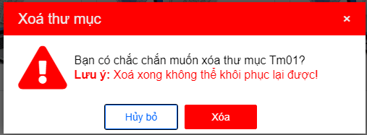

Tìm kiếm tài liệu- văn kiện Đảng
Bước 1: Đăng nhập tài khoản có quyền quản lý đơn vị
Bước 2: Click Tài liệu- văn kiện Đảng > Tại vùng tìm kiếm: nhập tiêu chí tìm kiếm> Click btn Tìm kiếm để thực hiện tìm kiếm
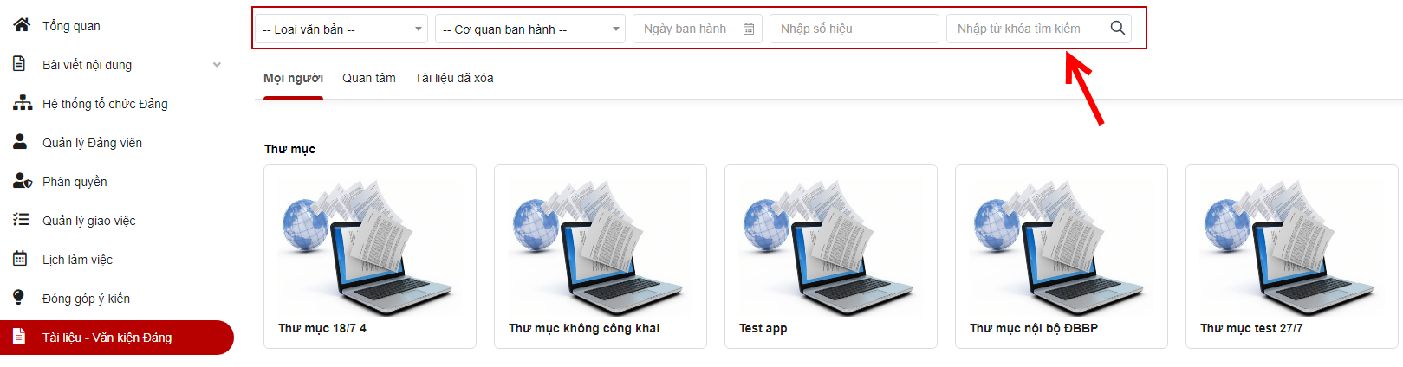

Đóng góp ý kiến

Xem chi tiết ý kiến
Bước 1: Đăng nhập tài khoản có quyền quản lý đơn vị trên đảng bộ bộ phận hoặc đảng bộ cơ sở hoặc đảng bộ trực thuộc tỉnh hoặc đảng bộ tỉnh
Bước 2: Click Đóng góp ý kiến > Click icon xem chi tiết
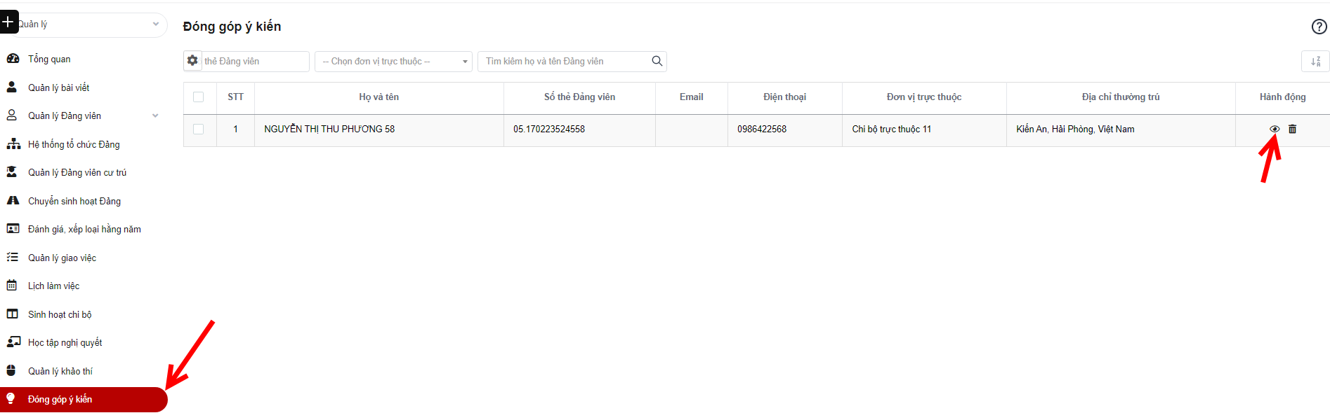
Bước 3: Hiển thị popup chi tiết ý kiến.
+ Click Tải về để tải tài liệu đính kèm
+ Click Đóng để quay lại danh sách
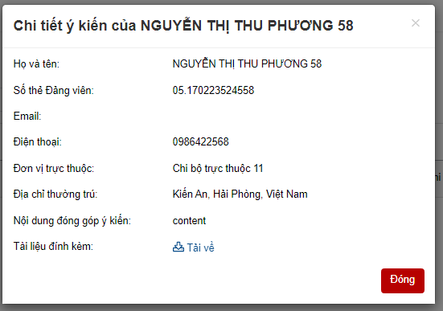

Tìm kiếm ý kiến
Bước 1: Đăng nhập tài khoản có quyền quản lý đơn vị
Bước 2: Click Đóng góp ý kiến > tại vùng tìm kiếm: nhập các tiêu chí tìm kiếm > click button Tìm kiếm để tìm ý kiến
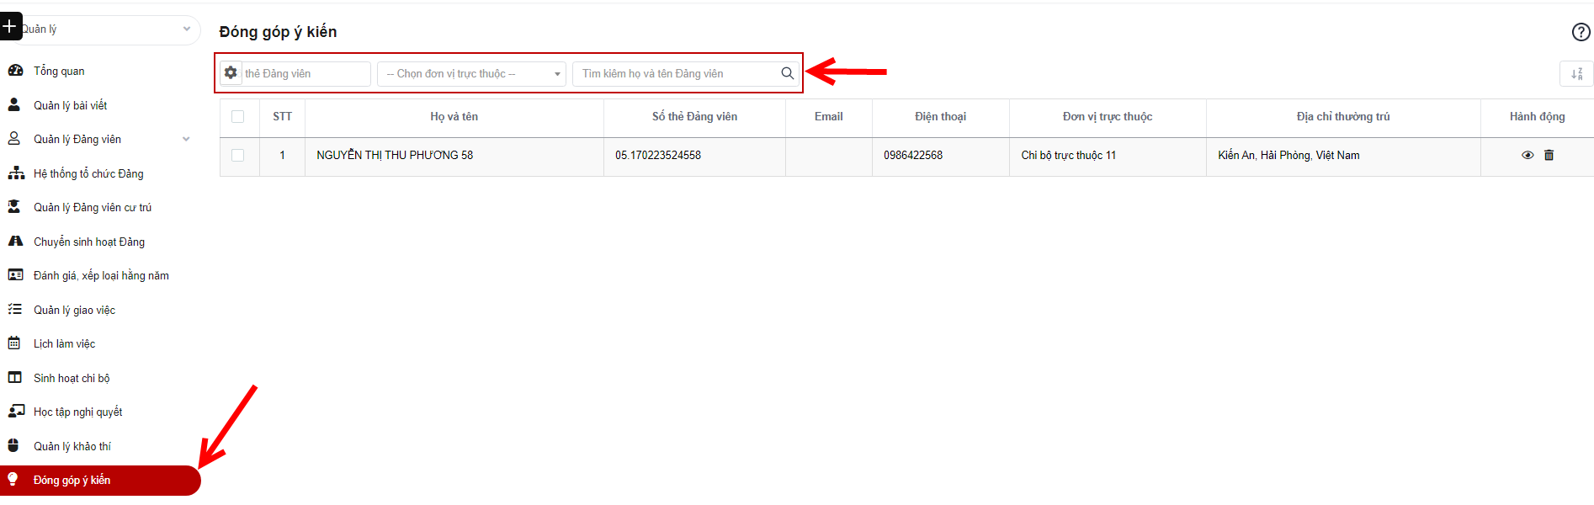

Quản lý khảo sát- hỏi đáp

Ngân hàng câu hỏi

Xem chi tiết câu hỏi
Bước 1: Đăng nhập tài khoản có quyền quản lý đơn vị
Bước 2: Click Quản lý khảo sát- hỏi đáp > Ngân hàng câu hỏi > click tên bộ câu hỏi
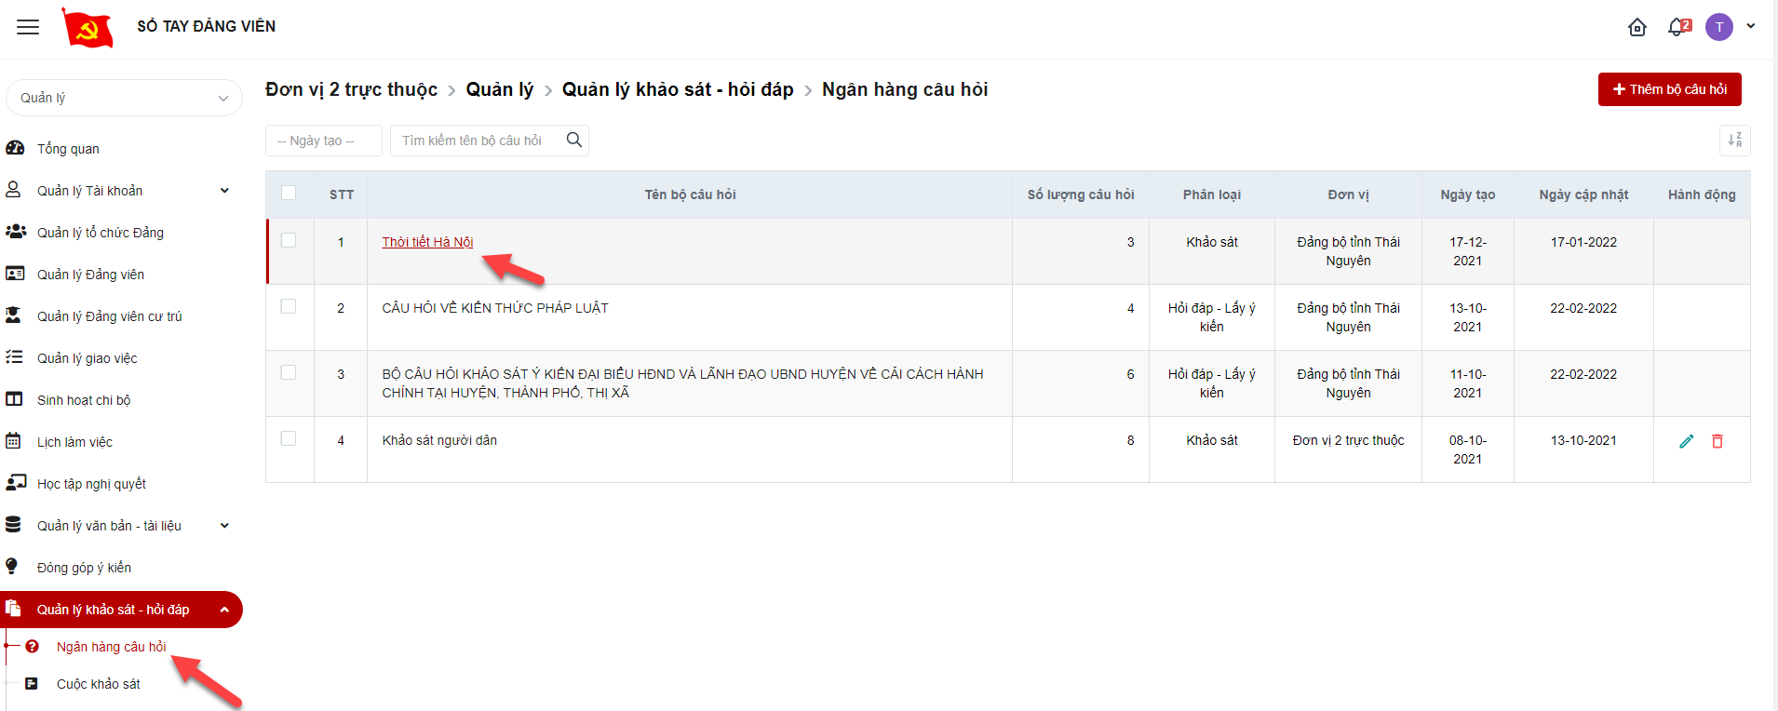
Bước 3: Hiển thị chi tiết bộ câu hỏi
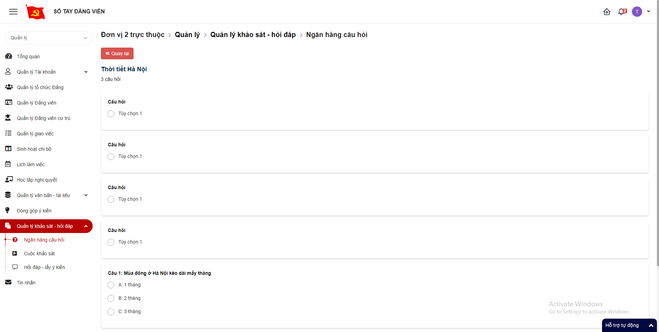

Thêm mới bộ câu hỏi
Bước 1: Đăng nhập tài khoản có quyền quản lý đơn vị
Bước 2: Click Quản lý khảo sát- hỏi đáp> Ngân hàng câu hỏi> Click button Thêm mới
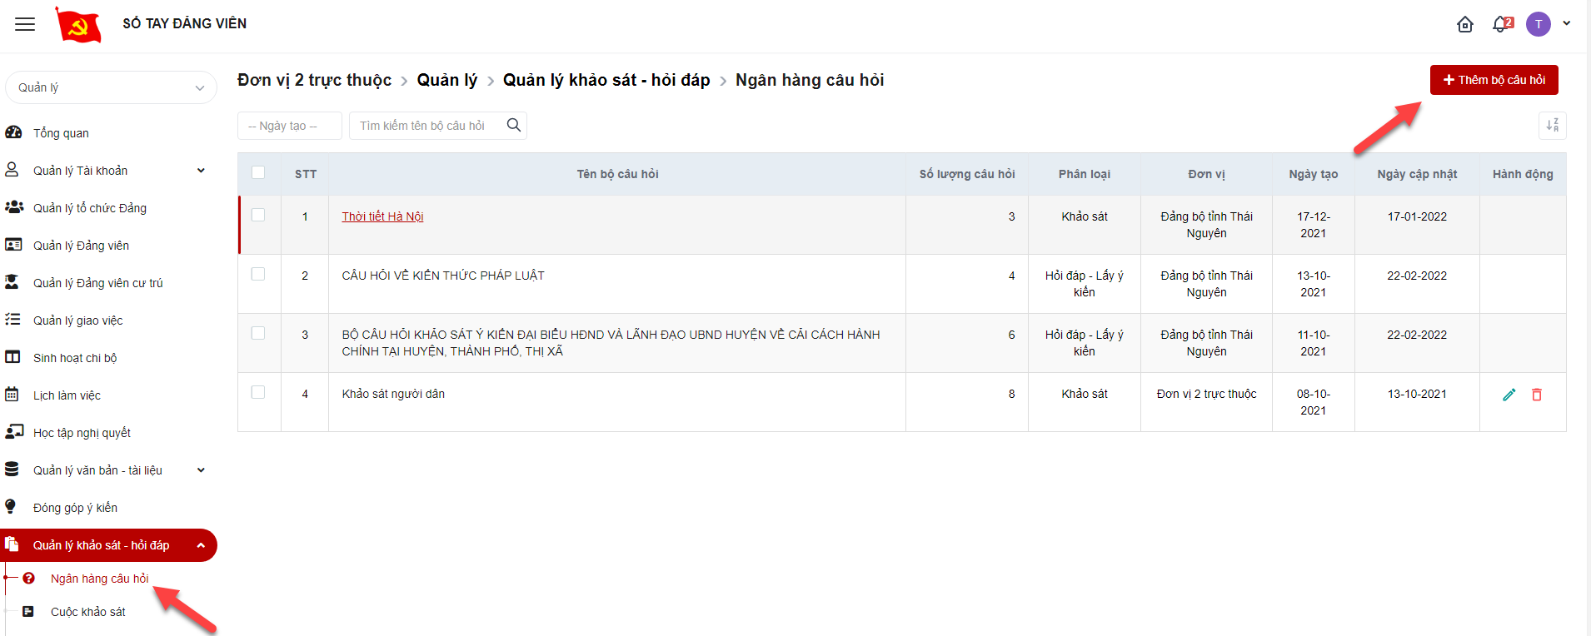
Bước 3: Hiển thị màn hình thêm mới ngân hàng câu hỏi. Thực hiện nhập vào các trường thông tin, các trường có dấu (*) là bắt buộc nhập.
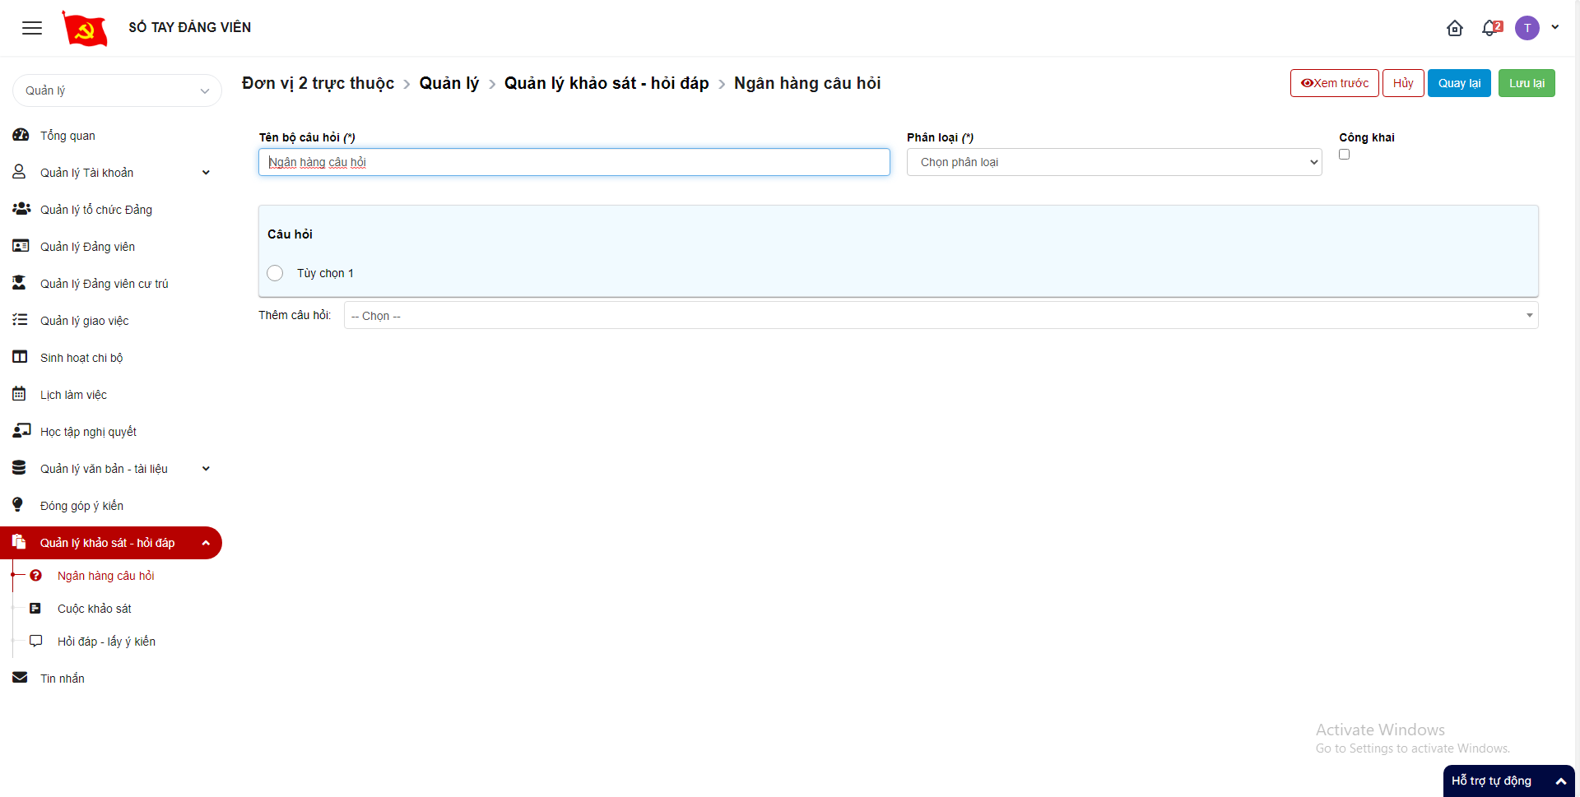
Bước 4:
- Click Lưu lại để hoàn thành thêm mới bộ câu hỏi
- Click Hủy để hủy thêm mới bộ câu hỏi
- Click Xem trước để xem trước bộ câu hỏi
- Click Quay lại để quay lại màn hình danh sách bộ câu hỏi

Chỉnh sửa bộ câu hỏi
Bước 1: Đăng nhập tài khoản có quyền quản lý đơn vị
Bước 2: Click Quản lý khảo sát- hỏi đáp> Ngân hàng câu hỏi> Click icon Chỉnh sửa
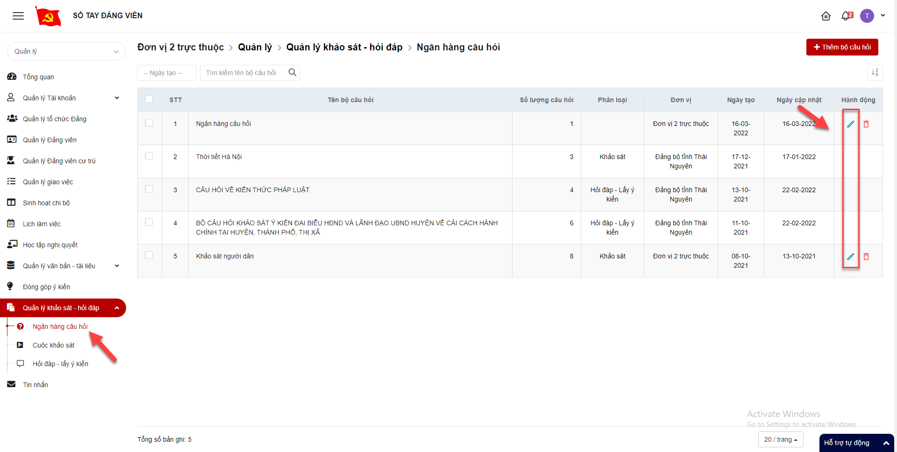
Bước 3: Hiển thị màn hình chỉnh sửa bộ câu hỏi. Thực hiện nhập vào các trường thông tin, trong đó các trường có dấu (*) là bắt buộc nhập.
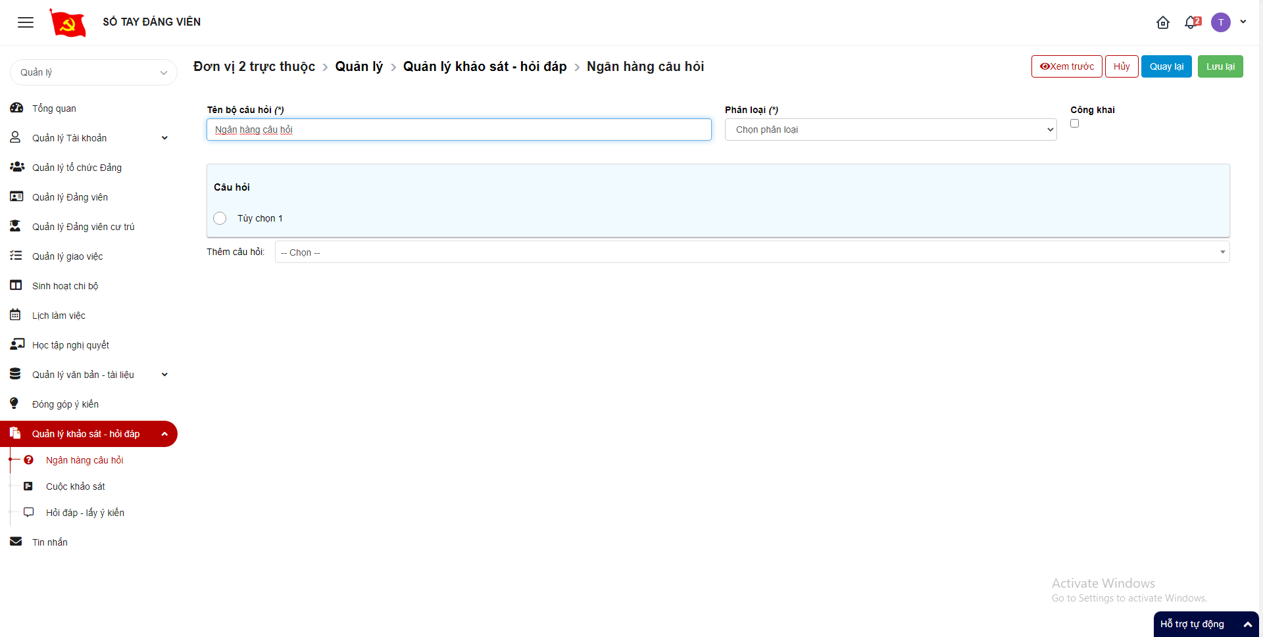
Bước 4:
- Click Lưu lại để hoàn thành chỉnh sửa bộ câu hỏi
- Click Hủy để hủy chỉnh sửa bộ câu hỏi
- Click Xem trước để xem trước bộ câu hỏi
- Click Quay lại để quay lại màn hình danh sách bộ câu hỏi

Xóa bộ câu hỏi
Bước 1: Đăng nhập tài khoản có quyền quản lý đơn vị tỉnh
Bước 2: Click Quản lý khảo sát- hỏi đáp> Ngân hàng câu hỏi> Click icon Xóa
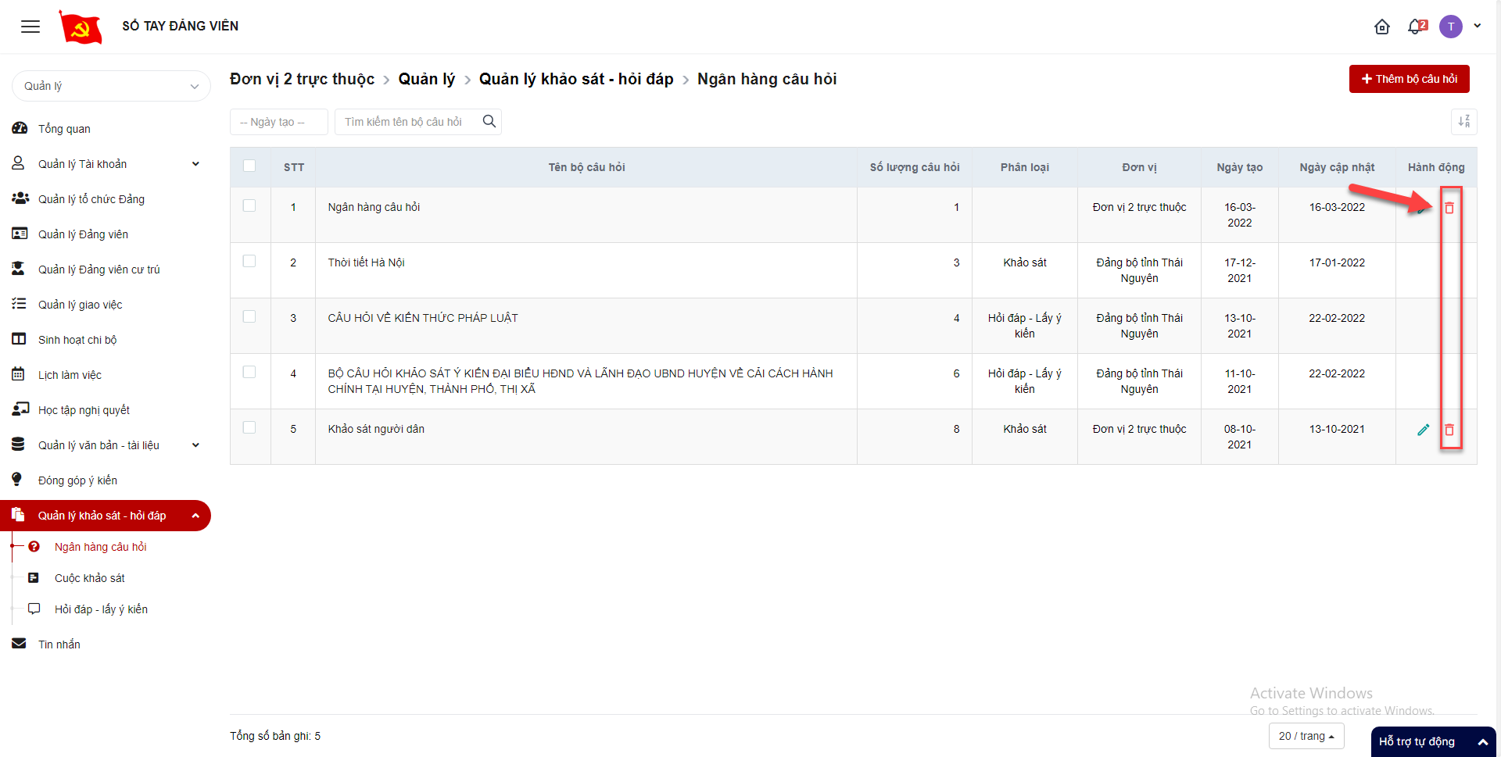
Bước 3: Hiển thị popup xóa
+ Click Xóa để xác nhận xóa bộ câu hỏi, Bộ câu hỏi bị mất khỏi danh sách
+ Click Hủy bỏ để quay lại danh sách
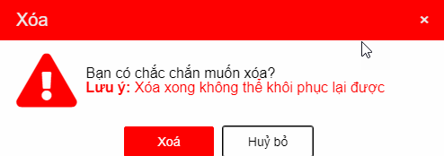

Tìm kiếm bộ câu hỏi
Bước 1: Đăng nhập tài khoản có quyền quản lý đơn vị tỉnh
Bước 2: Click Quản lý khảo sát- hỏi đáp > Ngân hàng câu hỏi > tại vùng tìm kiếm: nhập các tiêu chí tìm kiếm > click button tìm kiếm để tìm kiếm bộ câu hỏi
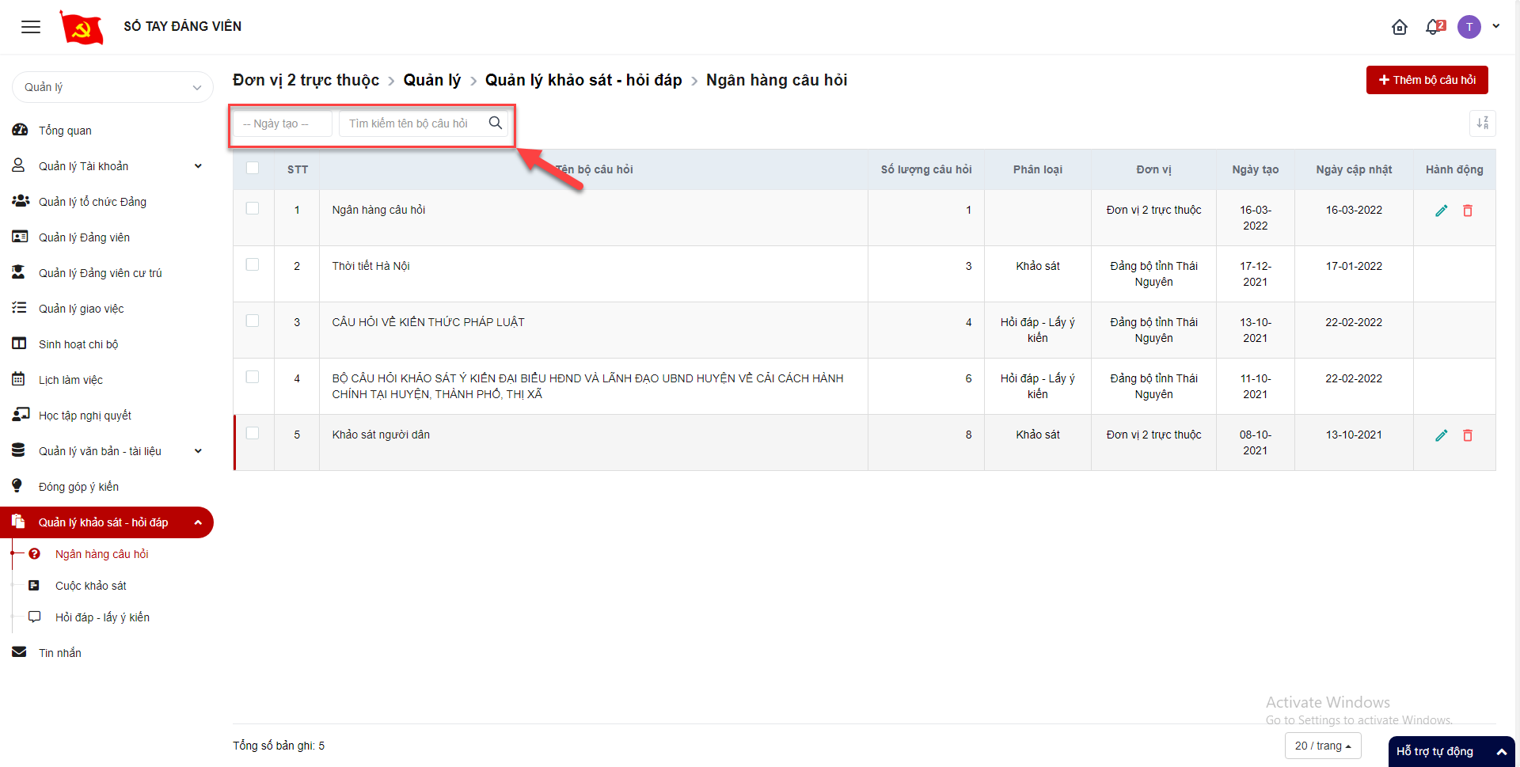

Cuộc khảo sát

Chi tiết cuộc khảo sát
Bước 1: Đăng nhập tài khoản có quyền quản lý đơn vị
Bước 2: Click Quản lý khảo sát- hỏi đáp > Cuộc khảo sát > Click icon xem chi tiết cuộc khảo sát
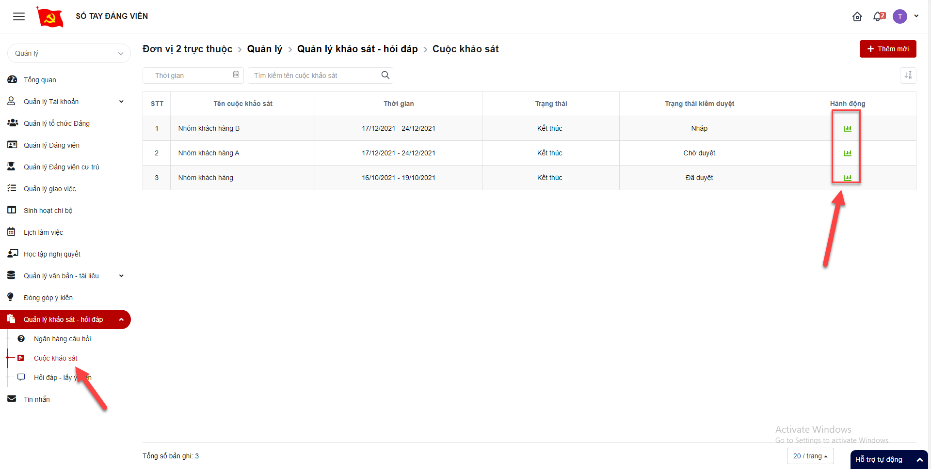
Bước 3: Hiển thị giao diện chi tiết cuộc khảo sát
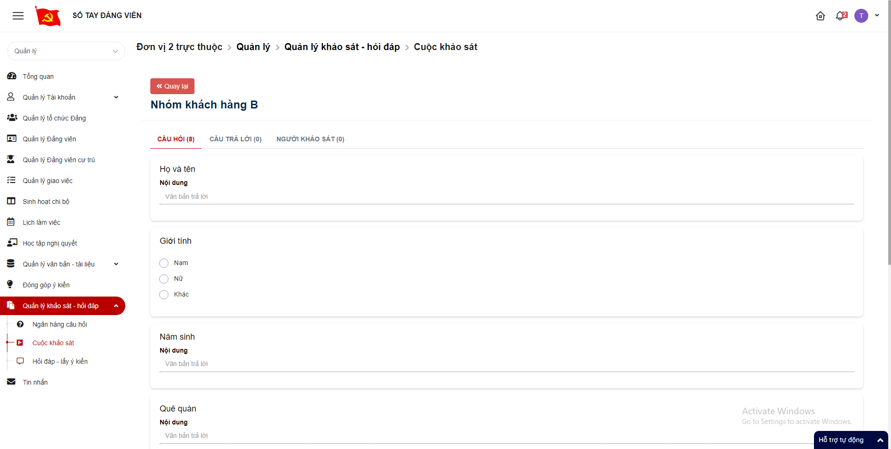

Thêm mới cuộc khảo sát
Bước 1: Đăng nhập tài khoản có quyền quản lý đơn vị
Bước 2: Click Quản lý khảo sát- hỏi đáp > Cuộc khảo sát > Click button Thêm mới
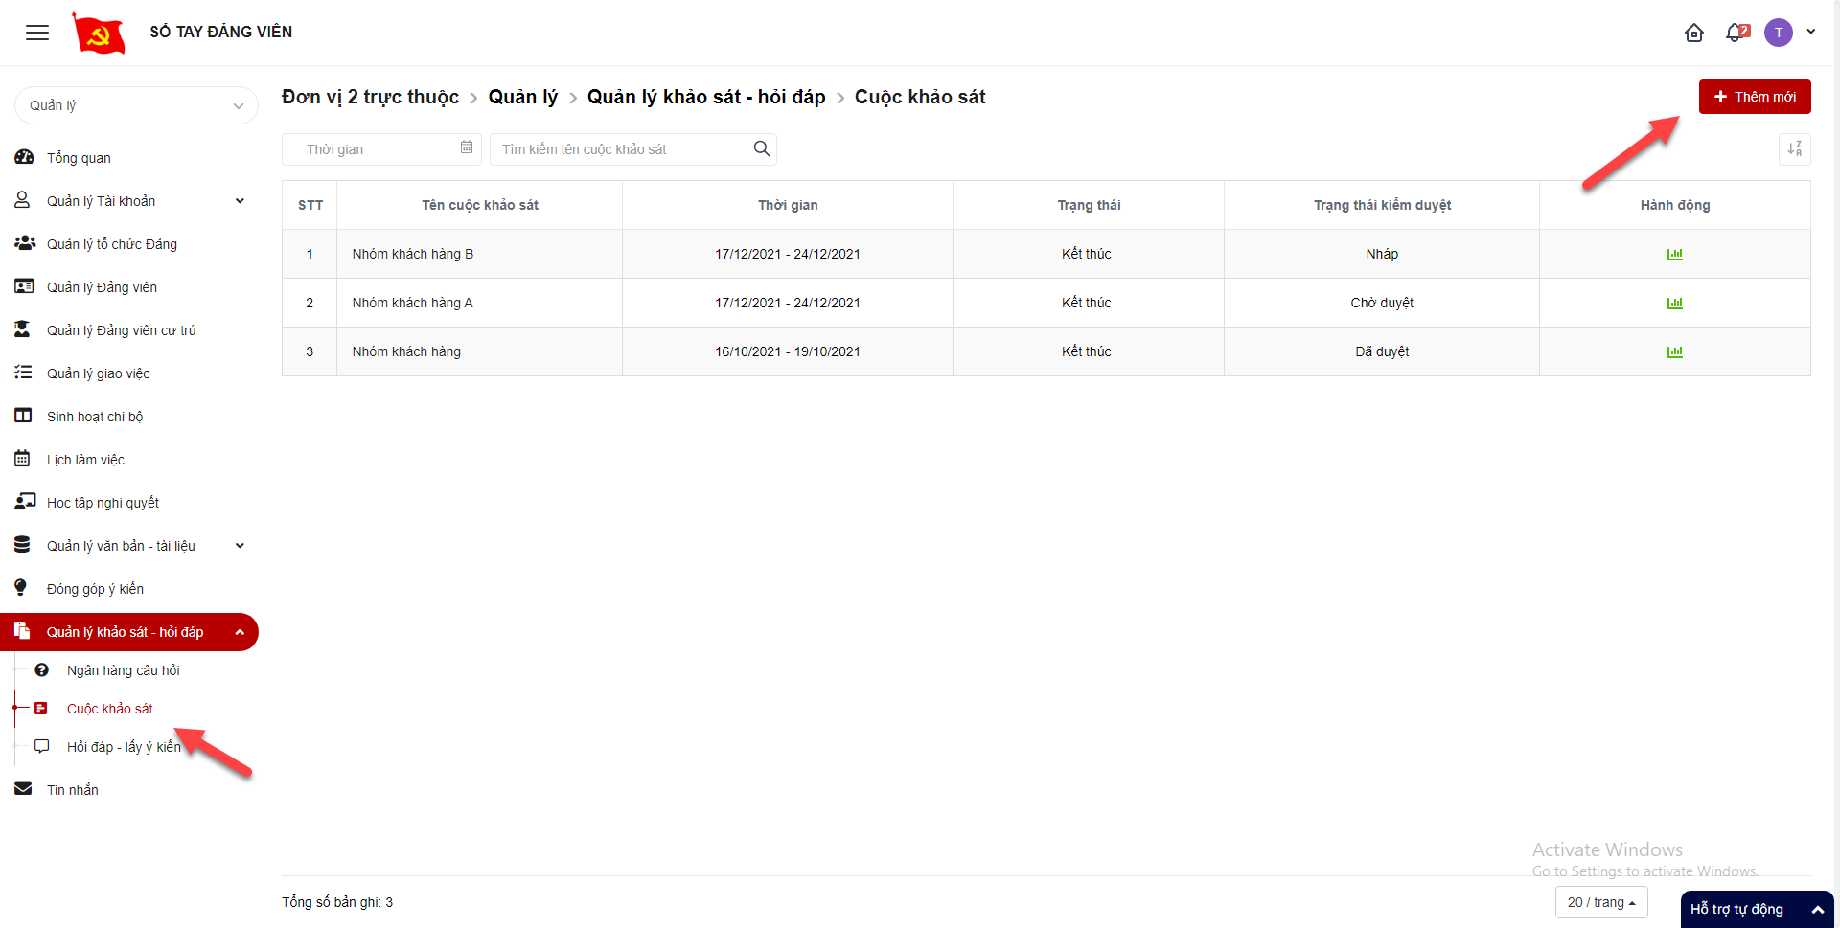
Bước 3: Hiển thị màn hình thêm mới cuộc khảo sát. Thực hiện nhập vào các trường thông tin, các trường có dấu (*) là bắt buộc nhập.
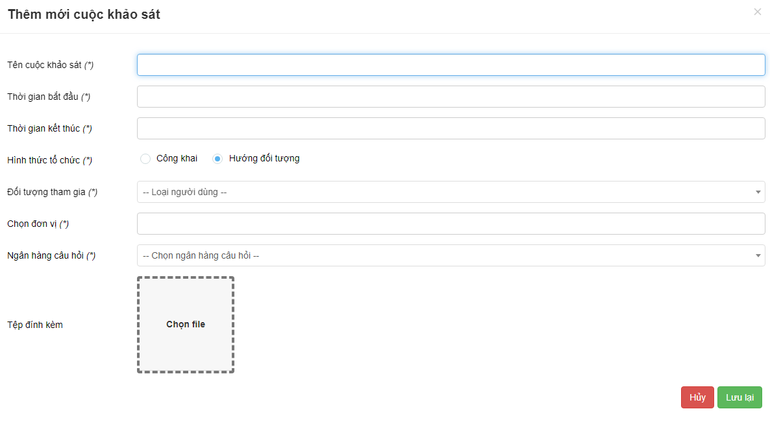
Bước 4: Click Lưu lại để hoàn thành thêm mới khảo sát. Click Hủy để quay trở lại màn hình danh sách cuộc khảo sát

Thay đổi trạng thái cuộc khảo sát
Bước 1: Đăng nhập tài khoản có quyền quản lý đơn vị
Bước 2: Click Quản lý khảo sát- hỏi đáp > Ở cột trạng thái: Click vào droplist Trạng thái > Chọn trạng thái khảo sát
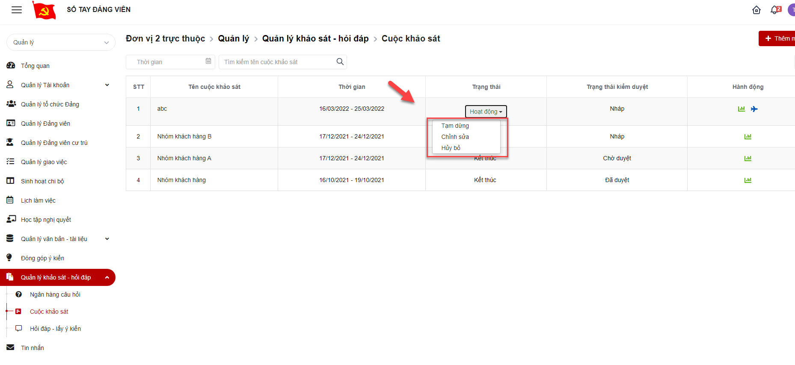

Chỉnh sửa cuộc khảo sát
Lưu ý: Chỉ những cuộc khảo sát ở trạng thái chỉnh sửa mới có icon chỉnh sửa
Bước 1: Đăng nhập tài khoàn có quyền quản lý đơn vị tỉnh
Bước 2: Click Quản lý khảo sát- hỏi đáp > Cuộc khảo sát > Click icon Chỉnh sửa
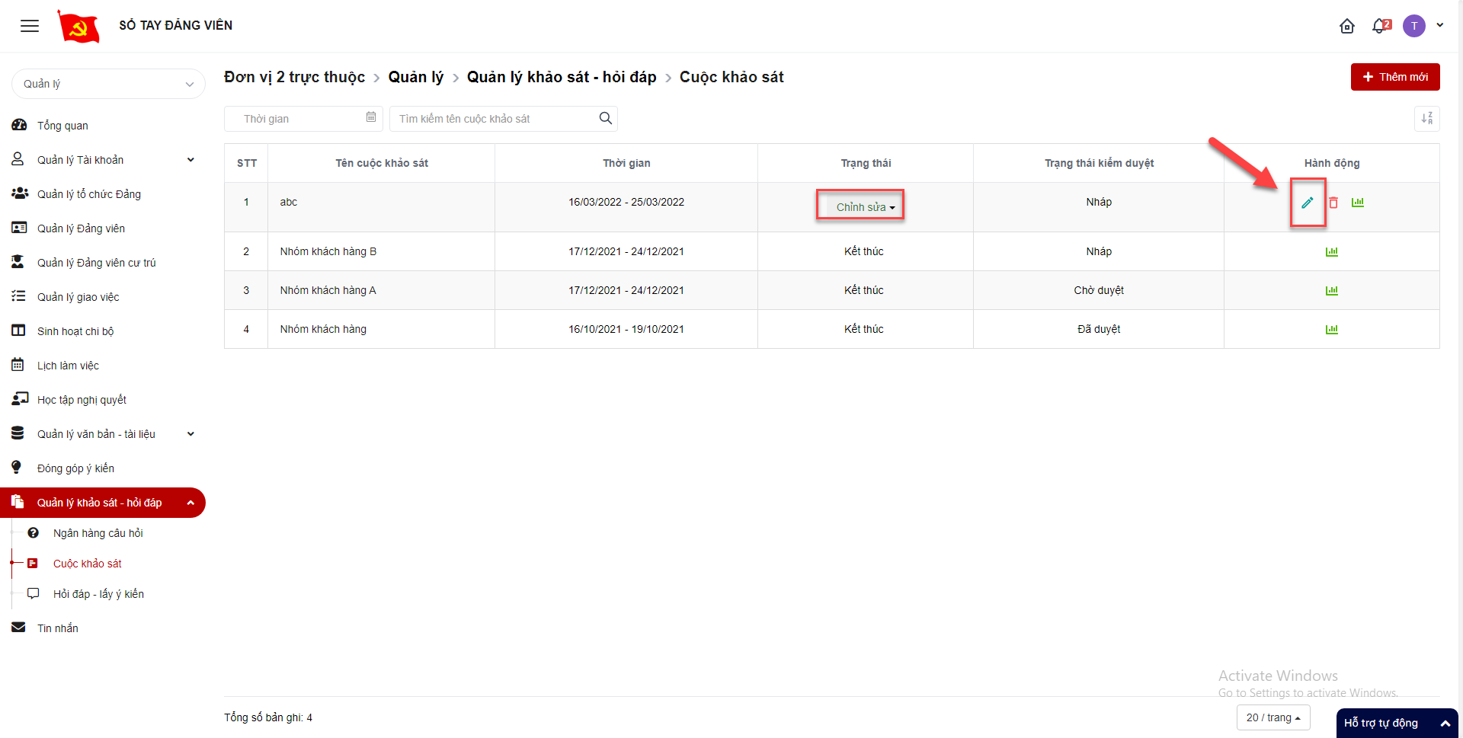

Bước 3: Hiển thị màn hình chỉnh sửa cuộc khảo sát. Thực hiện nhập vào các trường thông tin, các trường có dấu (*) là bắt buộc nhập.
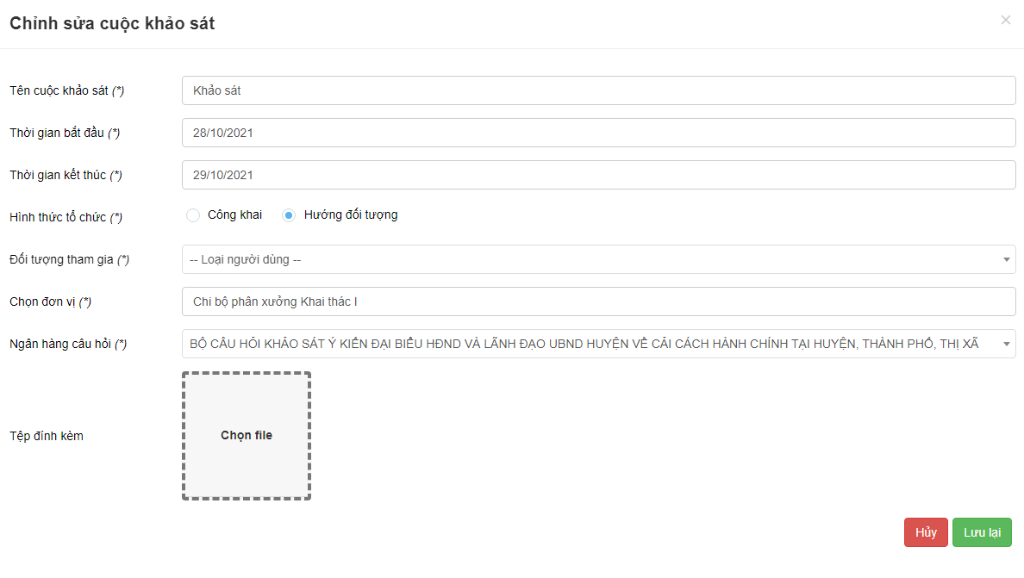
Bước 4: Click Lưu lại để hoàn thành việc chỉnh sửa cuộc khảo sát. Click Hủy để trở lại danh sách

Xóa cuộc khảo sát
Lưu ý: Chỉ những cuộc khảo sát ở trạng thái chỉnh sửa mới được xóa
Bước 1: Đăng nhập tài khoản có quyền quản lý đơn vị tỉnh
Bước 2: Click Quản lý khảo sát- hỏi đáp > Cuộc khảo sát > Chọn trạng thái chỉnh sửa> Click icon xóa
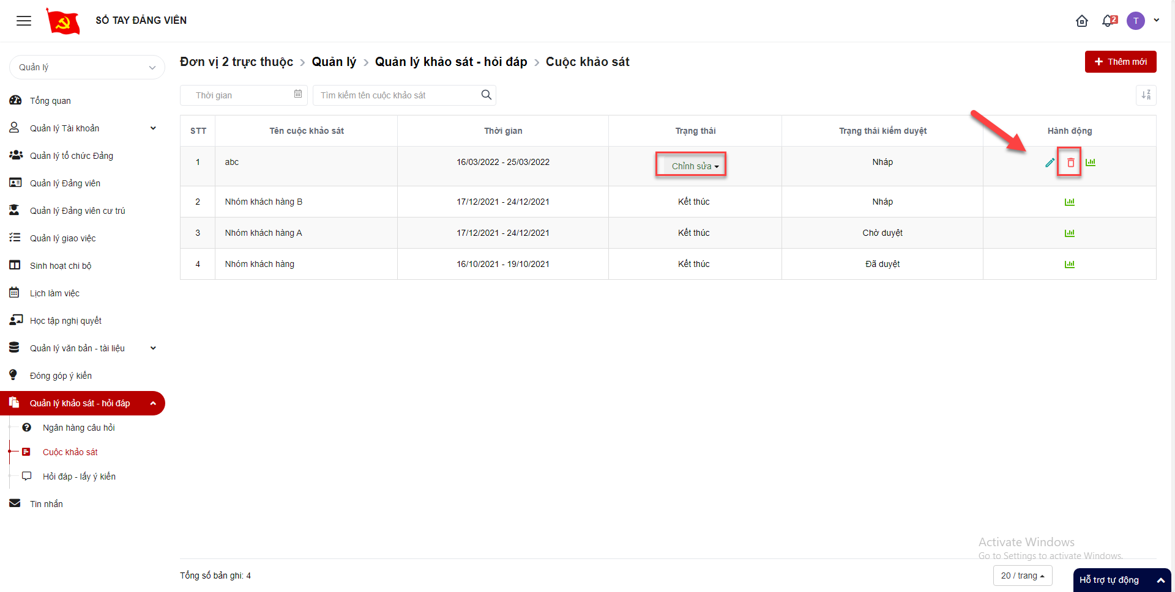

Bước 3: Hiển thị popup xóa
+ Click Xóa để xác nhận xóa cuộc khảo sát, cuộc khảo sát bị mất khỏi danh sách
+ Click Hủy bỏ để quay lại danh sách
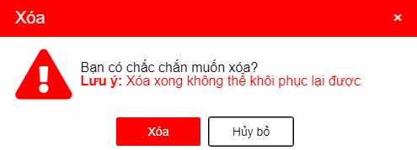

Duyệt cuộc khảo sát
Lưu ý: Chỉ cấp quản lý đơn vị tỉnh mới có quyền duyệt cuộc khảo sát của các đơn vị cấp dưới
Bước 1: Đăng nhập tài khoàn có quyền quản lý đơn vị tỉnh
Bước 2: Click Quản lý khảo sát- hỏi đáp > Cuộc khảo sát > Click icon Duyệt
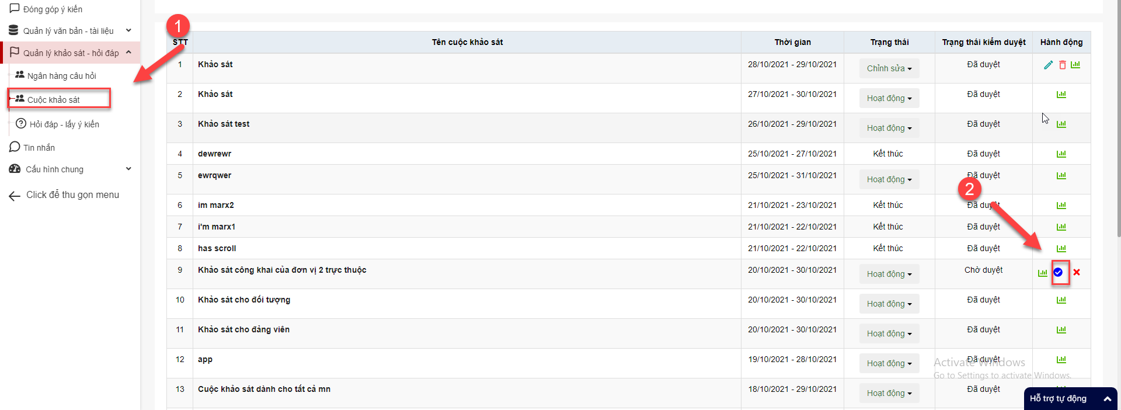
Bước 3: Hiển thị popup Duyệt
- Chọn Duyệt để hoàn thành duyệt khảo sát
- Chọn Hủy bỏ để quay lại danh sách
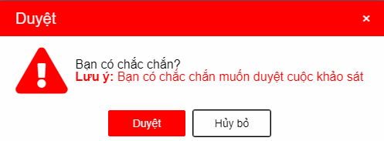

Từ chối cuộc khảo sát
Lưu ý: Chỉ cấp quản lý đơn vị tỉnh mới có quyền từ chối cuộc khảo sát của các đơn vị cấp dưới
Bước 1: Đăng nhập tài khoàn có quyền quản lý đơn vị tỉnh
Bước 2: Click Quản lý khảo sát- hỏi đáp > Cuộc khảo sát > Click icon Từ chối cuộc khảo sát
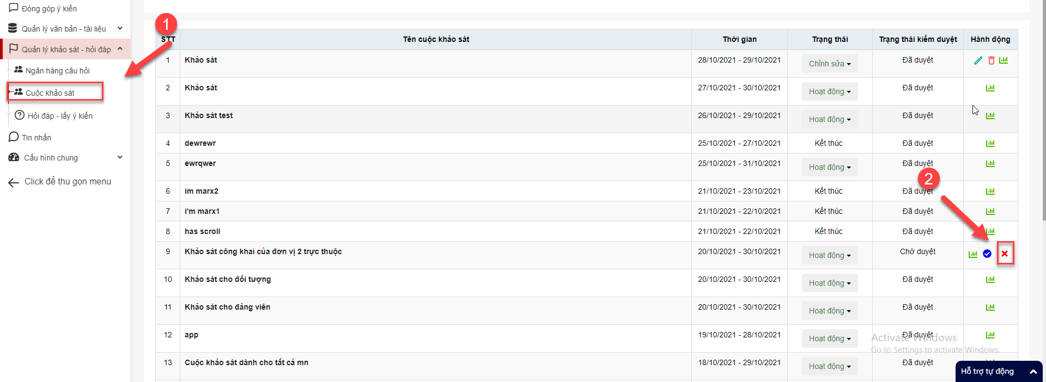
Bước 3: Hiển thị popup Từ chối cuộc khảo sát
- Chọn Từ chối để từ chối cuộc khảo sát
- Chọn Hủy bỏ để quay lại danh sách
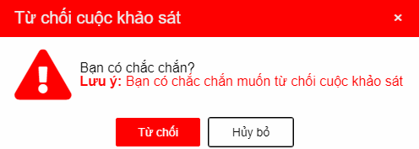

Gửi kiểm duyệt cuộc khảo sát
Lưu ý: Các cấp đơn vị trực thuộc khi thêm mới cuộc khảo sát sẽ phải được quản lý đơn vị tỉnh kiểm duyệt thì mới có thể thực hiện cuộc khảo sát đó
Bước 1: Đăng nhập tài khoàn có quyền quản lý đơn vị
Bước 2: Click Quản lý khảo sát- hỏi đáp > Cuộc khảo sát > Click icon Gửi kiểm duyệt
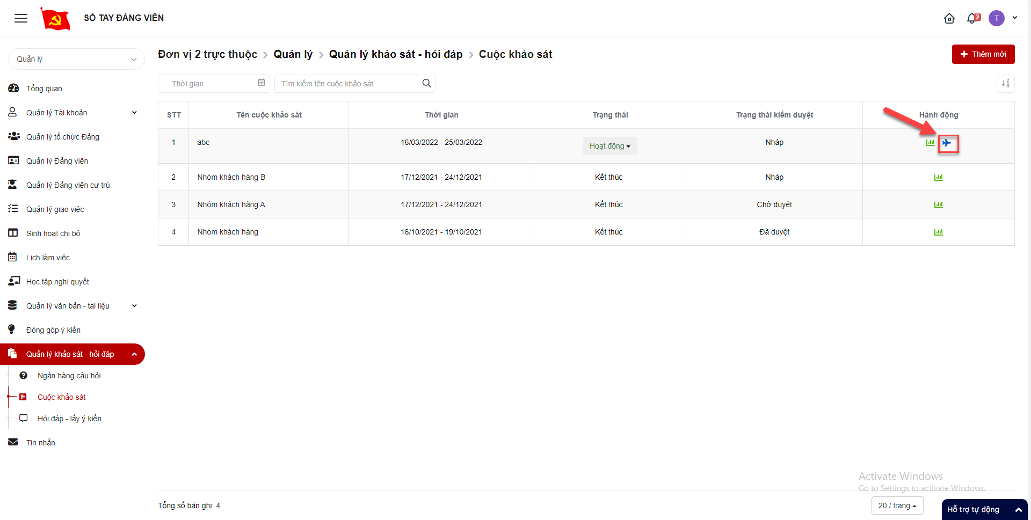

Tìm kiếm cuộc khảo sát
Bước 1: Đăng nhập tài khoản có quyền quản lý đơn vị
Bước 2: Click Quản lý khảo sát- hỏi đáp > Cuộc khảo sát > tại vùng tìm kiếm: nhập tiêu chí tìm kiếm > click button tìm kiếm để tìm kiếm cuộc khảo sát.
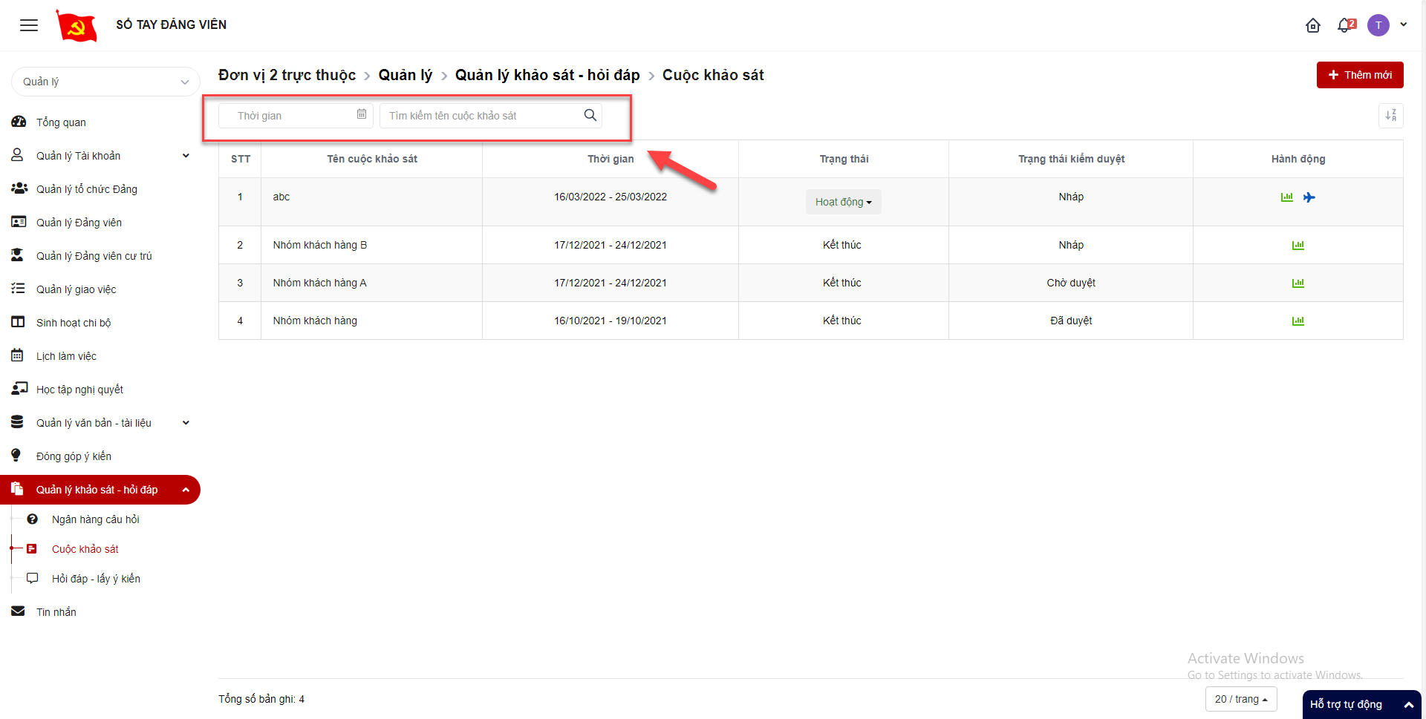

Hỏi đáp- lấy ý kiến

Xem chi tiết Hỏi đáp- Lấy ý kiến
Bước 1: Đăng nhập tài khoản có quyền quản lý đơn vị
Bước 2: Click Quản lý khảo sát- hỏi đáp > Hỏi đáp- lấy ý kiến > click icon xem chi tiết
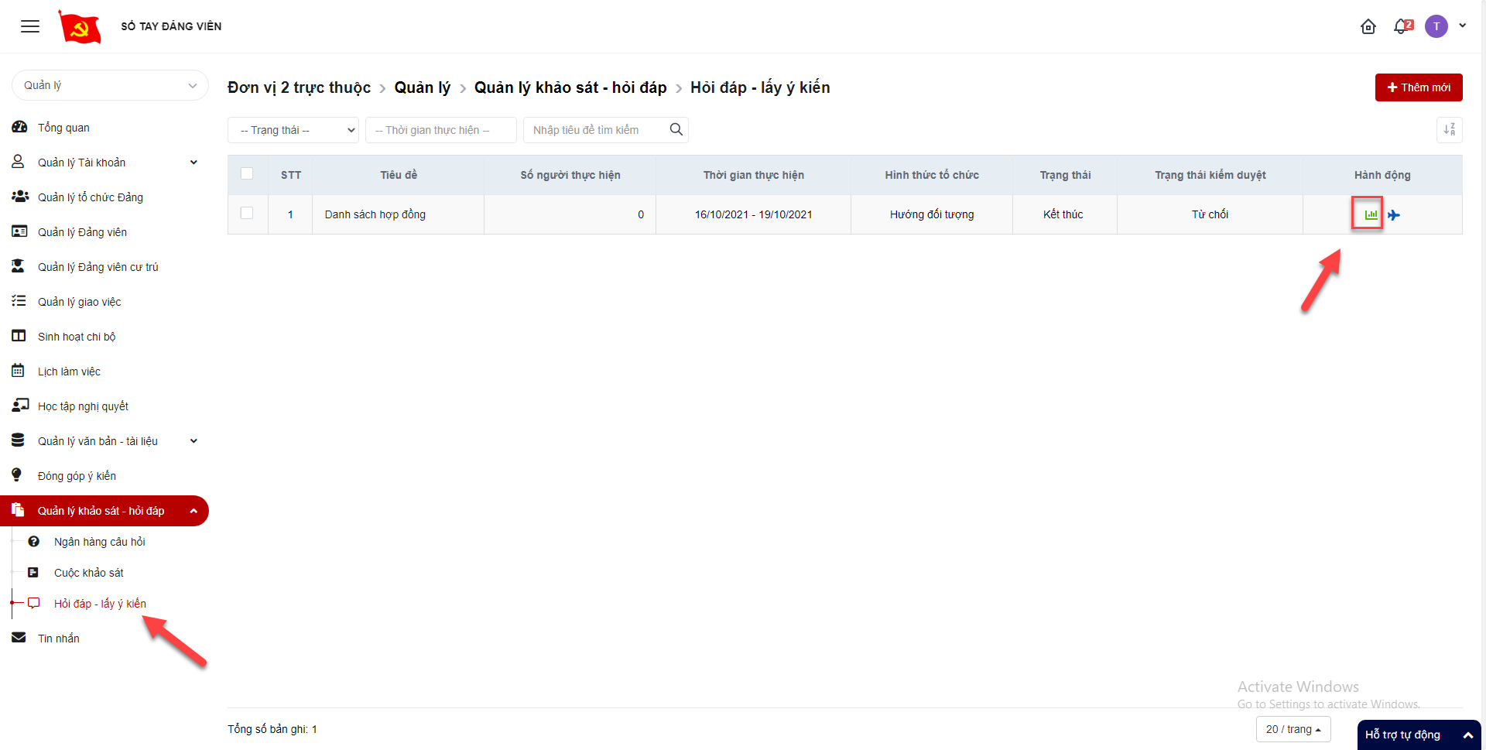
Bước 3: Hiển thị giao diện chi tiết
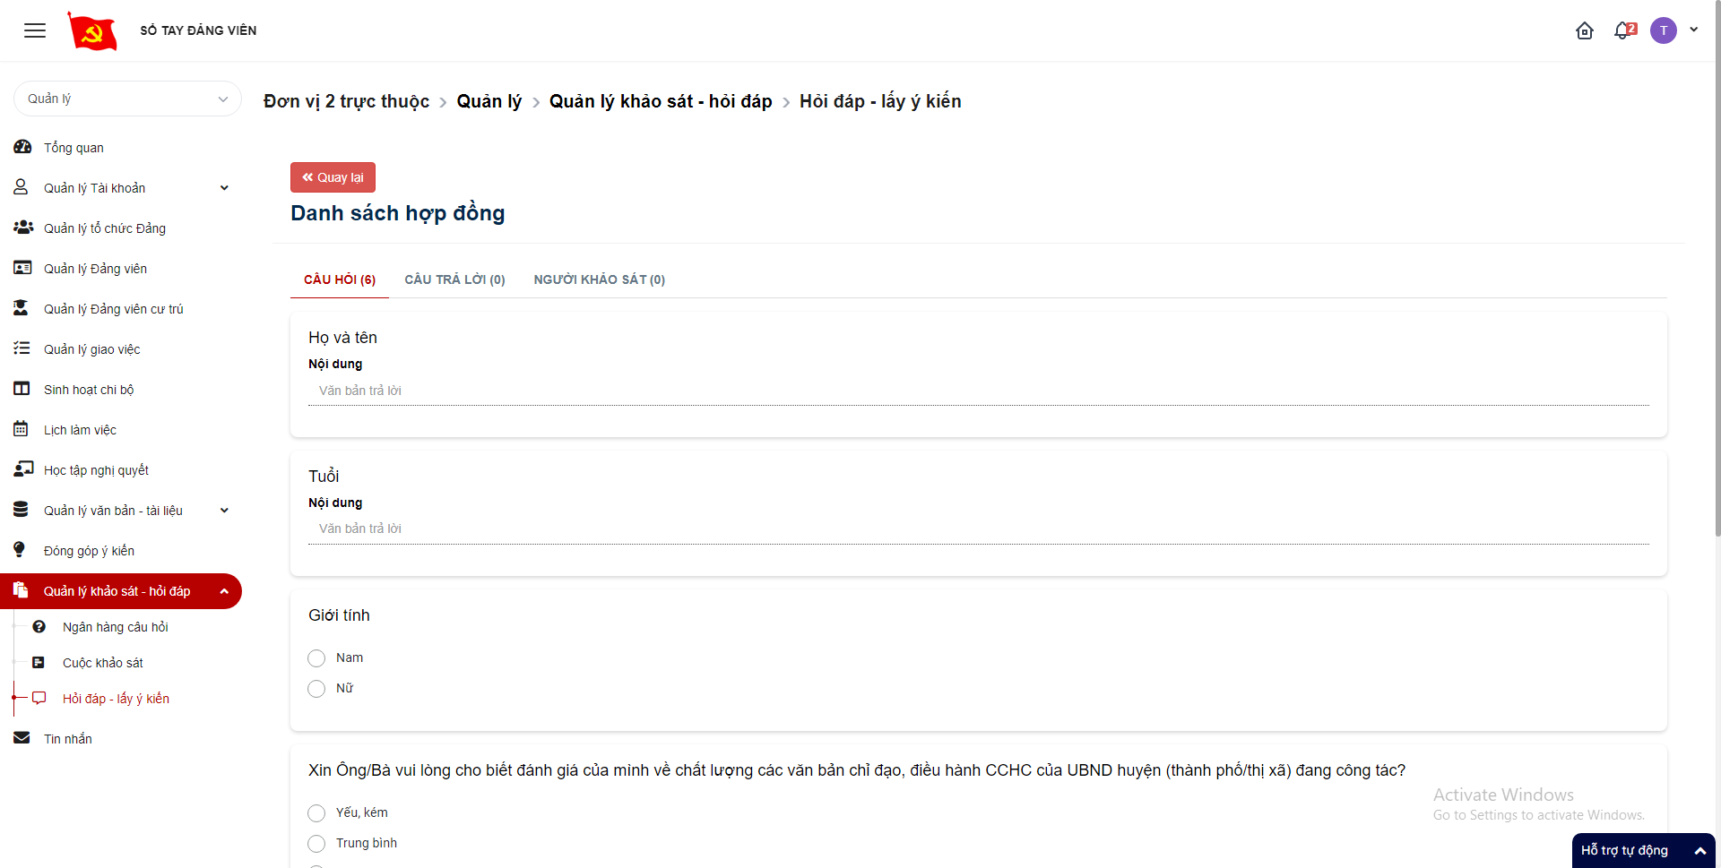

Thêm mới hỏi đáp- lấy ý kiến
Bước 1: Đăng nhập tài khoản có quyền quản lý đơn vị
Bước 2: Click Quản lý khảo sát- hỏi đáp > Hỏi đáp- lấy ý kiến > Click button Thêm mới
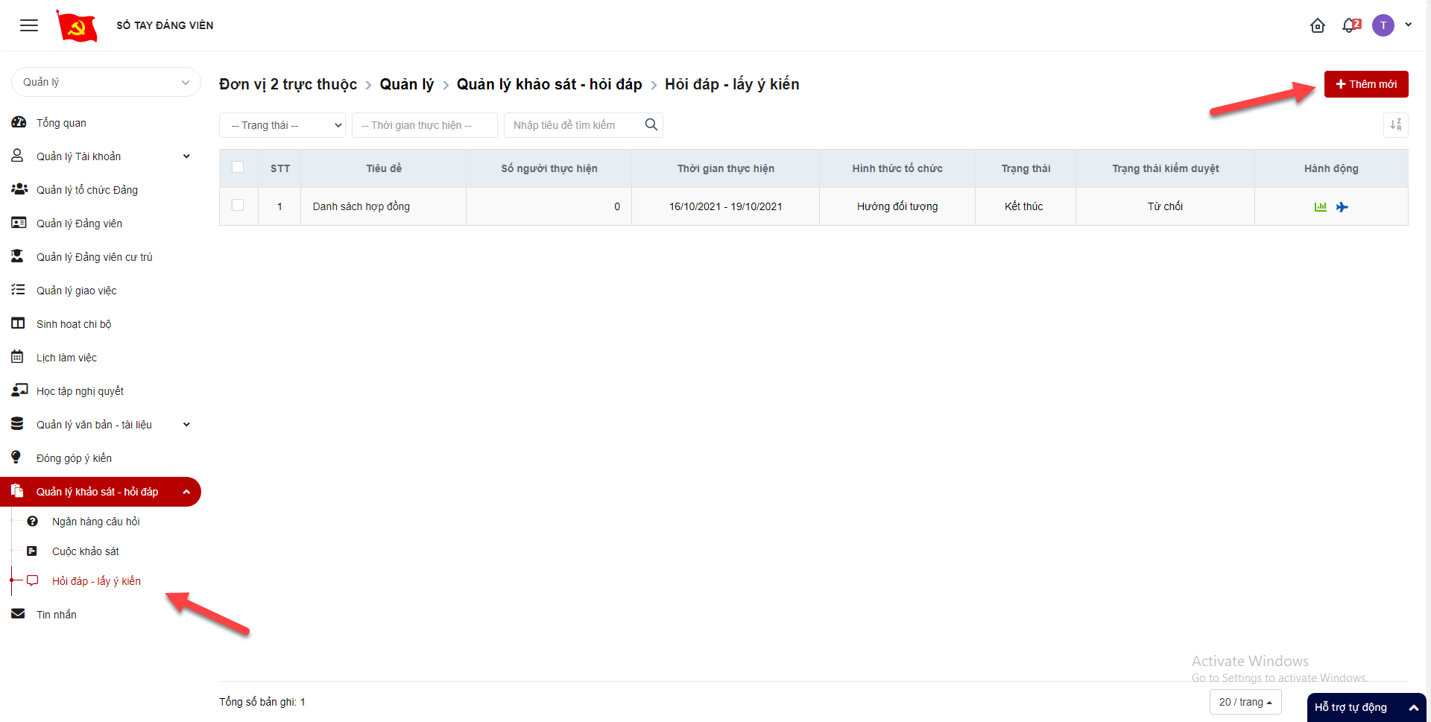
Bước 3: Hiển thị màn hình thêm mới hỏi đáp- lấy ý kiến. Thực hiện nhập vào các trường thông tin, các trường có dấu (*) là bắt buộc nhập.
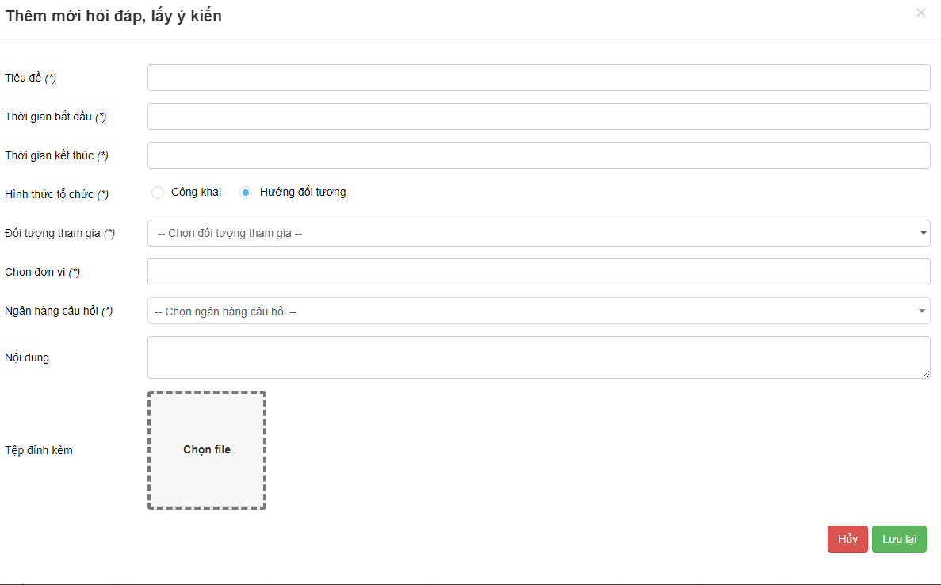
Bước 4: Click Lưu lại để hoàn thành thêm mới hỏi đáp- lấy ý kiến. Click Hủy để quay trở lại màn hình danh sách hỏi đáp- lấy ý kiến

Thay đổi trạng thái hỏi đáp- lấy ý kiến
Bước 1: Đăng nhập tài khoản có quyền quản lý đơn vị tỉnh
Bước 2: Click Quản lý khảo sát- hỏi đáp > Ở cột trạng thái: Click vào droplist Trạng thái> Chọn trạng thái hỏi đáp- lấy ý kiến
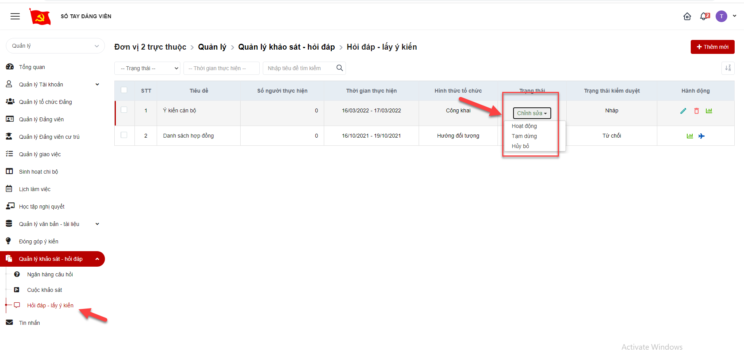

Chỉnh sửa hỏi đáp- lấy ý kiến
Lưu ý: Chỉ những cuộc hỏi đáp- lấy ý kiến ở trạng thái chỉnh sửa mới được chỉnh sửa cuộc hỏi đáp- lấy ý kiến đó
Bước 1: Đăng nhập tài khoản có quyền quản lý đơn vị tỉnh
Bước 2: Click Quản lý khảo sát- hỏi đáp > Ở cột trạng thái: Chọn trạng thái chỉnh sửa> Click icon Chỉnh sửa
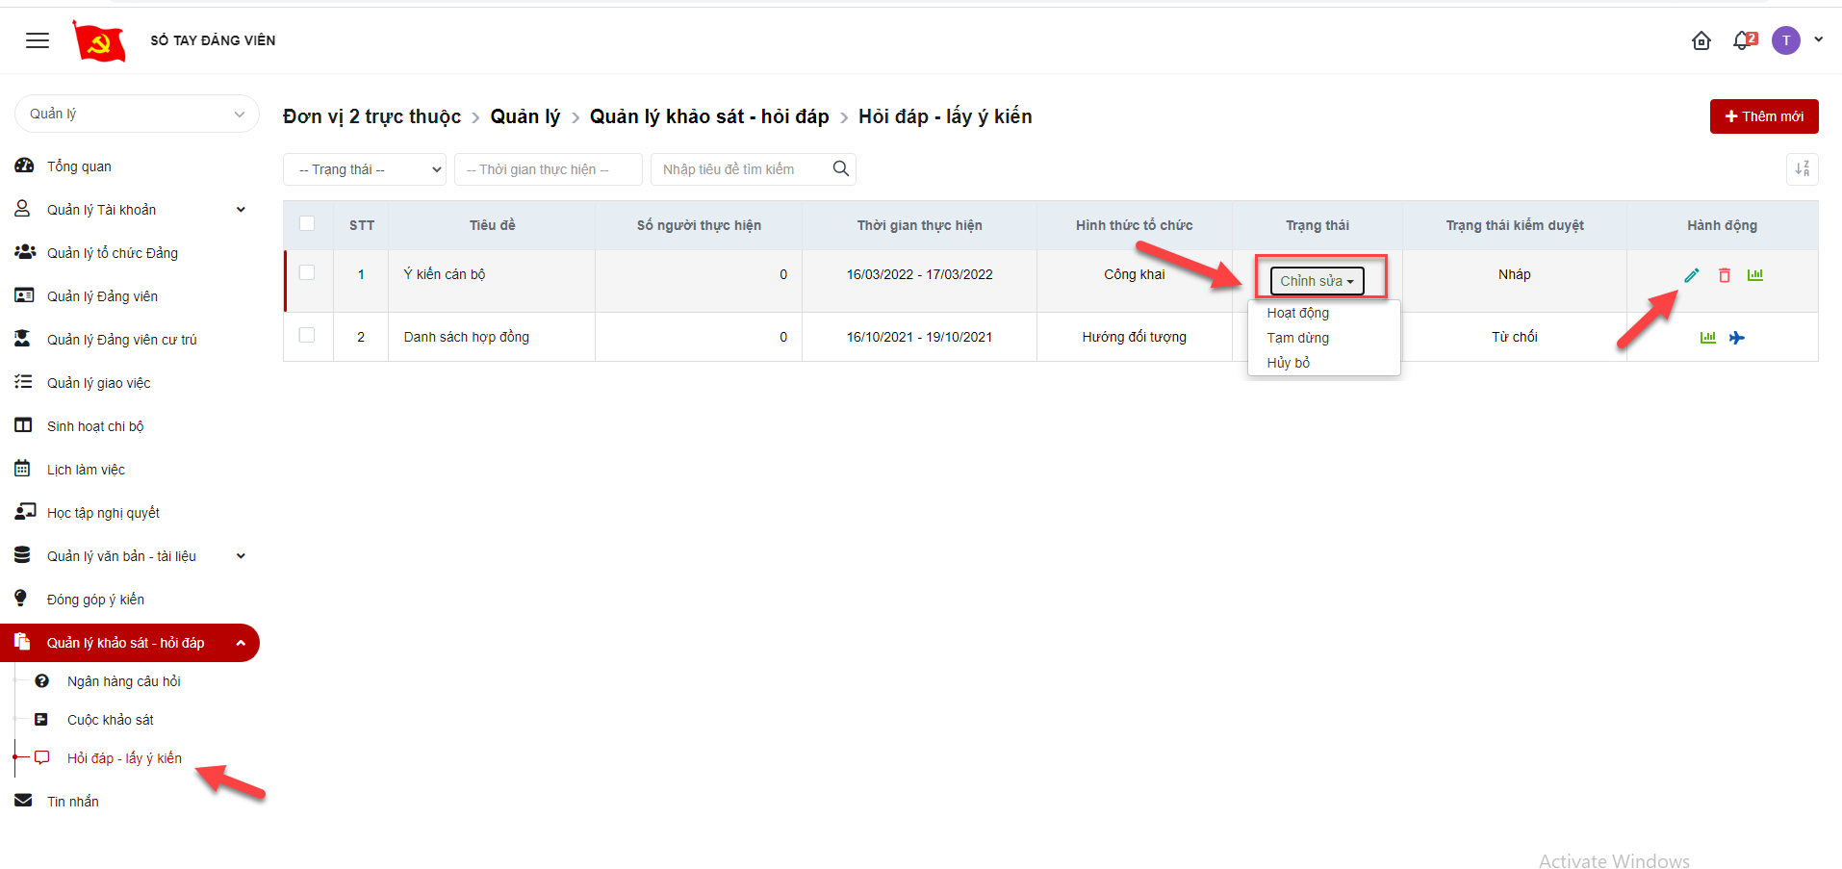
Bước 3: Hiển thị màn hình chỉnh sửa hỏi đáp- lấy ý kiến. Thực hiện nhập vào các trường thông tin, các trường có dấu (*) là bắt buộc nhập.
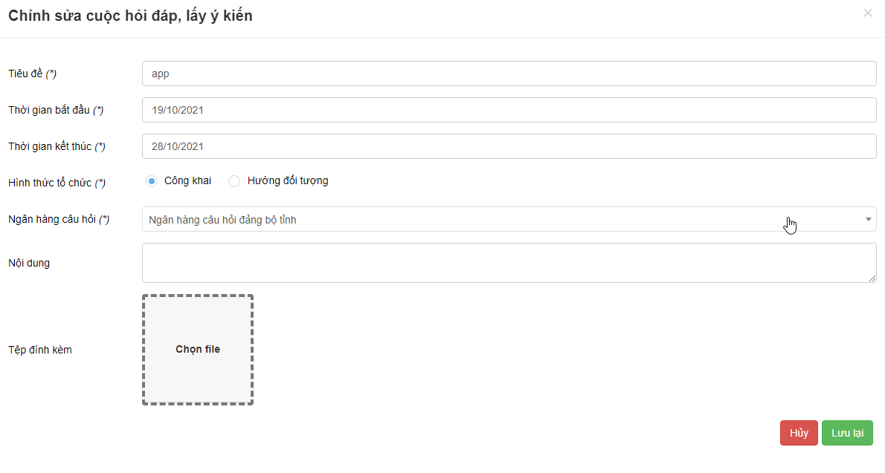

Bước 4: Click Lưu lại để hoàn thành việc chỉnh sửa cuộc khảo sát. Click Hủy để trở lại danh sách

Xóa hỏi đáp- lấy ý kiến
Lưu ý: Chỉ những cuộc hỏi đáp- lấy ý kiến ở trạng thái chỉnh sửa mới được xóa
Bước 1: Đăng nhập tài khoàn có quyền quản lý đơn vị tỉnh
Bước 2: Click Quản lý khảo sát- hỏi đáp > Hỏi đáp- lấy ý kiến> Chọn trạng thái chỉnh sửa > Click icon xóa
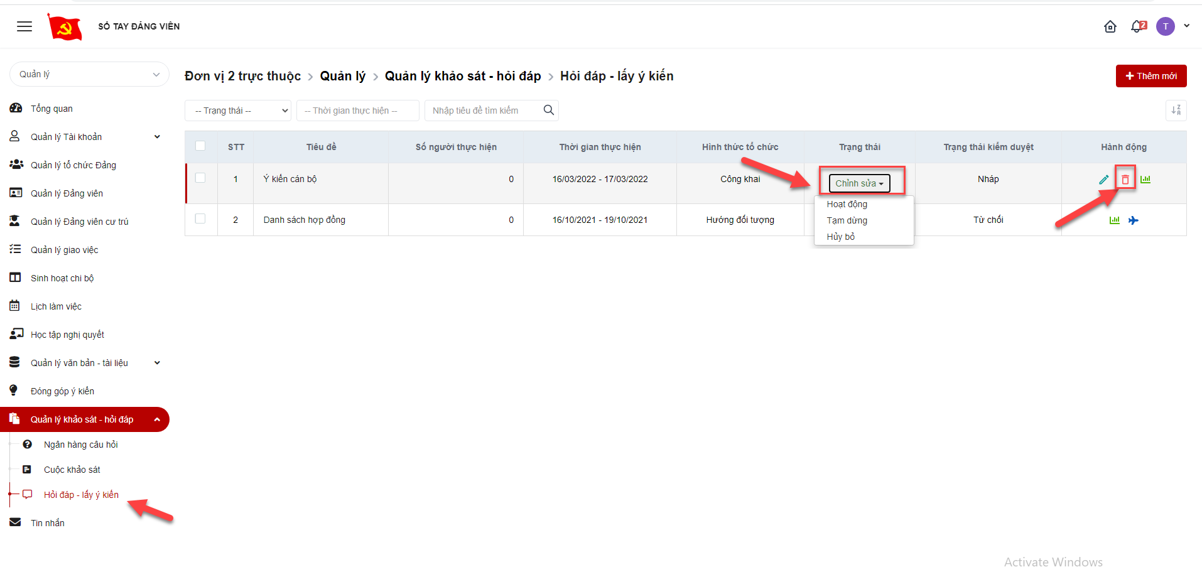
Bước 3: Hiển thị popup xóa
+ Click Xóa để xác nhận xóa cuộc hỏi đáp- lấy ý kiến, cuộc hỏi đáp- lấy ý kiến bị mất khỏi danh sách
+ Click Hủy bỏ để quay lại danh sách
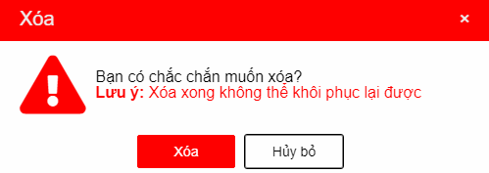

Duyệt hỏi đáp- lấy ý kiến
Lưu ý: Chỉ cấp quản lý đơn vị tỉnh mới có quyền duyệt cuộc hỏi đáp- lấy ý kiến của các đơn vị cấp dưới
Bước 1: Đăng nhập tài khoản có quyền quản lý đơn vị tỉnh
Bước 2: Click Quản lý khảo sát- hỏi đáp > Click icon Duyệt
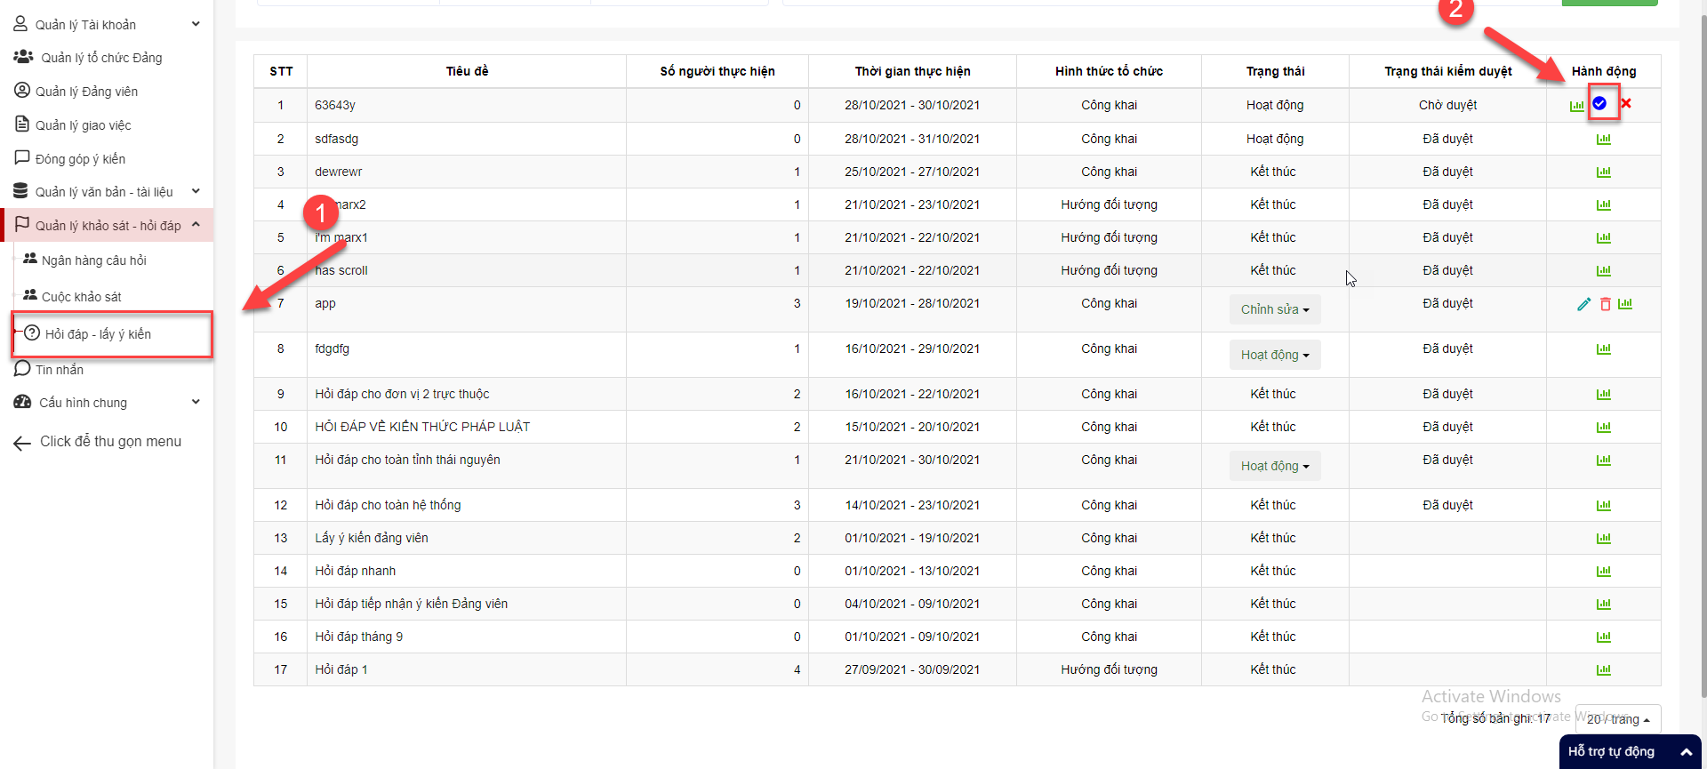
Bước 3: Hiển thị popup Duyệt
- Chọn Duyệt để hoàn thành duyệt hỏi đáp- lấy ý kiến
- Chọn Hủy bỏ để quay lại danh sách
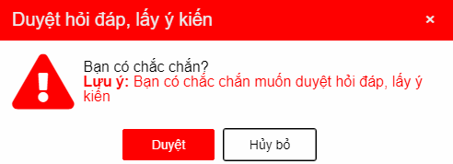

Từ chối cuộc khảo sát- lấy ý kiến
Lưu ý: Chỉ cấp quản lý đơn vị tỉnh mới có quyền từ chối cuộc hỏi đáp- lấy ý kiến của các đơn vị cấp dưới
Bước 1: Đăng nhập tài khoản có quyền quản lý đơn vị tỉnh
Bước 2: Click Quản lý khảo sát- hỏi đáp > Click icon Từ chối
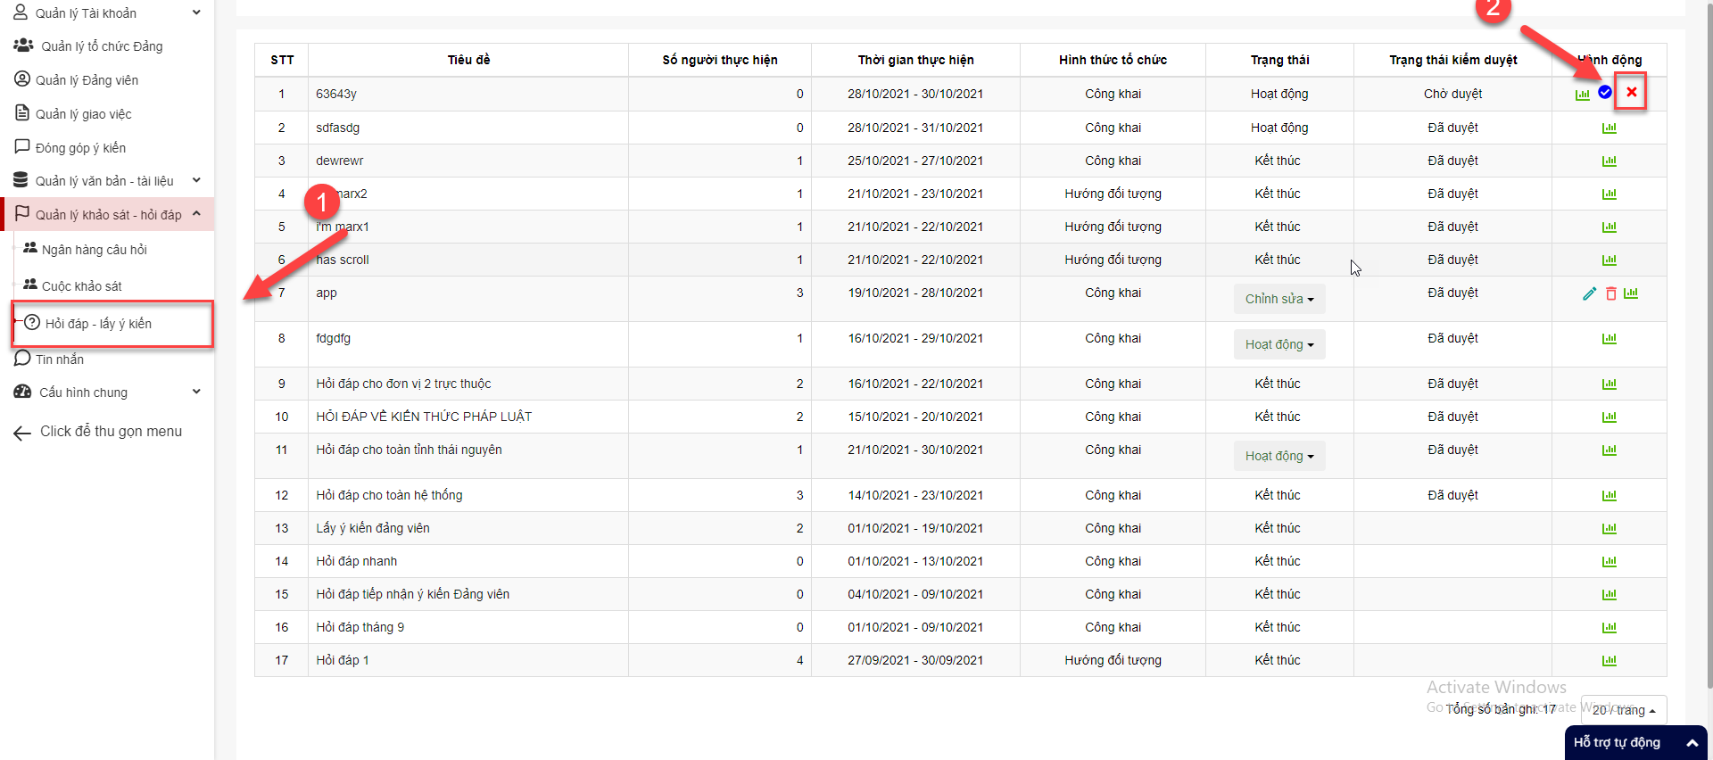

Gửi kiểm duyệt cuộc hỏi đáp- lấy ý kiến
Lưu ý: Các cấp đơn vị trực thuộc, khi thêm mới cuộc hỏi đáp- lấy ý kến sẽ phải được quản lý đơn vị tỉnh kiểm duyệt thì mới có thể thực hiện cuộc hỏi đáp- lấy ý kiến đó
Bước 1: Đăng nhập tài khoàn có quyền quản lý đơn vị
Bước 2: Click Quản lý khảo sát- hỏi đáp > Cuộc khảo sát > Click icon Gửi kiểm duyệt
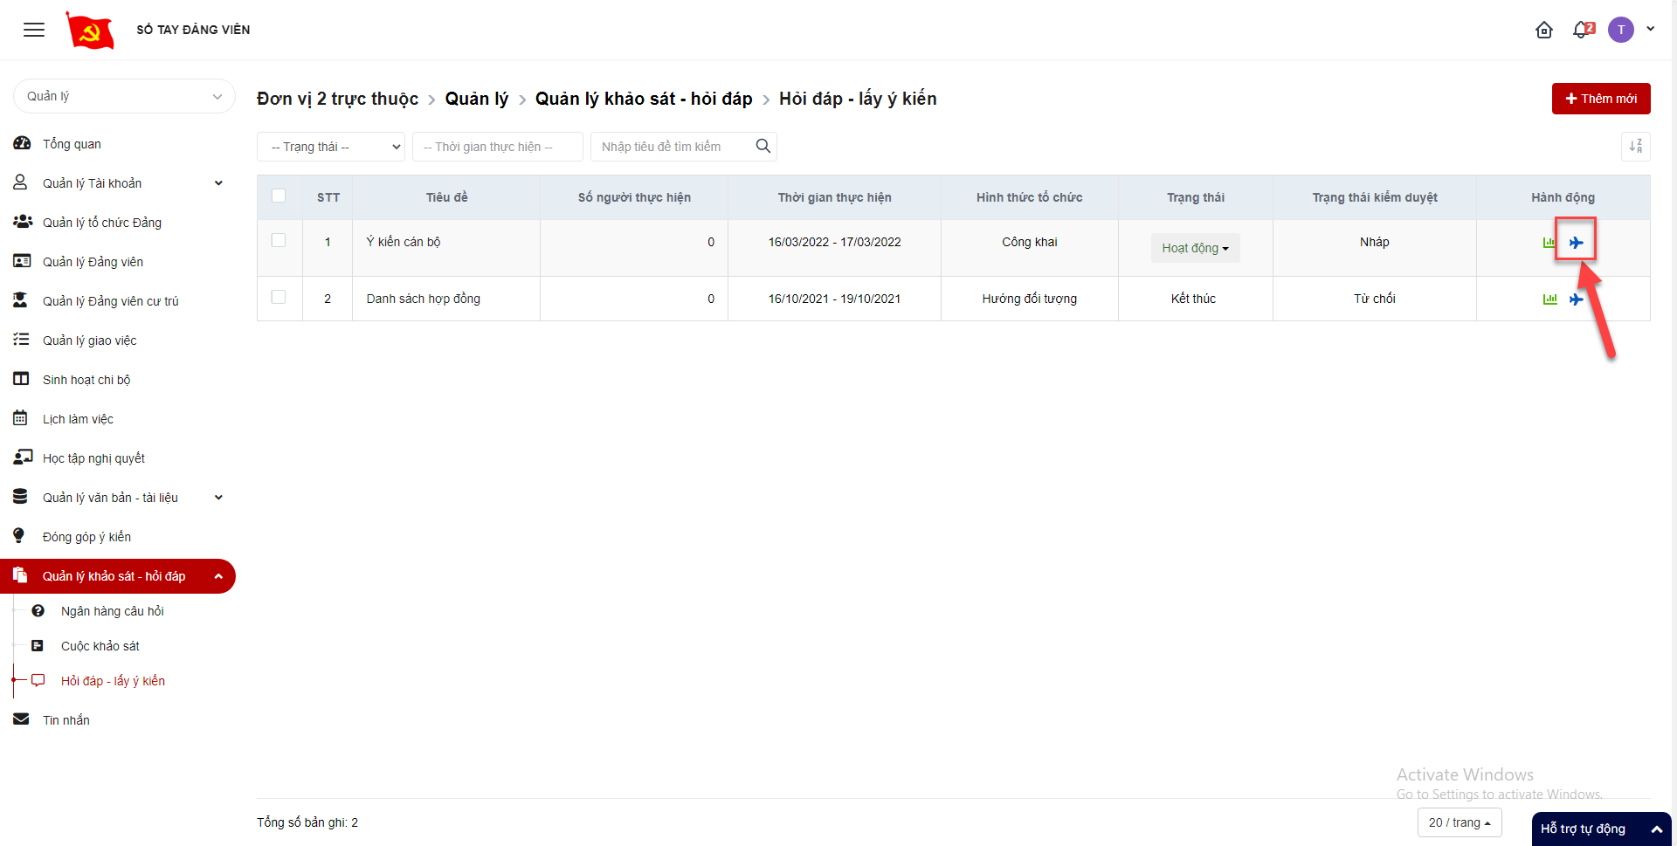

Tìm kiếm cuộc hỏi đáp- lấy ý kiến
Bước 1: Đăng nhập tài khoản có quyền quản lý đơn vị
Bước 2: Click Quản lý khảo sát- hỏi đáp > Lấy ý kiến- học tập nghị quyết > tại vùng tìm kiếm: nhập các tiêu chí tìm kiếm > click button tìm kiếm để tìm kiếm giá trị
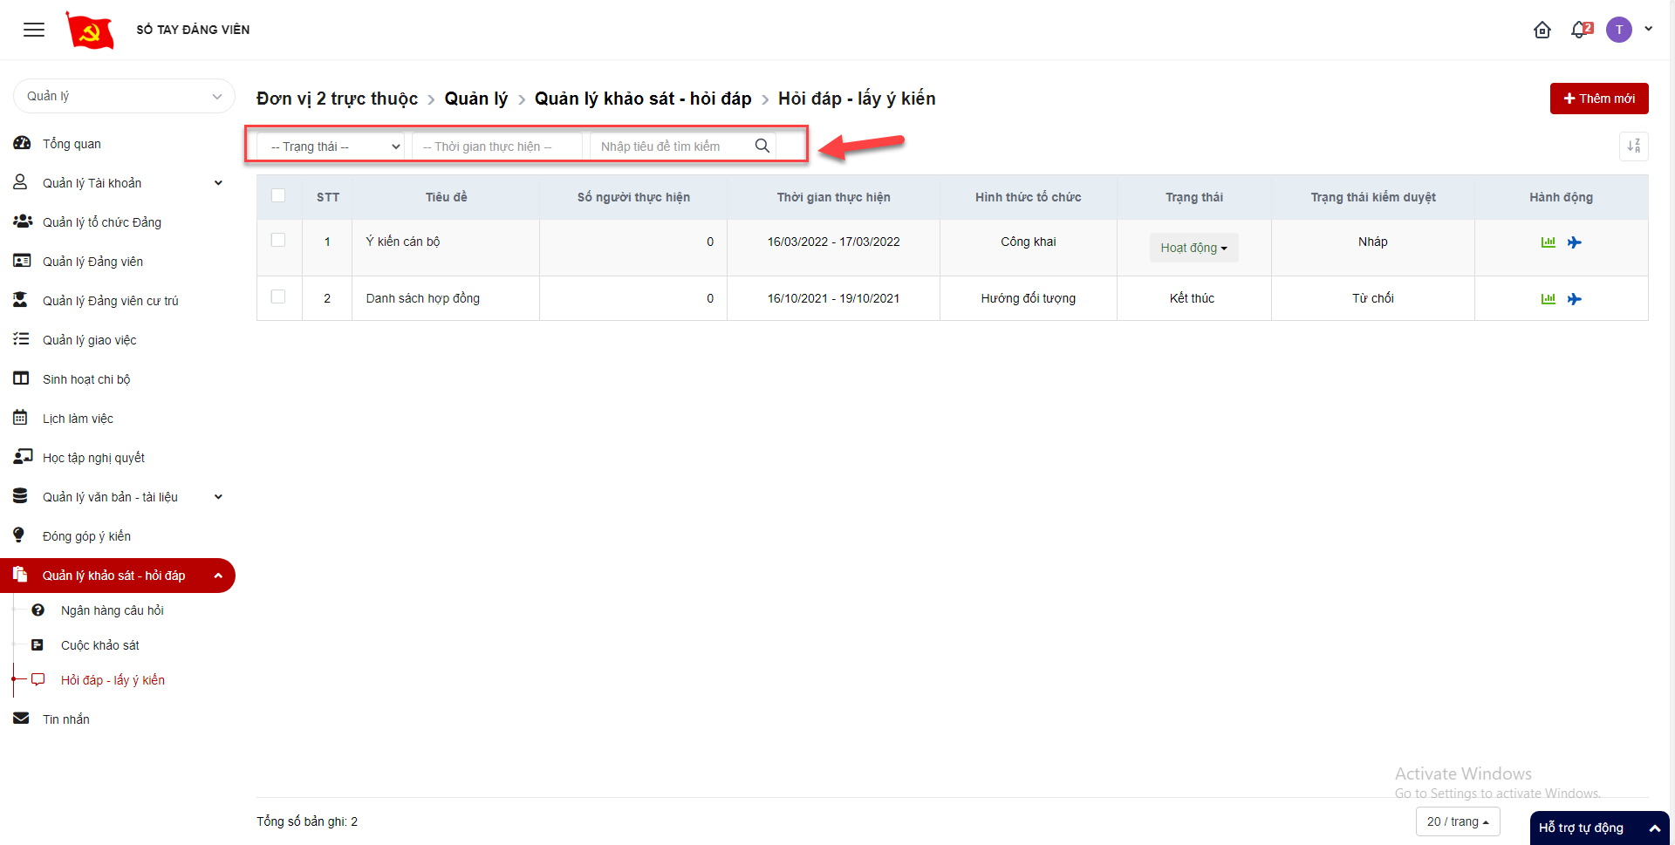

Tin nhắn

Thêm mới Tin nhắn
Bước 1: Đăng nhập tài khoản có quyền quản lý đơn vị
Bước 2: Click Tin nhắn > click icon để thêm mới tin nhắn
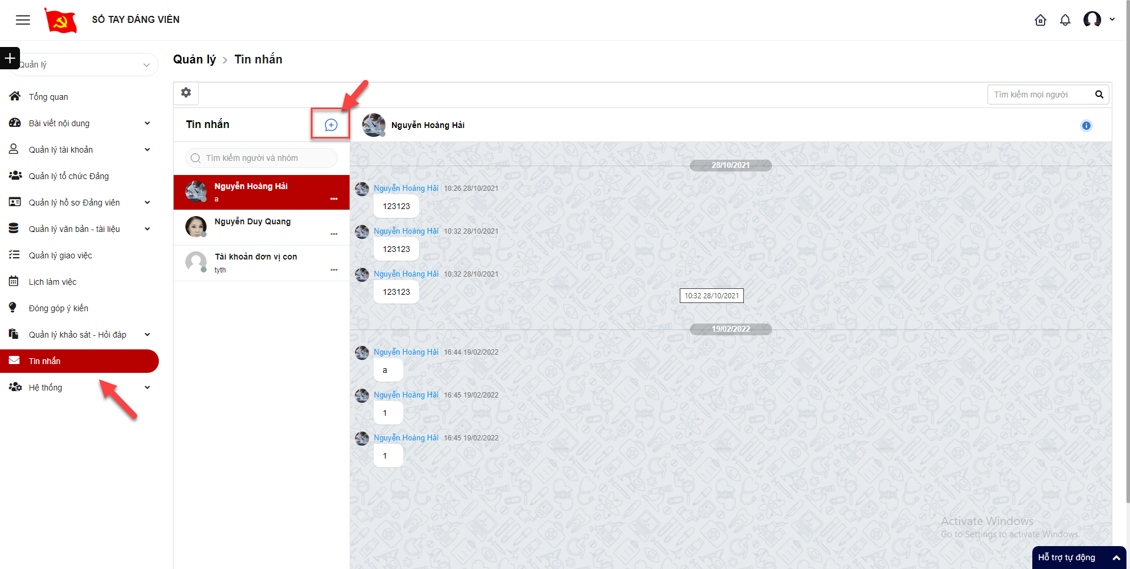
Bước 3: click Tin nhắn mới
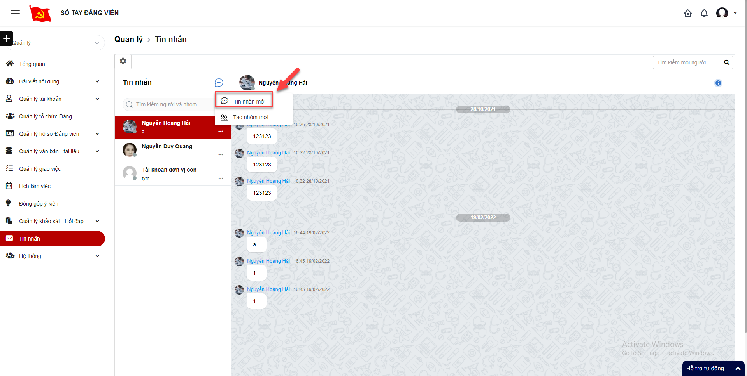
Bước 4: Hiển thị màn hình thêm mới tin nhắn. Thực hiện nhập vào các trường thông tin, trong đó các trường có dấu (*) là bắt buộc nhập.
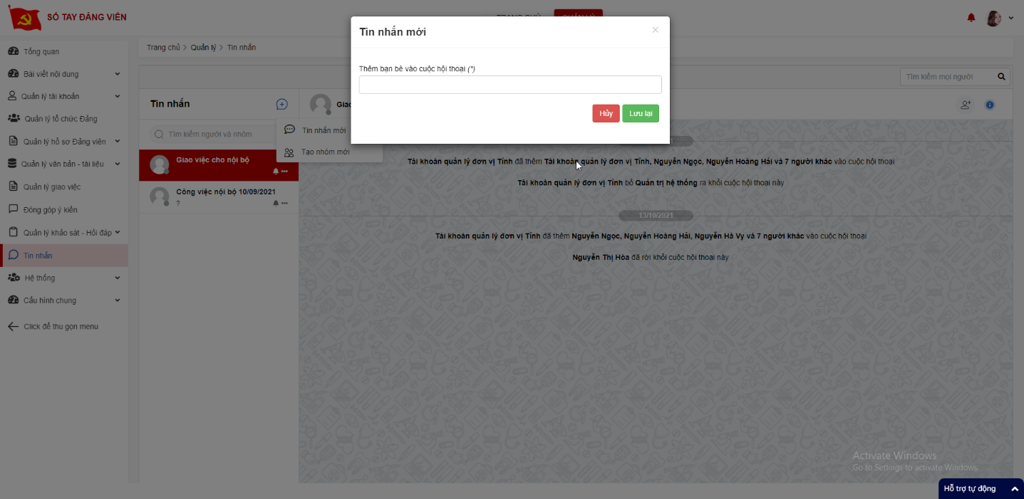
Bước 4: Click Lưu lại để hoàn thành việc thêm mới. Click Hủy để quay lại giao diện tin nhắn.

Tạo nhóm mới
Bước 1: Đăng nhập tài khoản có quyền quản lý đơn vị
Bước 2: Click Tin nhắn > click icon thêm mới > Tạo nhóm mới
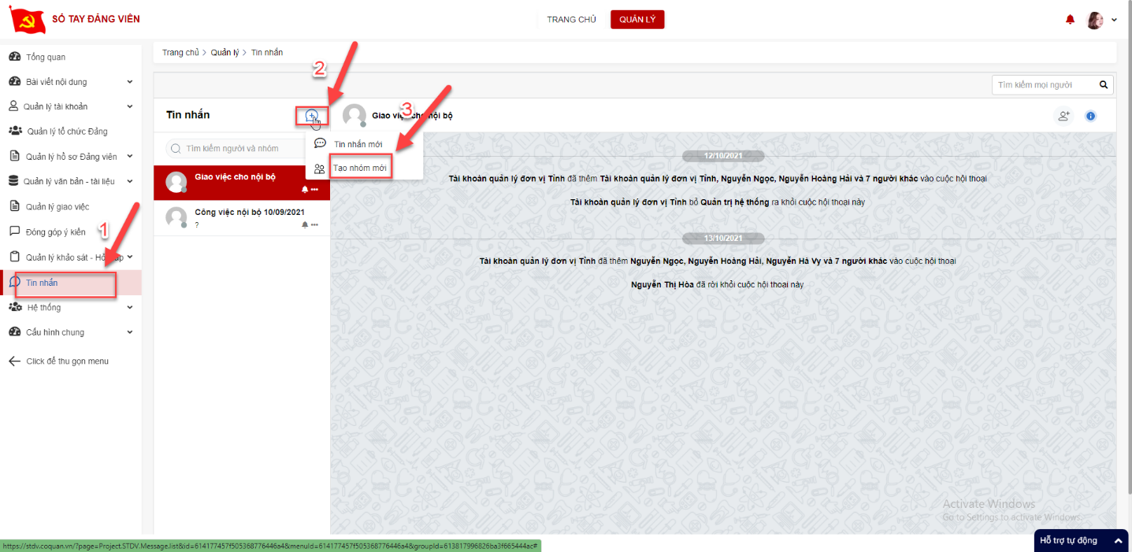
Bước 3: Hiển thị giao diện Tạo nhóm mới, nhập các thông tin, trường có dấu (*) là bắt buộc nhập
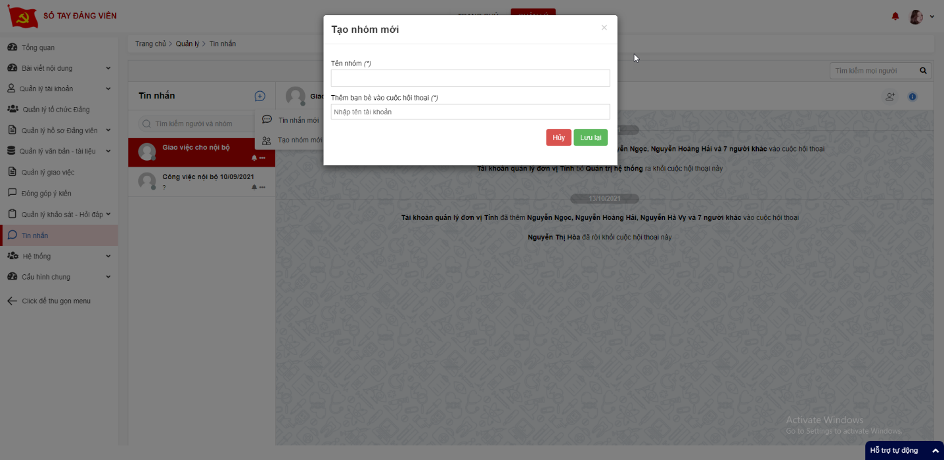
Bước 4: Click Lưu lại để hoàn tất việc Tạo nhóm mới.

Rời nhóm chat
Bước 1: Đăng nhập tài khoản có quyền quản lý đơn vị
Bước 2: Click Tin nhắn > Click vào cuộc trò chuyện muốn rời > click Rời nhóm chat
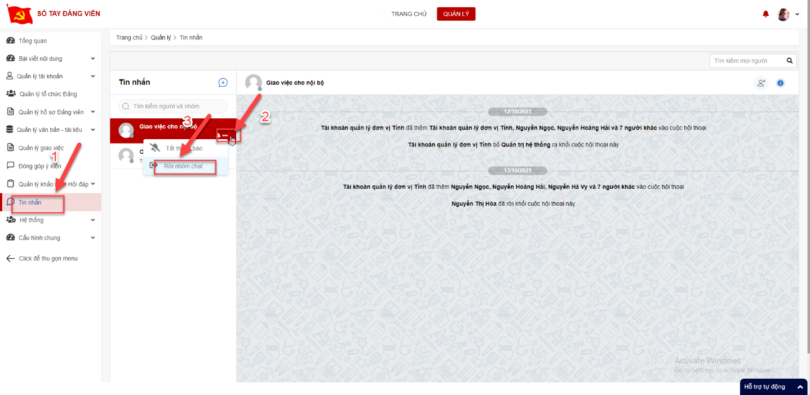
Bước 3: Hiển thị popup xác nhận rời nhóm chat
+ Click Có để rời nhóm. Nhóm chat bị mất khỏi cuộc trò chuyện
+ Click Hủy bỏ để quay lại danh sách
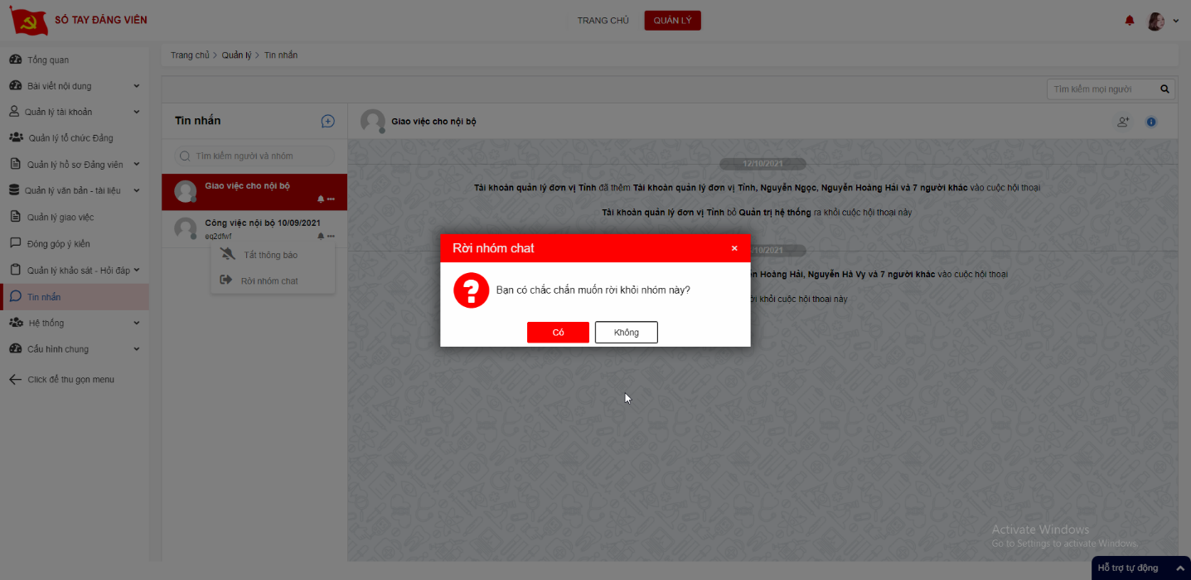

Thêm người vào cuộc trò chuyện
Bước 1: Đăng nhập tài khoản có quyền quản lý đơn vị
Bước 2: Click Tin nhắn > click icon thêm ở trong cuộc trò chuyện
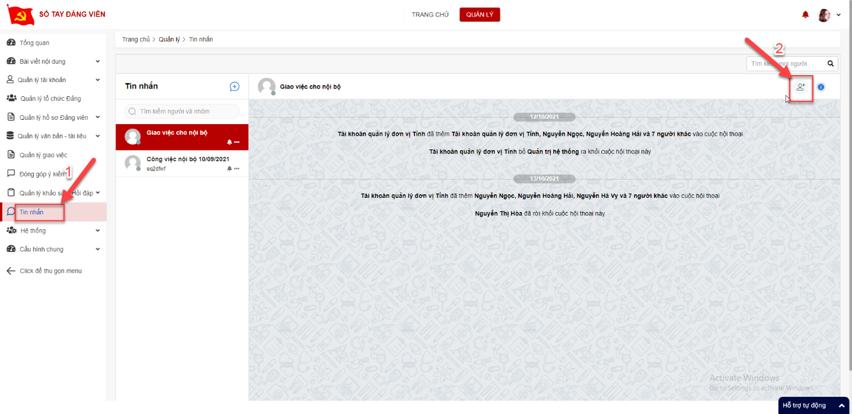
Bước 3: Hiển thị giao diện thêm người vào nhóm, nhập các thông tin, trường dữ liệu có dấu (*) là bắt buộc nhập.
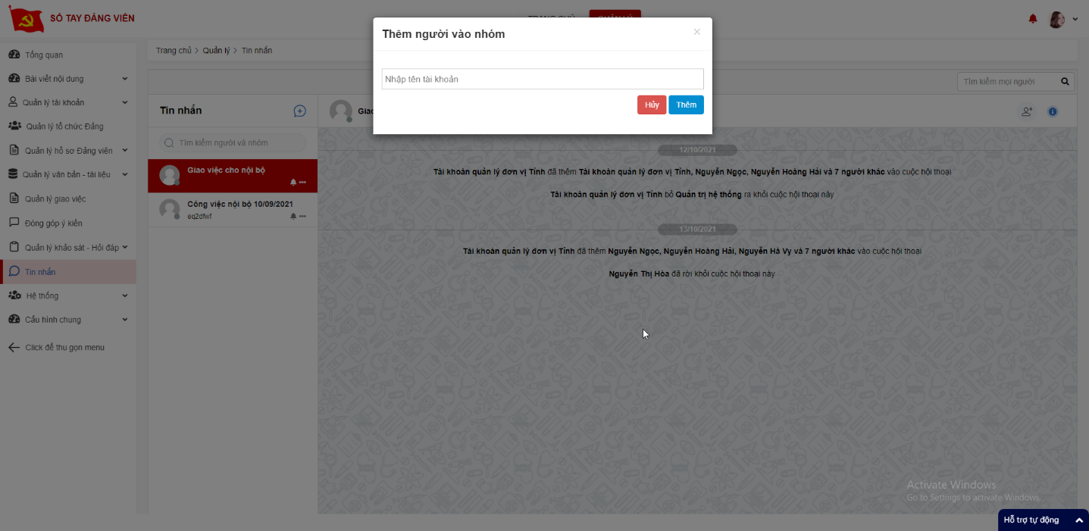
Bước 4: Click button Thêm để hoàn thành việc thêm người vào nhóm.

Gửi tin nhắn
Bước 1: Đăng nhập tài khoản có quyền quản lý đơn vị
Bước 2: Click Tin nhắn > tại cuộc trò chuyện muốn chat > click nhập tin nhắn để gửi
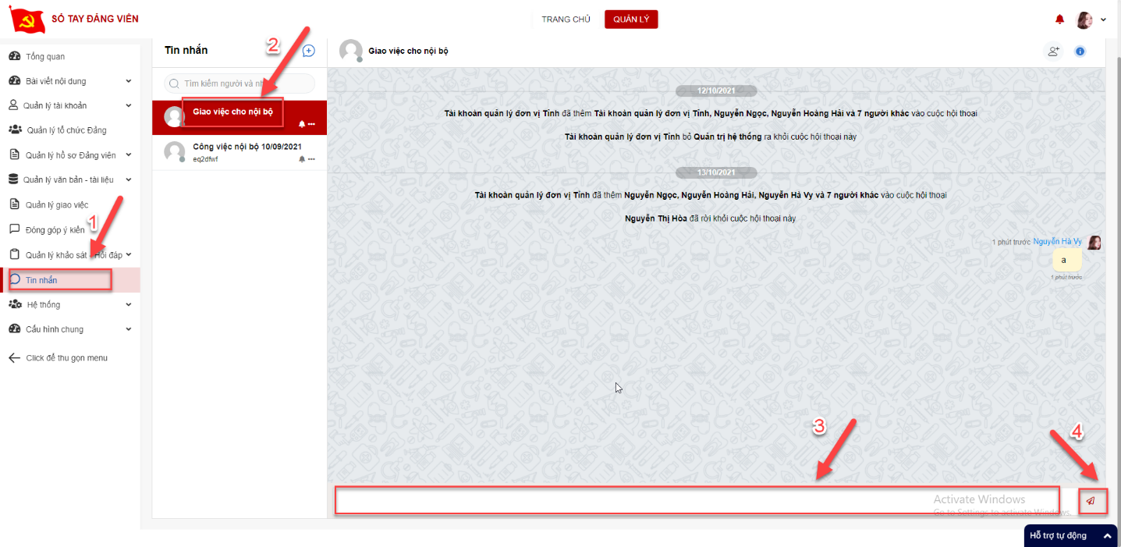
Bước 3: Click icon để hoàn thành gửi tin nhắn

Tìm kiếm người và nhóm
Bước 1: Đăng nhập tài khoản có quyền quản lý đơn vị
Bước 2: Click Tin nhắn>tại vùng tìm kiếm: nhập tiêu chí tìm kiếm> Click btn Tìm kiếm để thực hiện tìm kiếm người và nhóm.
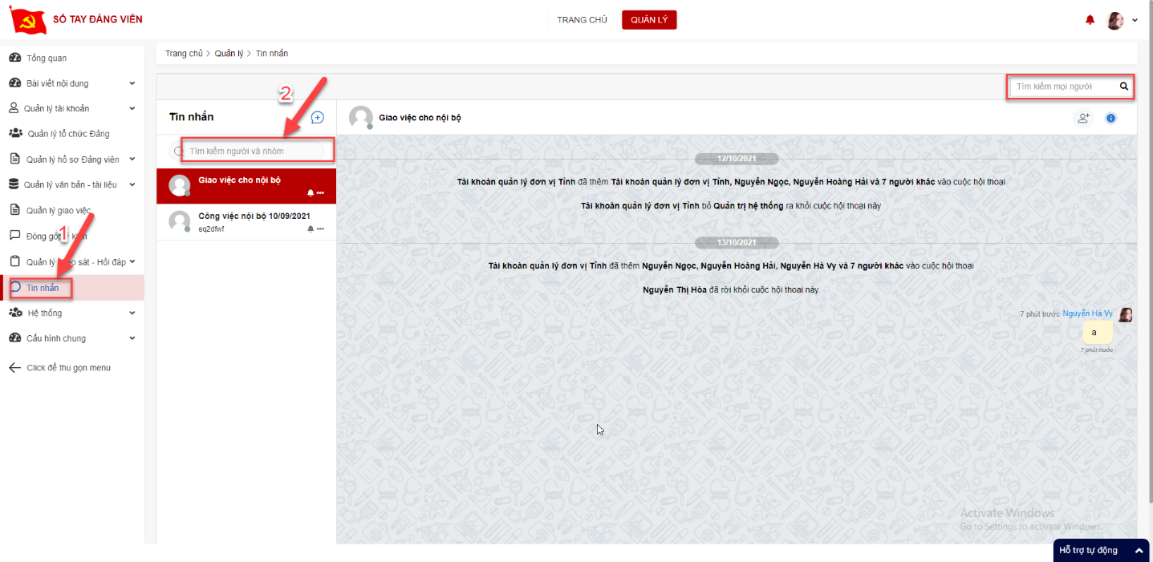

Báo cáo thống kê

Báo cáo thống kê theo đơn vị
Bước 1: Đăng nhập tài khoản có quyền quản lý đơn vị
Bước 2: Click Báo cáo thống kê > Click Báo cáo thống kê theo đơn vị
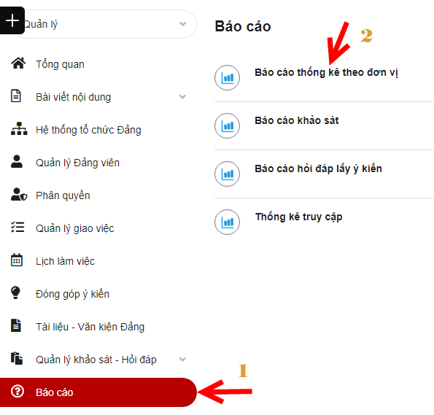
Bước 3: Hiển thị giao diện chi tiết báo cáo
+ Click Xuất excel để tải báo cáo về
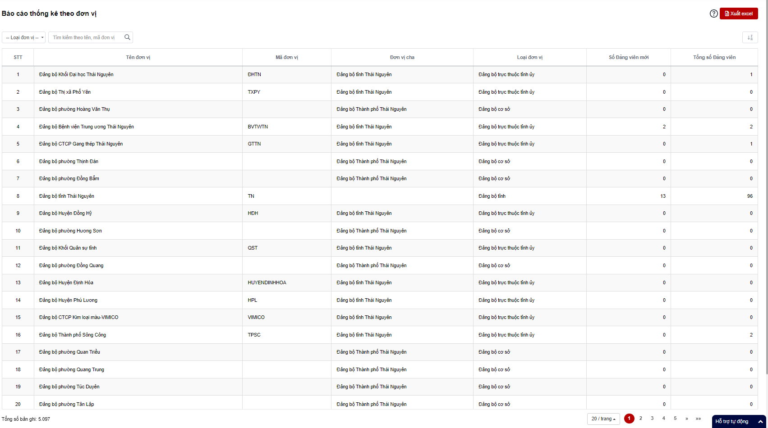

Báo cáo khảo sát
Bước 1: Đăng nhập tài khoản có quyền quản lý đơn vị
Bước 2: Click Báo cáo thống kê > Báo cáo khảo sát
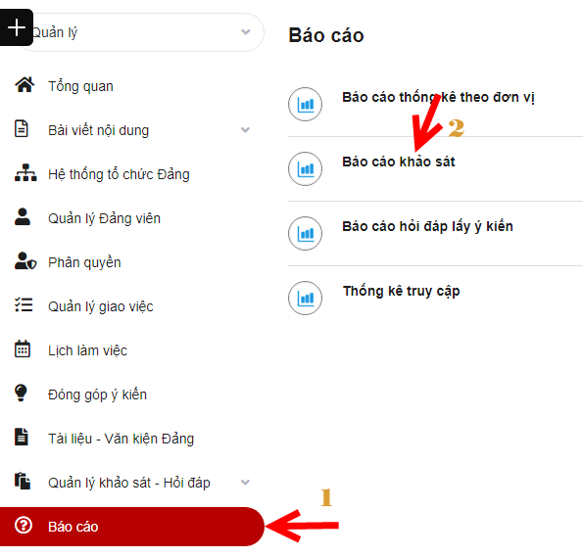
Bước 3: Hiển thị giao diện chi tiết báo cáo khảo sát
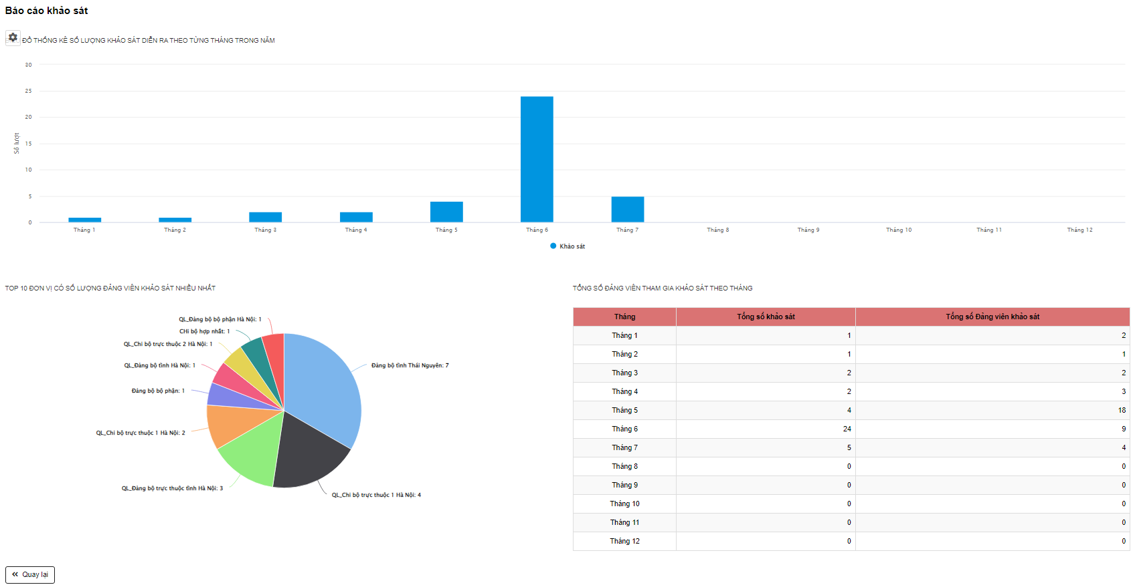

Báo cáo hỏi đáp lấy ý kiến
Bước 1: Đăng nhập tài khoản có quyền quản lý đơn vị
Bước 2: Click Báo cáo thống kê > Báo cáo hỏi đáp lấy ý kiến
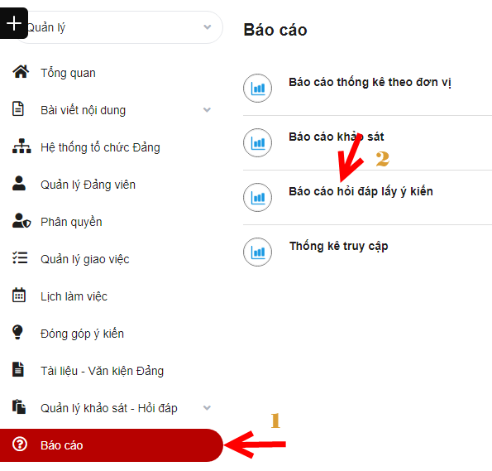
Bước 3: Hiển thị giao diện chi tiết báo cáo hỏi đáp lấy ý kiến
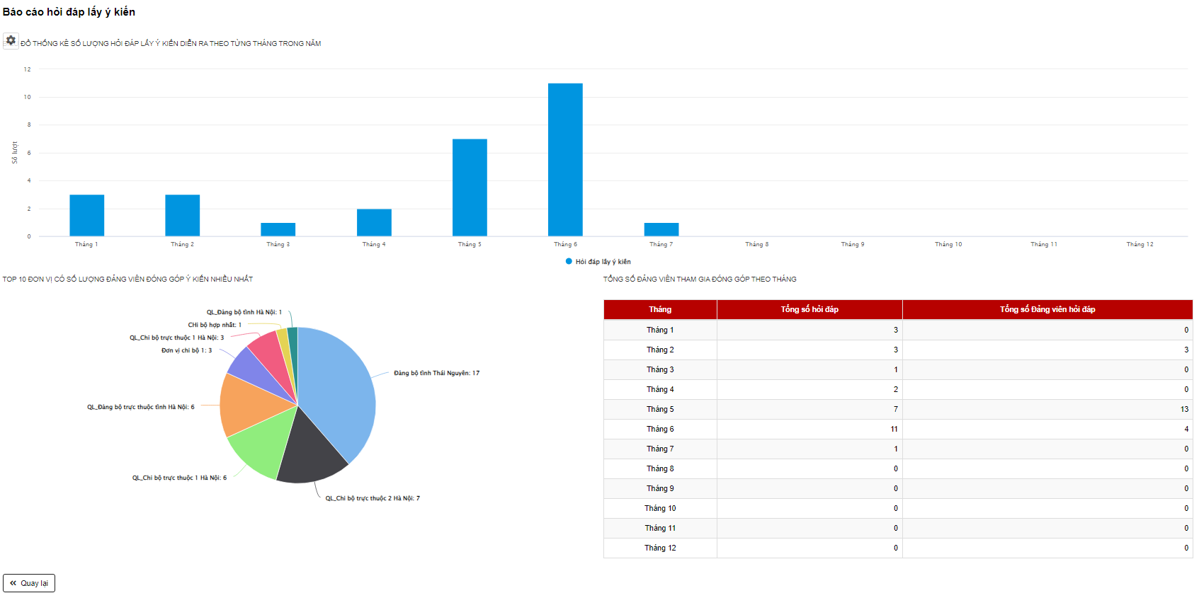

Thống kê truy cập
Bước 1: Đăng nhập tài khoản có quyền quản lý đơn vị
Bước 2: Click Báo cáo thống kê > Thống kê truy cập
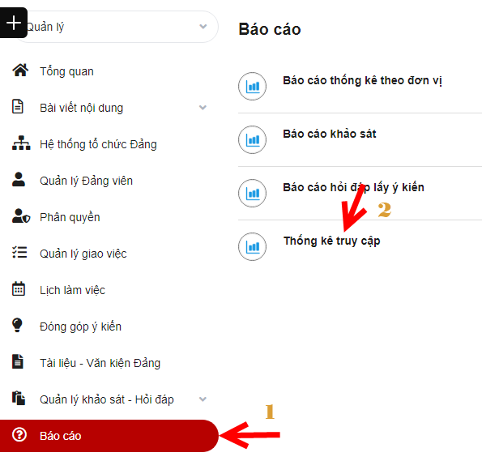
Bước 3: Hiển thị giao diện chi tiết thống kê truy cập
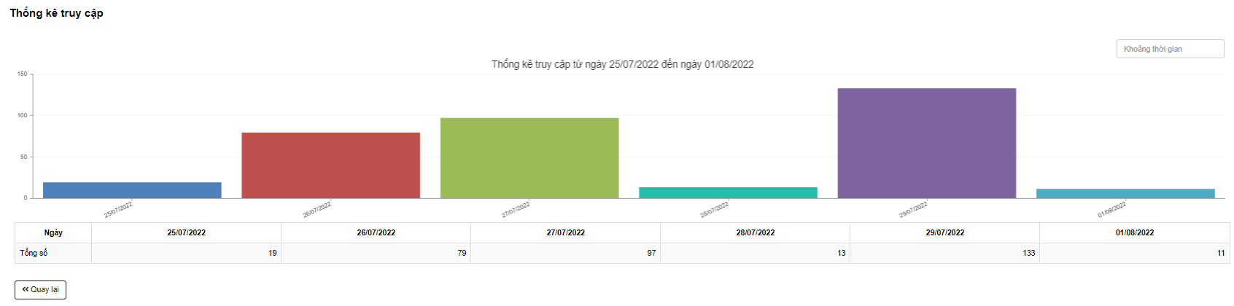

Cấu hình chung

Cấu hình loại văn bản

Thêm mới loại văn bản
Bước 1: Đăng nhập tài khoản có quyền quản lý đơn vị
Bước 2: Click menu Cấu hình chung > Cấu hình loại văn bản > Click btn Thêm mới
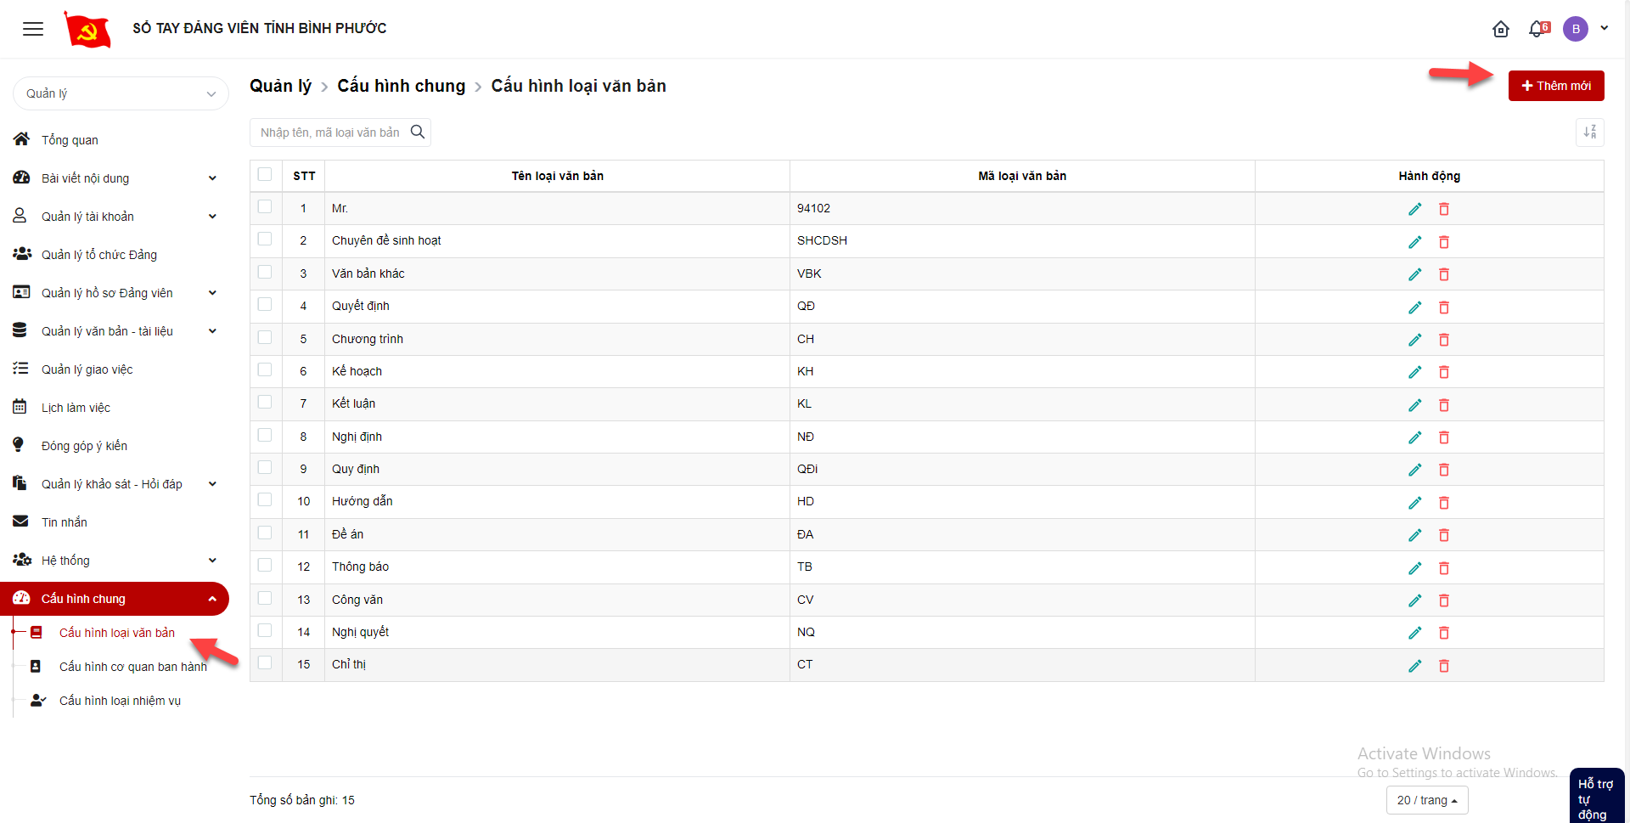

Bước 3: Hiển thị màn hình thêm mới loại văn bản. Thực hiện nhập vào các trường thông tin, trong đó trường có dấu (*) là bắt buộc nhập.
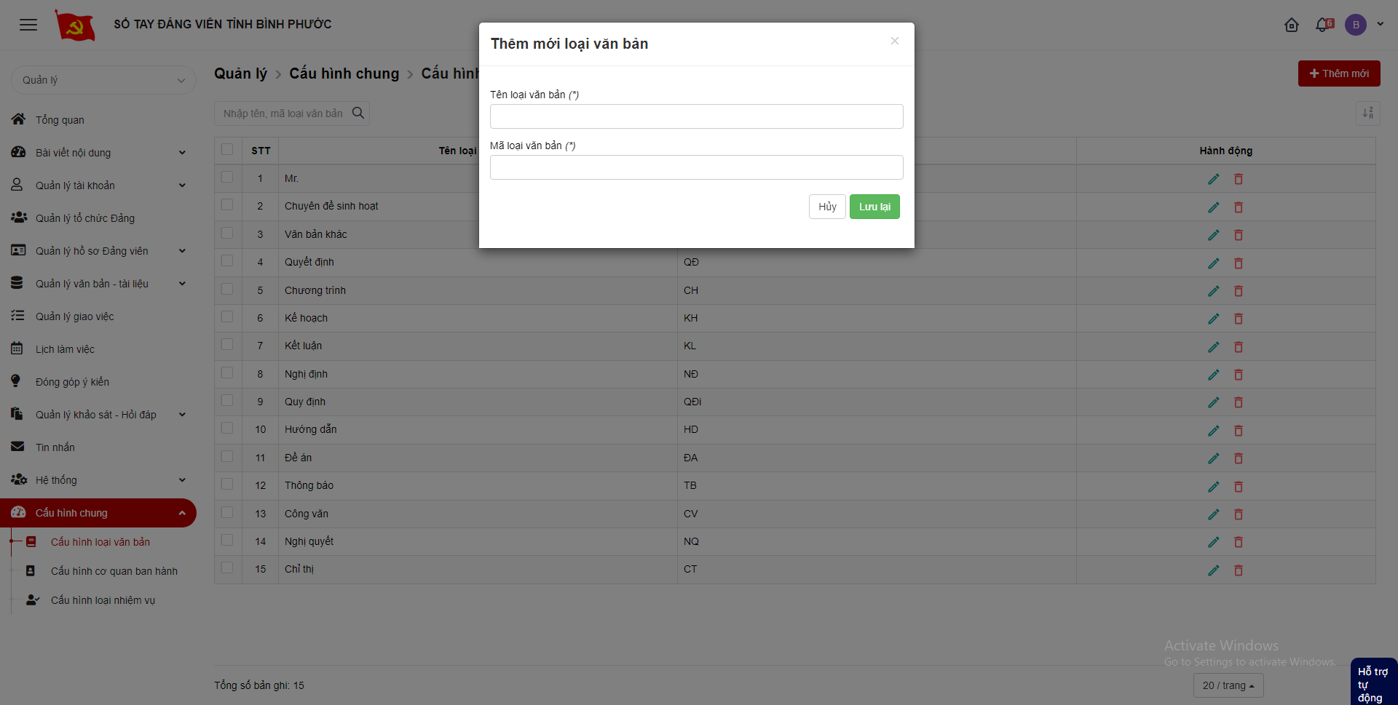
Bước 4: Click Lưu lại để hoàn thành việc thêm mới loại văn bản. Click Hủy để quay lại màn hình danh sách.

Chỉnh sửa loại văn bản
Bước 1: Đăng nhập tài khoản quản lý đơn vị
Bước 2: Click menu Cấu hình chung > Cấu hình loại văn bản > click icon chỉnh sửa
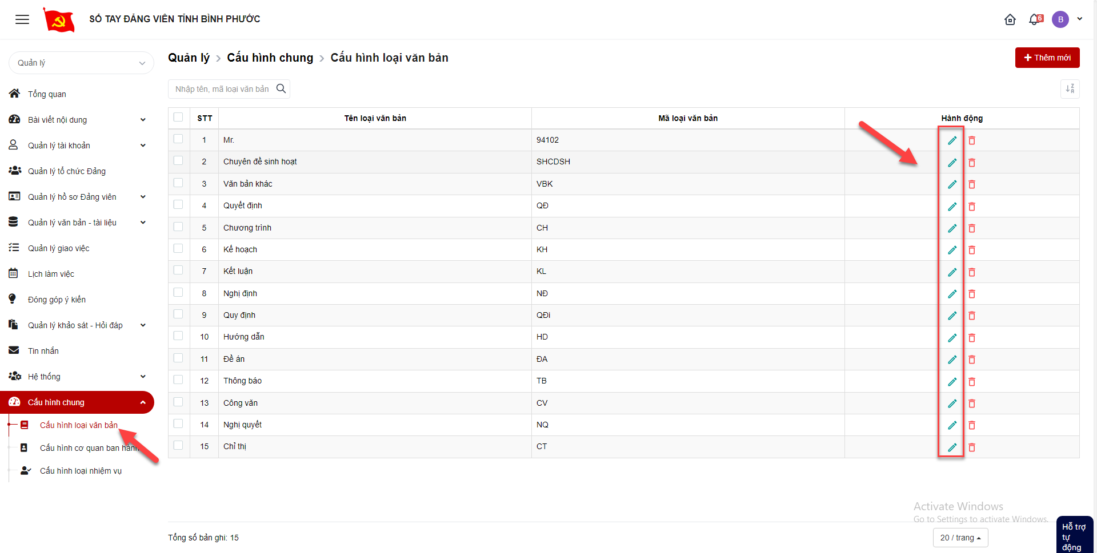
Bước 3: Hiển thị giao diện chỉnh sửa, nhập các thông tin, trường có dấu (*) là bắt buộc nhập.
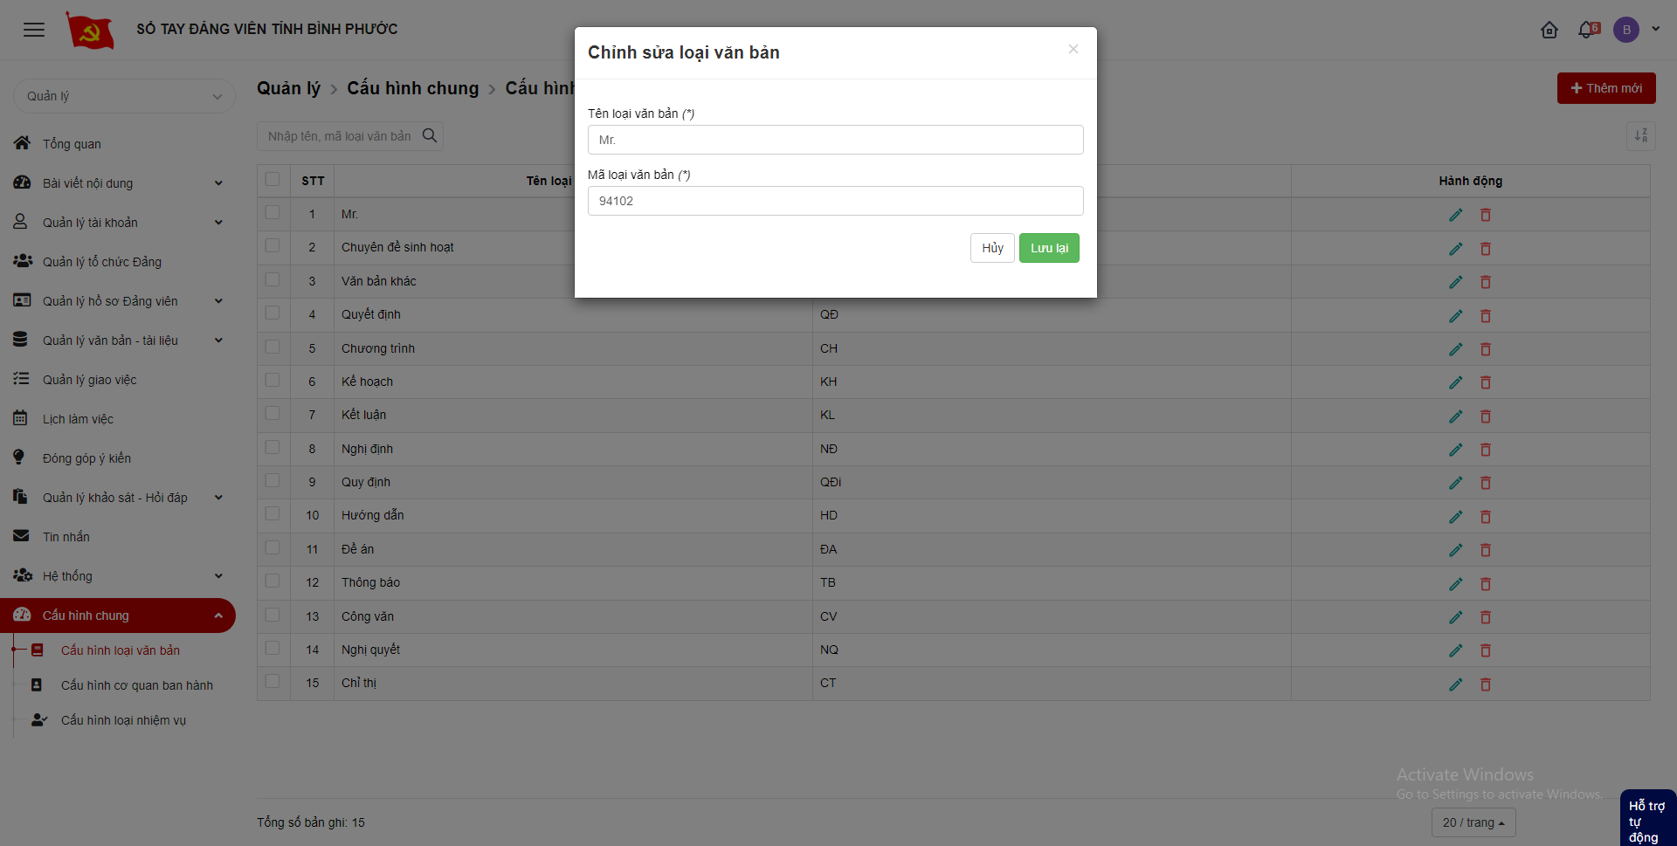
Bước 4: Click Lưu lại để hoàn thành chỉnh sửa

Xóa loại văn bản
- Xóa 1 bản ghi
Bước 1: Đăng nhập tài khoản quản lý đơn vị
Bước 2: Click menu Cấu hình chung > Cấu hình loại văn bản > click icon xóa
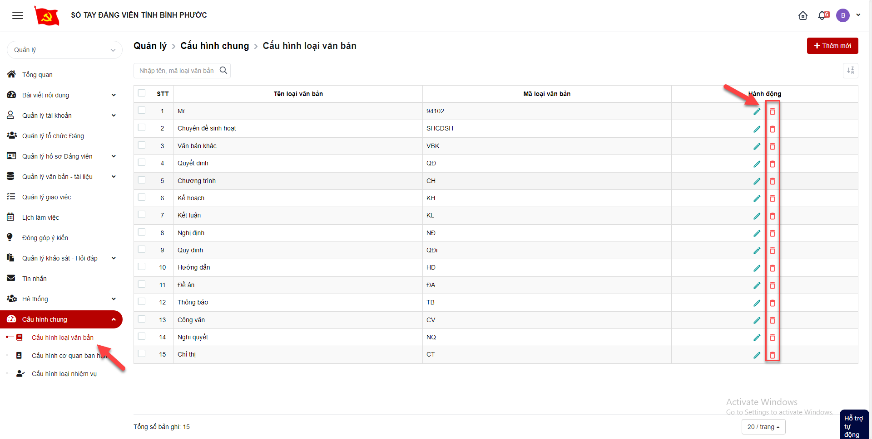
Bước 3: Hiển thị popup xác nhận xóa
+ Click Xóa để xác nhận xóa, bản ghi bị mất khỏi danh sách
+ Click Hủy để quay lại danh sách
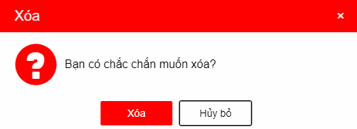
- Xóa nhiều bản ghi
Bước 1: Đăng nhập tài khoản quản trị
Bước 2: Click menu Cấu hình chung > Cấu hình loại văn bản > Tích chọn ô checkbox trên bản ghi muốn xóa > click button xóa
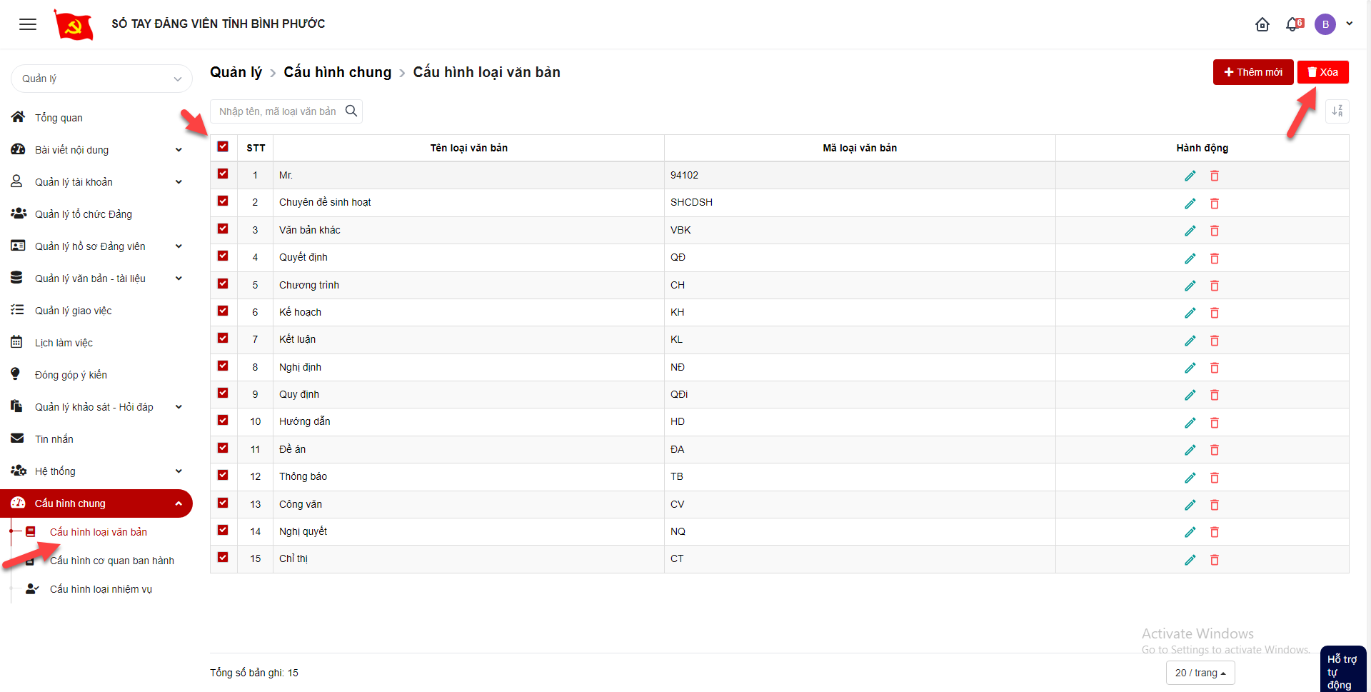
Bước 3: Hiển thị popup xác nhận xóa
+ Click Xóa để xác nhận xóa , bản ghi bị mất khỏi danh sách
+ Click Hủy bỏ để quay lại danh sách
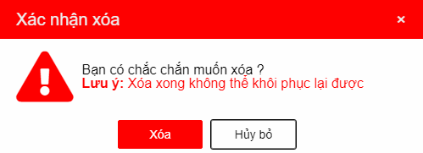

Tìm kiếm loại văn bản
Bước 1: Đăng nhập tài khoản có quyền quản lý đơn vị
Bước 2: Click menu Cấu hình chung > Cấu hình loại văn bản > tại vùng tìm kiếm: nhập các tiêu chí tìm kiếm > click button tìm kiếm để tìm loại văn bản
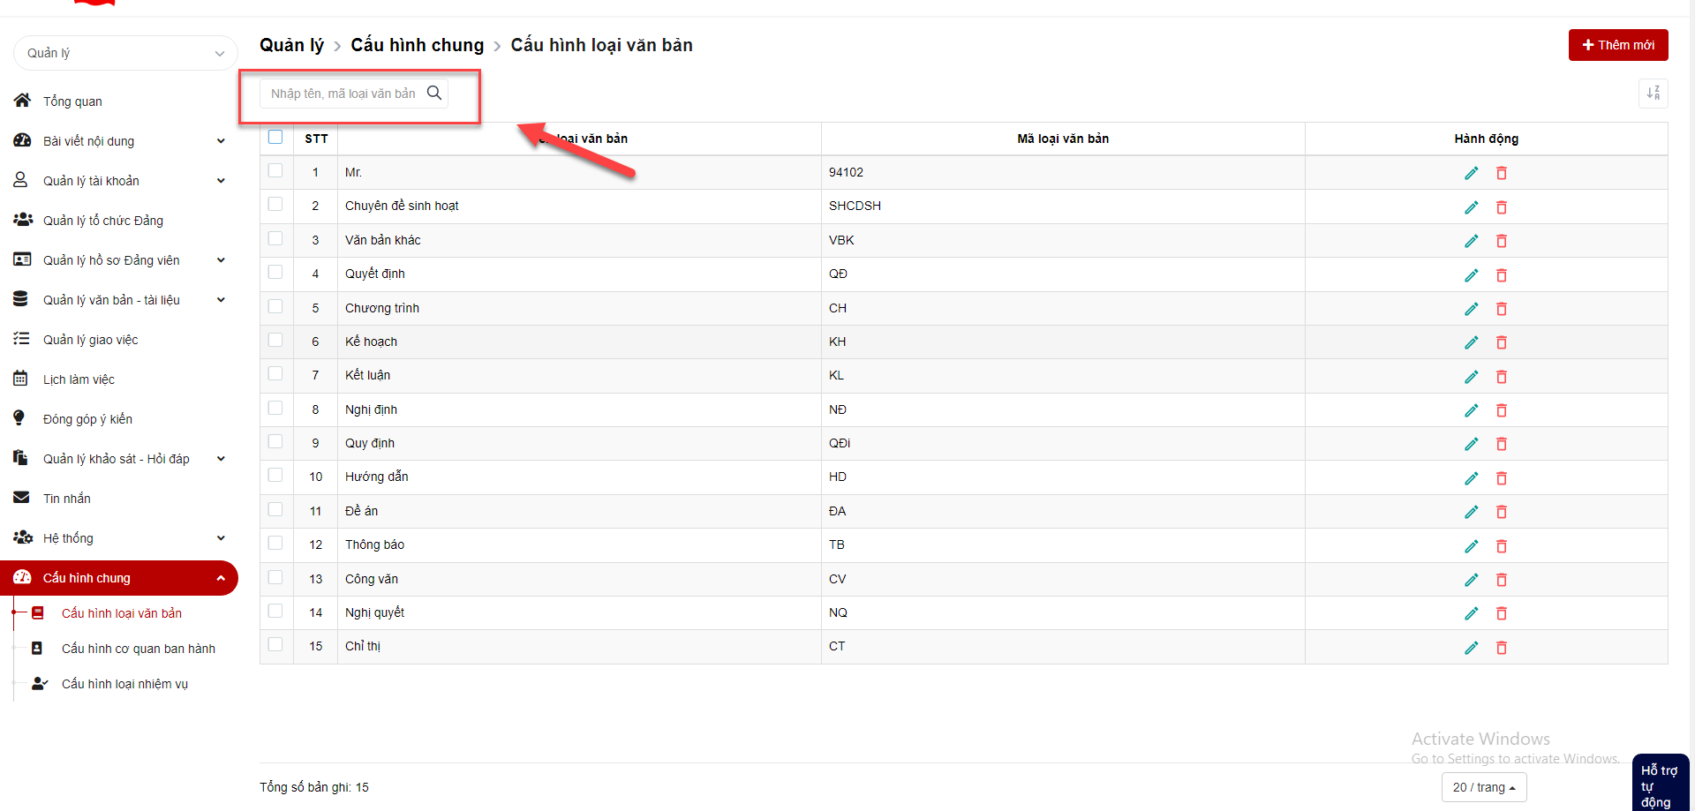

Cấu hình cơ quan ban hành

Thêm mới cơ quan ban hành
Bước 1: Đăng nhập tài khoản có quyền quản lý đơn vị
Bước 2: Click menu Cấu hình chung > Cấu hình cơ quan ban hành > Click icon thêm mới cơ quan ban hành
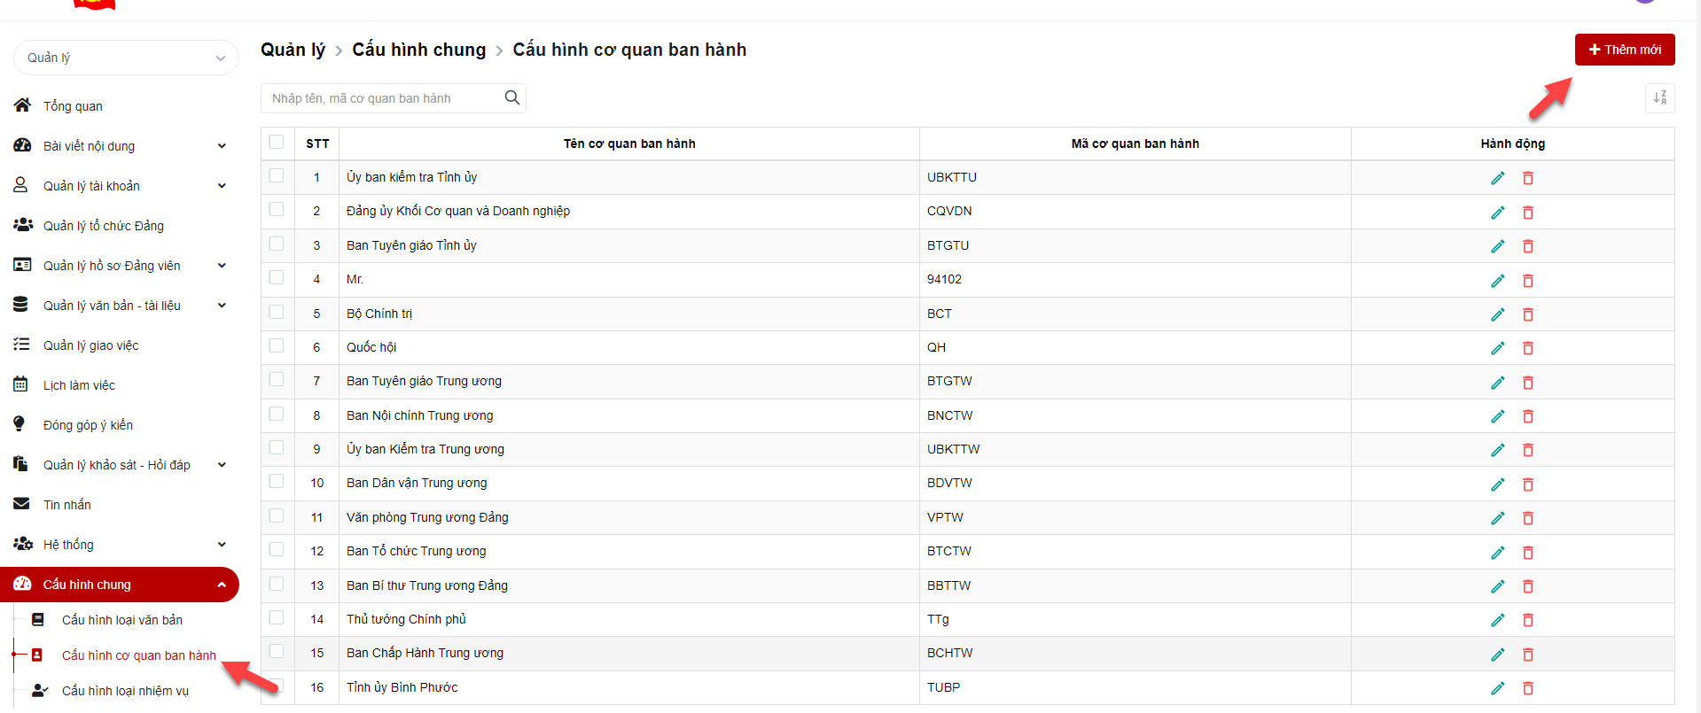
Bước 3: Hiển thị màn hình thêm mới. Thực hiện nhập vào các trường thông tin cần thêm mới, trong đó trường có dấu (*) là bắt buộc nhập.
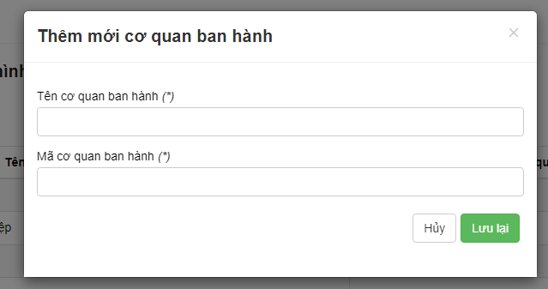
Bước 4: Click Lưu lại để hoàn thành việc thêm mới.

Chỉnh sửa cơ quan ban hành
Bước 1: Đăng nhập tài khoản có quyền quản lý đơn vị
Bước 2: Click menu Cấu hình chung > Cấu hình cơ quan ban hành > click icon chỉnh sửa
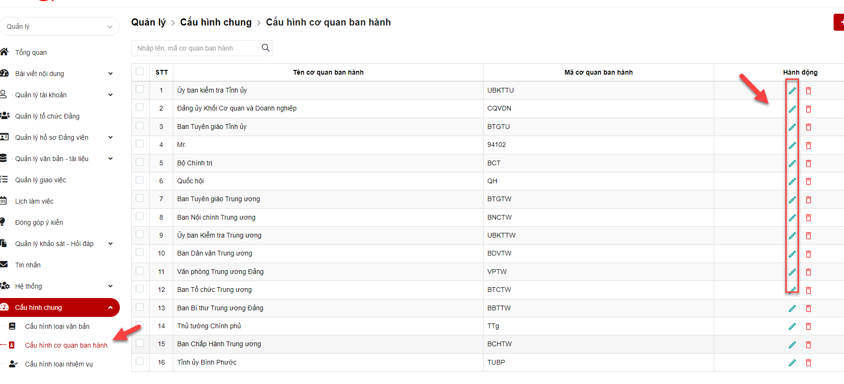
Bước 3: Hiển thị giao diện chỉnh sửa, nhập thông tin, các trường có dấu (*) là bắt buộc nhập
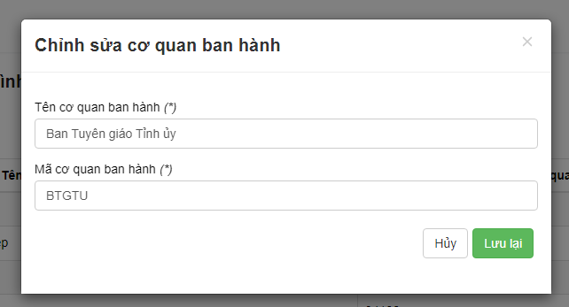
Bước 4: Click Lưu lại để hoàn thành việc chỉnh sửa

Xóa cơ quan ban hành
- Xóa 1 bản ghi
Bước 1: Đăng nhập tài khoản có quyền quản lý đơn vị
Bước 2: Click menu Cấu hình chung > Cấu hình cơ quan ban hành > click icon xóa
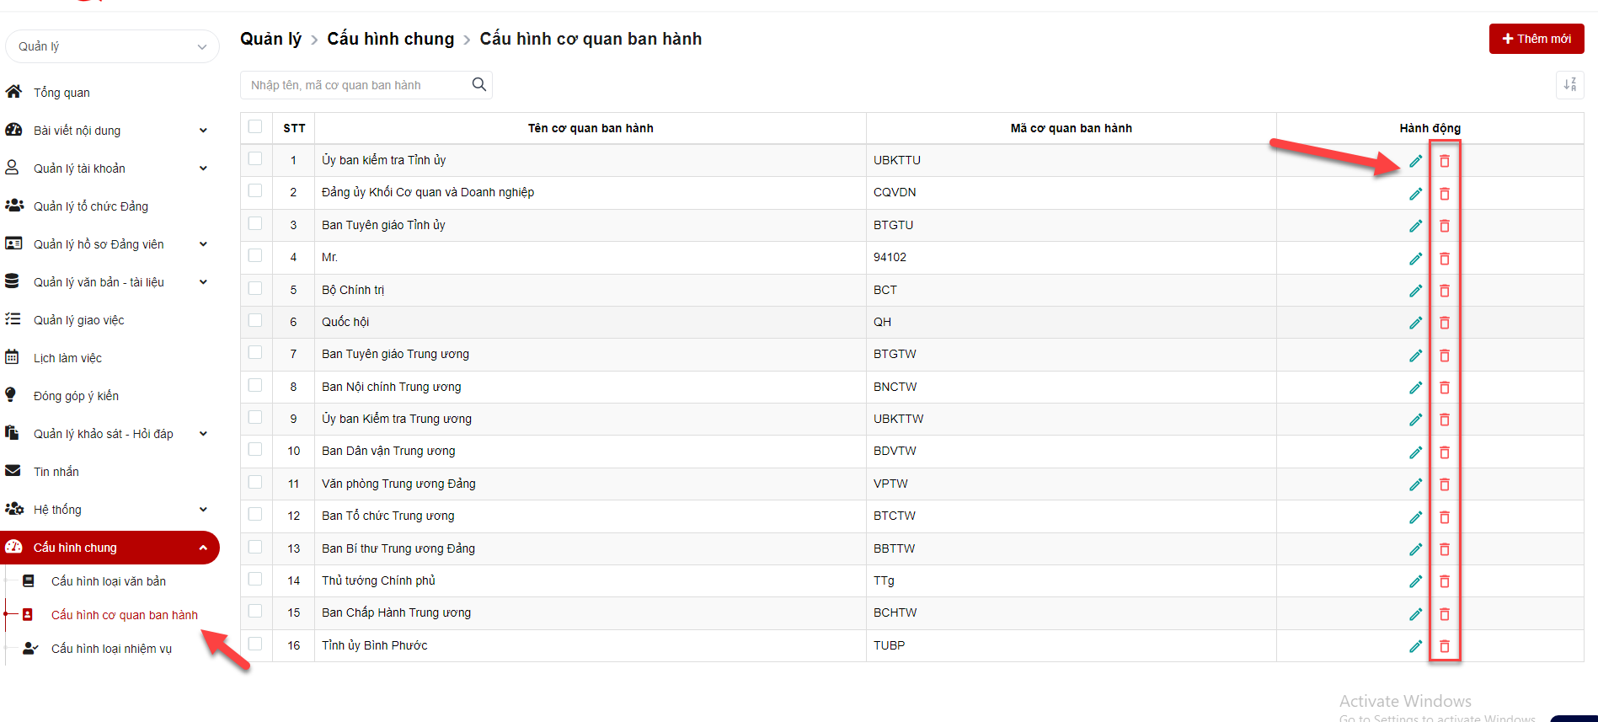
Bước 3: Hiển thị popup xác nhận xóa
+ Click Xóa để xác nhận xóa, bản ghi bị mất khỏi danh sách
+ Click Hủy bỏ để quay lại danh sách
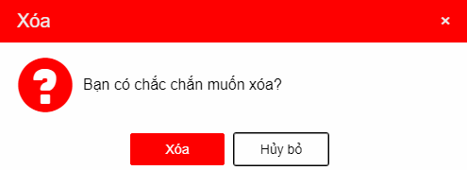
- Xóa nhiều bản ghi
Bước 1: Đăng nhập tài khoản có quyền quản trị
Bước 2: Click menu Cấu hình chung > Cấu hình cơ quan ban hành > tích chọn checkbox > click button xóa
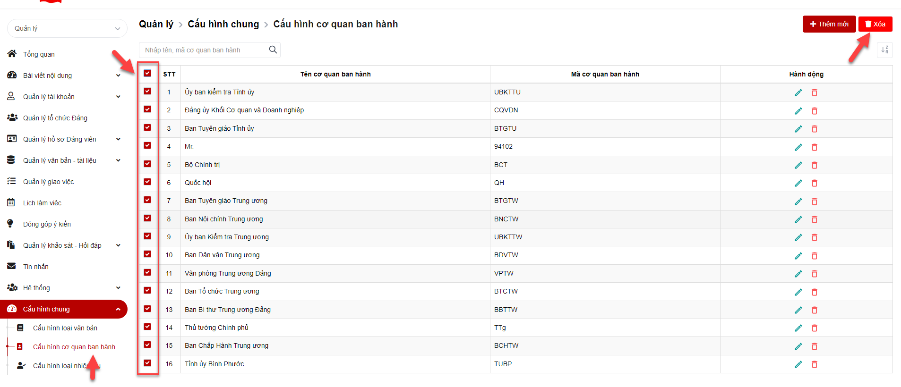
Bước 3: Hiển thị popup xác nhận xóa
+ Click Xóa để xác nhận xóa, bản ghi bị mất khỏi danh sách
+ Click Hủy bỏ để quay lại danh sách
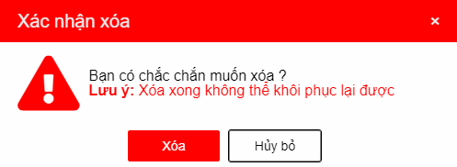

Tìm kiếm cơ quan ban hành
Bước 1: Đăng nhập tài khoản có quyền quản lý đơn vị
Bước 2: Click menu Cấu hình chung > Cấu hình cơ quan ban hành > tại vùng tìm kiếm: nhập các tiêu chí tìm kiếm > click button tìm kiếm để tìm cơ quan ban hành
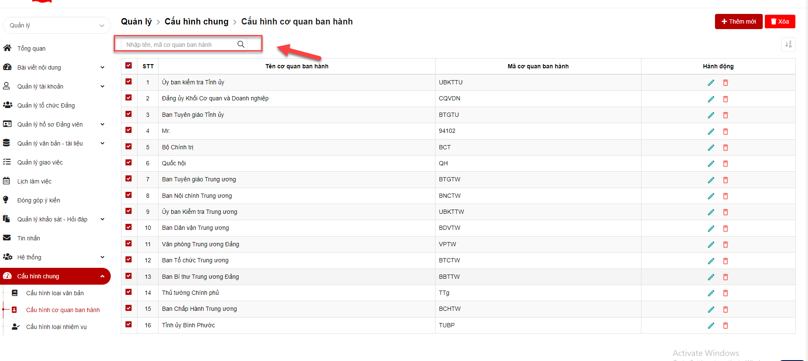

Cấu hình loại nhiệm vụ

Thêm mới loại nhiệm vụ
Bước 1: Đăng nhập tài khoản có quyền quản lý đơn vị
Bước 2: Click menu Cấu hình chung > Cấu hình loại nhiệm vụ > click button thêm mới
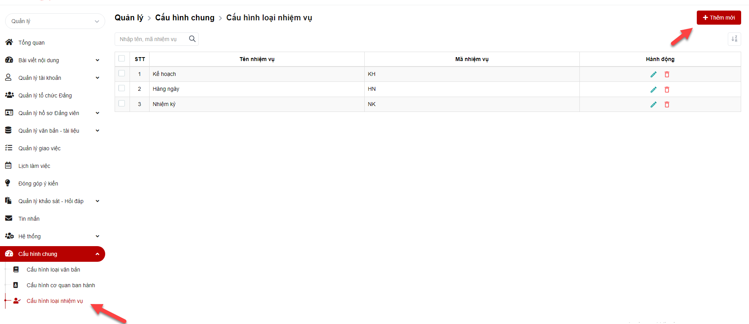
Bước 3: hiển thị màn hình thêm mới,nhập thông tin, các trường có dấu (*) là bắt buộc nhập.
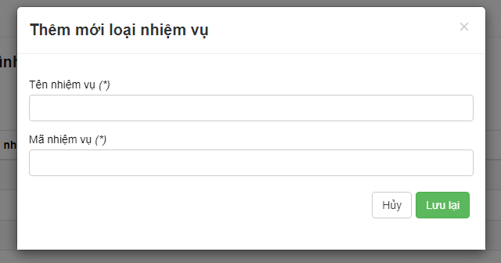
Bước 4: Click Lưu lại để hoàn thành việc thêm mới

Chỉnh sửa loại nhiệm vụ
Bước 1: Đăng nhập tài khoản có quyền quản trị
Bước 2: Click menu Cấu hình chung > Cấu hình loại nhiệm vụ > click icon chỉnh sửa
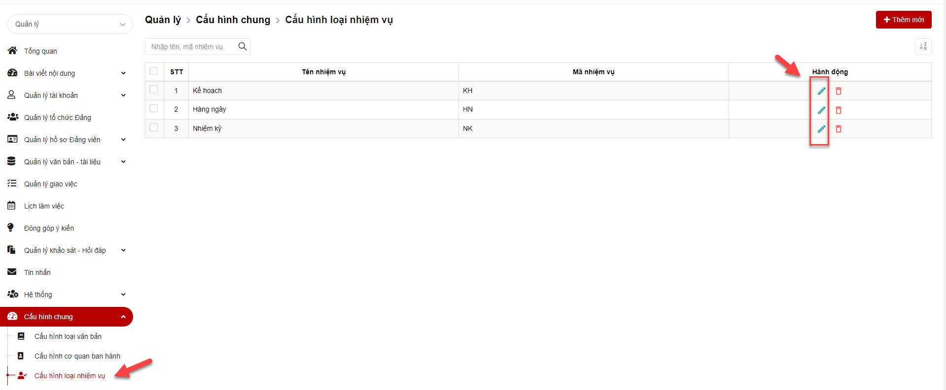

Bước 3: Hiển thị giao diện chỉnh sửa, nhập thông tin, các trường có dấu (*) là bắt buộc nhập
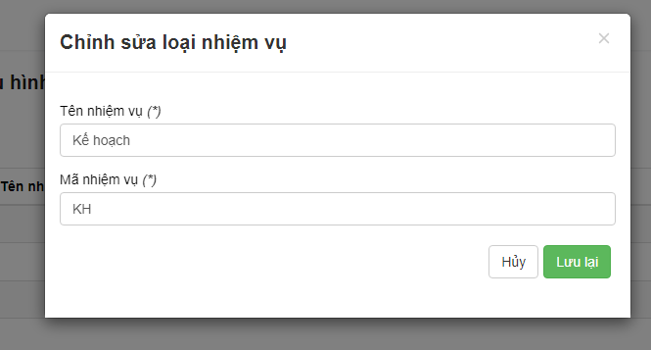

Bước 4: Click Lưu lại để hoàn thành việc chỉnh sửa

Xóa loại nhiệm vụ
- Xóa 1 bản ghi
Bước 1: Đăng nhập tài khoản có quyền quản lý đơn vị
Bước 2: Click menu Cấu hình chung > Cấu hình loại nhiệm vụ > Click btnđể xóa tài khoản
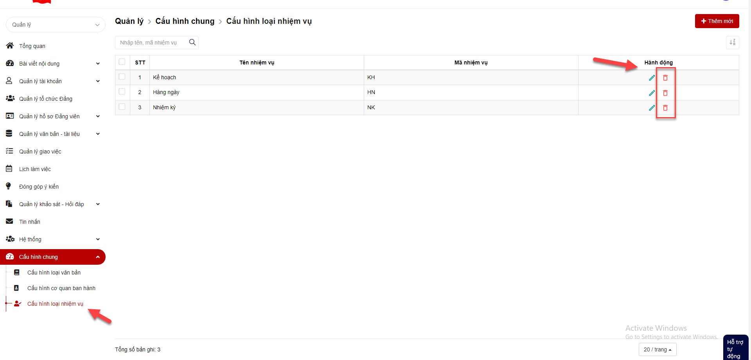
Bước 3: Hiển thị màn hình xác nhận xóa
+ Click Xóa để xóa loại nhiệm vụ khỏi danh sách
+ Click Hủy bỏ để quay lại danh sách
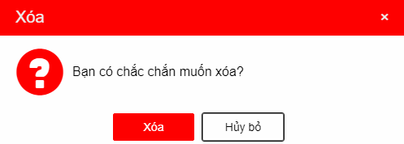
- Xóa nhiều bản ghi
Bước 1: Đăng nhập tài khoản có quyền quản lý đơn vị
Bước 2: Click menu Cấu hình chung > Cấu hình loại nhiệm vụ > Click checkbox đầu bản ghi muốn xóa> Click button Xóa
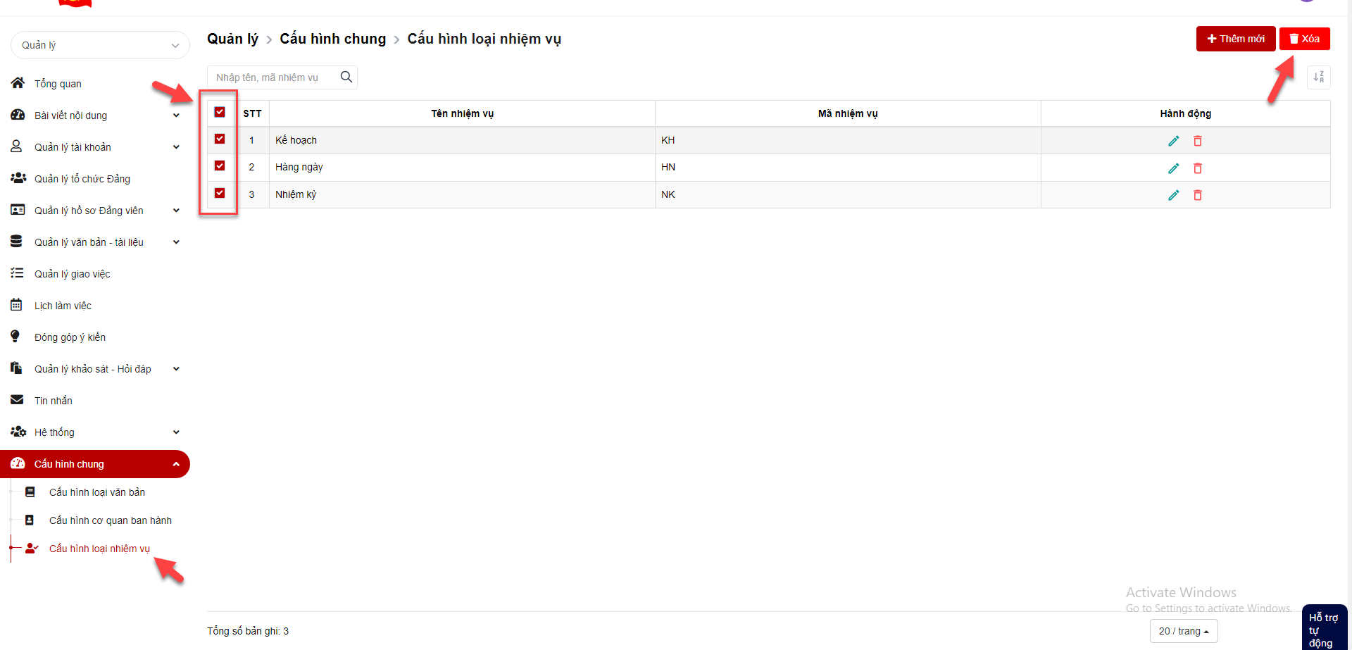
Bước 3: Hiển thị màn hình xác nhận xóa
+ Click Xóa để xóa loại nhiệm vụ khỏi danh sách
+ Click Hủy bỏ để quay lại danh sách
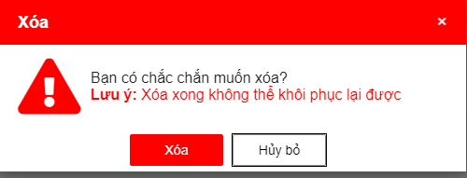

Tìm kiếm loại nhiệm vụ
Bước 1: Đăng nhập tài khoản có quyền quản lý đơn vị
Bước 2: Click menu Cấu hình chung > Cấu hình loại nhiệm vụ > tại vùng tìm kiếm: nhập các tiêu chí tìm kiếm > click button tìm kiếm để tìm loại nhiệm vụ
